Приложение 7

Мониторинг СМИ I квартал 2022 года Санкт-Петербург

1. Сайт ЖКХ Контроль (gkhkontrol.ru), Москва
Новость от 17.01.2022 г. Дом «посыпался»
http://gkhkontrol.ru/2022/01/76221

Региональная программа капремонта должна актуализироваться не реже одного раза в год. Это позволит органам власти исключать из неё дома, например, в которых собственники перешли на спецсчёт и уже провели капремонт, или добавлять МКД, переносить сроки запланированных работ. Рассказываем, как вносятся изменения в программу капитального ремонта в регионе и какую роль в этом играют УО. Региональная программа актуализируется не реже раза в год Порядок формирования региональной программы капитального ремонта общего имущества собственников в МКД описан в ст. 168 ЖК РФ. В ней определяются предельные сроки такого ремонта. Программу утверждает орган исполнительной власти субъекта РФ для планирования и организации капремонта общего имущества в многоквартирных домах, а также контроля своевременности его проведения (ч. 1 ст. 168 ЖК РФ). Утверждённая в регионе программа должна быть актуальна, поэтому пересматривается не реже одного раза в год (ч. 5 ст. 168 ЖК РФ). При этом в программу вносятся необходимые изменения: перенос установленного срока капремонта, сокращение перечня услуги/работ. Происходит это по решению ОСС или на других основаниях согласно ч. 4 ст. 168 ЖК РФ. Региональная программа капремонта корректируется для приведения её в соответствие с действительностью: изменениями в ЖК РФ или ином нормативно-правовом акте, решениями собственников и другим.

Смотрите программу «Народный контроль» с участием руководителя РЦОК СПб НП «ЖКХ Контроль» Аллой Бредец от 13 января 2022 года по ссылке: https://78.ru/images/uploads/1642096966026.mp4

Напоминаем!

УО и ТСЖ вправе обратиться с заявлением о внесении изменений в сведения о капремонте дома, включённого в региональную программу Внести изменения в программу может потребоваться и в связи с корректировкой данных уже включённых в неё многоквартирных домов. В п. 12 методических рекомендаций № 774/пр определено, что обращаться в уполномоченный орган с заявлением о необходимости внести такие изменения в региональную программу имеют право: собственники помещений в МКД, которые обладают не менее чем 10% от общего количества голосов в доме; управляющая организация, ТСЖ или ЖК/ЖСК, управляющие домом и/или оказывающие услуги и выполняющие работы по содержанию и ремонту общего имущества; региональный оператор. Согласно п. 7 методических рекомендаций № 774/пр, обращение можно подать в следующих случаях: Сокращение перечня запланированных услуг и/или работ по капремонту, если зафиксировано отсутствие каких-либо элементов или систем для таких работ, изменён способ формирования фонда капремонта со спецсчёта на регоператора, а ранее составленный перечень работ превышает минимальный, установленный в регионе. Перенос сроков проведения капремонта на более поздний период, если какие-то работы уже были проведены ранее и в указанные программой сроки не требуются или это решение принято на ОСС. Также даты переносятся, если в доме со спецсчётом в установленные сроки не проведён капремонт. Расширение перечня услуг/работ по капремонту, если в доме при осмотре установлено наличие конструктивных элементов или систем, которые подлежат ремонту, но не были включены в программу. Также перечень может быть расширен, если собственники, формирующие фонд на счёте регоператора, приняли решение об установлении взноса сверх нормативного для проведения дополнительных работ. Перенос срока на более ранний период в случаях, если при мониторинге состояния дома установлена такая необходимость или же собственники на ОСС приняли решение об этом – при условии достаточности средства фонда капремонта или согласии собственников на внесение дополнительных взносов на капремонт.

2. Сайт ЖКХ Контроль (gkhkontrol.ru), Москва
Новость от 17.01.2022 г. Пресс-конференция в Медиагруппе «патриот»
http://gkhkontrol.ru/2022/01/76225
Страдающие от невывоза отходов петербуржцы стали заложниками мусорной реформы

Эксперты, обсудившие в эфире пресс-центра Медиагруппы «Патриот» проблему вывоза и утилизации бытовых отходов, назвали главной причиной мусорного коллапса неподготовленность городского руководства к мусорной реформе и неспособность Невского экологического оператора (НЭО) выстроить грамотную логистику вывоза мусора из Санкт-Петербурга.

По мнению руководителя Регионального центра НП «ЖКХ Контроль» в Санкт-Петербурге Аллы Бредец, городское руководство, несмотря на многолетние обсуждения проблемы утилизации мусора, подошло к реформе без четкого плана действий.

«У Санкт-Петербурга была приличная отсрочка на несколько лет от начала реформы. Городские власти имели возможность воспользоваться мнением экспертов, которые, надо отдать должное, собирались на всевозможных площадках, обсуждали проблемы, совместно с УК долго работали над рабочими документами, но поступили как всегда — просто приняли политическое решение. Ранее подготовкой к переходу к мусорному региональному оператору занимался комитет по благоустройству, но буквально осенью все это передают в комитет по природопользованию, у которого фактически не было ни времени, ни наработок, чтобы должным образом подготовиться к реформе. А воспользоваться всем предыдущим материалом они то ли не захотели, то ли не смогли, то ли опять здесь сыграл роль человеческий фактор и желание поработать на авось. В результате мы не пошли по своему особому пути, а повторили ошибки всех тех субъектов РФ, в которых мусорная реформа проходила с большими сложностями», — заявила Алла Бредец.

Страдающие от невывоза отходов петербуржцы стали заложниками мусорной реформы

В результате стартовавшая реформа, по словам гендиректора Автопарка №6 «Спецтранс» Сергея Глухова, разрушила сложившуюся систему утилизации твердых бытовых отходов, не предложив взамен другой, которая могла бы оперативно решать весь комплекс проблем, связанный с вывозом и утилизацией мусора.

«У нас была выстроена четкая система сбора и вывоза мусора на полигоны. Мы были на прямой связи с управляющими компаниями и другими заказчиками, у нас были выстроены логистические цепочки, все машины были оснащены трекерами, и в режиме реального времени мы отслеживали, откуда и по какой причине не вывезен мусор», — рассказал Сергей Глухов.

Региональный оператор, по словам эксперта, решил выстраивать свою систему, отказавшись от сотрудничества с компаниями, которые имеют многолетний опыт работы в сфере оборота мусора. Но те компании, которые привлекает НЭО как подрядчиков для вывоза мусора, не имеют ни необходимого количества спецтехники, ни отлаженного взаимодействия с заказчиками: управляющими компаниями и коммерческими предприятиями. Даже контейнеры для сбора мусора многие из них покупают у «Спецтранса».

Страдающие от невывоза отходов петербуржцы стали заложниками мусорной реформы

При этом вытеснили Автопарк №6, имеющий 47-летний опыт работ в сфере утилизации мусора, с городского рынка, по словам его генерального директора, на формальных основаниях, несмотря на то, что «Спецтранс» торги на участие в вывозе городского мусора выиграл.

«Нам вменили, что у нас нет решения собрания акционеров, хотя у нас было решение совета директоров. Если бы мы там начали строить бизнес-центр, тогда мы бы, конечно, это пропускали через собрание акционеров, но вывоз мусора — это наша текущая деятельность, которая не требует одобрения акционеров», — отметил Сергей Глухов.

Руководитель экологического движения «РазДельный Сбор», общественный деятель в сфере управления отходами, экологизации, внедрения раздельного сбора отходов и развития движения волонтеров Татьяна Нагорская вообще оценивает происходящее на рынке сбора и утилизации бытового мусора как передел рынка.

«Под красивыми лозунгами про экологию, про то, что у нас полигоны, свалки какие-то несанкционированные и прочее, нам просто навязали передел рынка. Потому что, когда есть сложившийся рынок с большим количеством малых и крупных предприятий, он устойчив и гибок, и, если вы хотите зайти на этот рынок, вы можете сделать это, только повысив качество своей работы. Но если у вас есть административный рычаг, вы можете просто объявить, что так, как сейчас — это не годится, вот мы новый мир построим, и бах: количество игроков на рынке сокращается в десять раз. Рынок был просто переделен, и в этом смысл происходящей мусорной реформы. Это очень неприятные слова, но мы оказались в заложниках этой ситуации», — заявила Татьяна Нагорская.

Страдающие от невывоза отходов петербуржцы стали заложниками мусорной реформы

Но самую большую опасность реформы отрасли в Санкт-Петербурге эксперт видит в монополизации рынка вывоза и утилизации ТБО, которая скажется и на росте тарифов для населения, и на качестве оказываемых населению услуг.

«Мусорная реформа убирает рычаг управляющих компаний. Если раньше УК в случае недовольства своим оператором по вывозу мусора просто разрывала с ним отношения и нанимала другого, то теперь им приходится иметь дело только с НЭО. Но попробуйте дозвониться до нашего регионального оператора! Это невозможно, а значит — все, это звено отсутствует, и это означает, что рынок не конкурентный», — отметила Татьяна Нагорская.

Обращают внимание эксперты также на то, что городские власти до сих пор не определились со строительством мусороперерабатывающих заводов. По их мнению, это приведет к тому, что часть бытового мусора по-прежнему будет вываливаться на несанкционированных свалках в черте города и на территории Ленинградской области.

«Проблема в том, что никто до конца не знает, сколько генерируется мусора в Санкт-Петербурге. Сейчас было выдано более 300 лицензий на перевозку мусора, но отследить все их, куда они везут мусор, невозможно», — отметил Сергей Глухов.

Татьяна Нагорская не видит также никаких планов в сфере организации отельного сбора мусора. По ее мнению, разделение сильно упрощает задачу по утилизации мусора, потому что многие его компоненты идут в переработку. Но первые недели мусорной реформы показали, что во многих местах идет сворачивание уже налаженных каналов раздельного сбора мусора. По мнению эксперта, это связано с тем, что региональный оператор не заинтересован в сокращении объемов мусора, потому что получаемая им прибыль напрямую зависит от увеличения объемов поставляемого мусора.

Страдающие от невывоза отходов петербуржцы стали заложниками мусорной реформы

В целом эксперты выразили серьезную озабоченность в связи с тем, что возникшие проблемы с вывозом мусора в некоторых районах города ведут к ухудшению эпидемиологической ситуации, и так далекой от совершенства в условиях приближения новой волны пандемии коронавируса.

«Я всегда привожу пример: наше предприятие вывозило более десяти тысяч кубов мусора в день, это, грубо говоря, змея в сечении метр на метр длиной десять километров. Представьте, если большое количество мусора уже лежит на площадках, и за один день не вывезли все десять тысяч кубов мусора, значит, на следующий день гора невывезенного мусора вырастет. И если на погрузку контейнера мусоровоз тратит три минуты, то на сбор мусора с земли дворникам потребуется уже час-полтора как минимум», — отметил Сергей Глухов.

По оценкам Аллы Бредец, даже если городским властям удастся оперативно наладить вывоз мусора из Санкт-Петербурга, горожане увидят свои площадки сбора мусора вновь чистыми не раньше чем через два-три месяца.

3. Сайт ЖКХ Контроль (gkhkontrol.ru), Москва
Новость от 18.01.2022 г. В Петербурге объединят все квитанции для оплаты коммунальных услуг в одной платежке
http://gkhkontrol.ru/2022/01/76253

В Петербурге создадут единый информационно-расчетный центр в сфере ЖКХ. Соответствующее решение приняли на рабочем совещании губернатора Александра Беглова с членами городского правительства.

Центр объединит под собой АО «ВЦКП «Жилищное хозяйство» к АО «ЕИРЦ Петроэлектросбыт». В итоге горожане будут получать одну общую квитанцию для оплаты коммуналки.

Не грозит ли подобное объединение неверными суммами в счетах и долгими разбирательствами, НЕВСКИЕ НОВОСТИ узнали у руководителя регионального центра в Санкт-Петербурге НП «ЖКХ Контроль», члена общественного совета при жилищном комитете правительства Петербурга Аллы Бредец.

По ее словам, на первом этапе петербуржцам стоит приготовиться находить в квитанциях ошибки.

«Это показало, например, заключение договоров между «Петроэлектросбытом» и ресурсоснабжающими организациями. На первом этапе технические ошибки будут», — считает Бредец.

Она при этом добавила, что единый расчетный центр позволит избавиться от большого числа квитанций, от чего снизится риск мошенничества.

«Чем больше квитанций, тем больше вероятность мошеннических действий в виде фальсификаций этих квитанций. Указываются, например, одинаковые лицевые счета, которые на сегодняшний день, как показала практика, считываются даже QR-кодами», — пояснила она.

Но есть и обратная сторона — когда разные квитанции позволяли горожанам разбивать оплату на части.

«Кто-то оплачивал часть платежей в начале месяца, когда получал аванс, а оставшееся оплачивал до той даты, которая была определена по договору», — сказала Бредец.

Ввод единой квитанции за коммунальные услуги в Петербурге грозит появлением ошибок

Невские Новости / Евгения Авраменко

При начислении слишком больших сумм в счетах, с которыми собственник не согласен, стоит выполнить простые действия.

«Если это жилищная услуга, услуга за текущий ремонт и управление многоквартирным домом, то плательщик должен будет обратиться в свою управляющую организацию, реквизиты и контакты которой должны быть в том числе напечатаны на единой расчетной квитанции, которая будет присылаться. Если это капитальный ремонт, то обращение должно быть в Фонд капитального ремонта, — сказала Бредец. — Если это ресурсная организация («Петроэлектросбыт» или ГУП «ТЭК», например), то придется обращаться туда».

Ссылка на материал: https://nevnov.ru/922091-peterburzhcam-posovetovali-gotovitsya-k-massovym-oshibkam-v-novoi-edinoi-kvitancii

4. Газета Невские новости. Новость от 17.01.2022 г. Петербуржцам посоветовали готовиться к массовым ошибкам в новой единой квитанции
https://nevnov.ru/922091-peterburzhcam-posovetovali-gotovitsya-k-massovym-oshibkam-v-novoi-edinoi-kvitancii
В Петербурге собираются создать общий информационно-расчетный центр в сфере ЖКХ для объединения платежных счетов.
Петербуржцы начнут получать единую платежку за свет, коммунальные услуги и капремонт. Для объединения счетов создадут единый информационно-расчетный центр в сфере ЖКХ после слияния двух акционерных обществ — «ВЦКП «Жилищное хозяйство» и «ЕИРЦ Петроэлектросбыт», которые сегодня принимают платежи за коммунальные услуги и плату за электричество от петербуржцев.
Не грозит ли подобное объединение неверными суммами в счетах и долгими разбирательствами, НЕВСКИЕ НОВОСТИ узнали у руководителя регионального центра в Санкт-Петербурге НП «ЖКХ Контроль», члена общественного совета при жилищном комитете правительства Петербурга Аллы Бредец.
По ее словам, на первом этапе петербуржцам стоит приготовиться находить в квитанциях ошибки.
«Это показало, например, заключение договоров между "Петроэлектросбытом" и ресурсоснабжающими организациями. На первом этапе технические ошибки будут», — считает Бредец.
Она при этом добавила, что единый расчетный центр позволит избавиться от большого числа квитанций, от чего снизится риск мошенничества.
«Чем больше квитанций, тем больше вероятность мошеннических действий в виде фальсификаций этих квитанций. Указываются, например, одинаковые лицевые счета, которые на сегодняшний день, как показала практика, считываются даже QR-кодами», — пояснила она.
Но есть и обратная сторона — когда разные квитанции позволяли горожанам разбивать оплату на части.
«Кто-то оплачивал часть платежей в начале месяца, когда получал аванс, а оставшееся оплачивал до той даты, которая была определена по договору», — сказала Бредец.

5. Газета «невские новости». Новость от 17.01.2022 г.
Петербуржцам посоветовали готовиться к массовым ошибкам в
новой единой квитанции
https://nevnov.ru/922091-peterburzhcam-posovetovali-gotovitsya-k-massovym-oshibkam-v-novoi-edinoi-kvitancii
В Петербурге собираются создать общий информационно-расчетный центр в сфере ЖКХ для объединения платежных счетов.
Петербуржцы начнут получать единую платежку за свет, коммунальные услуги и капремонт. Для объединения счетов создадут единый информационно-расчетный центр в сфере ЖКХ после слияния двух акционерных обществ — «ВЦКП «Жилищное хозяйство» и «ЕИРЦ Петроэлектросбыт», которые сегодня принимают платежи за коммунальные услуги и плату за электричество от петербуржцев.

Не грозит ли подобное объединение неверными суммами в счетах и долгими разбирательствами, НЕВСКИЕ НОВОСТИ узнали у руководителя регионального центра в Санкт-Петербурге НП «ЖКХ Контроль», члена общественного совета при жилищном комитете правительства Петербурга Аллы Бредец.
По ее словам, на первом этапе петербуржцам стоит приготовиться находить в квитанциях ошибки.

«Это показало, например, заключение договоров между "Петроэлектросбытом" и ресурсоснабжающими организациями. На первом этапе технические ошибки будут», — считает Бредец.

Она при этом добавила, что единый расчетный центр позволит избавиться от большого числа квитанций, от чего снизится риск мошенничества.

«Чем больше квитанций, тем больше вероятность мошеннических действий в виде фальсификаций этих квитанций. Указываются, например, одинаковые лицевые счета, которые на сегодняшний день, как показала практика, считываются даже QR-кодами», — пояснила она.

Но есть и обратная сторона — когда разные квитанции позволяли горожанам разбивать оплату на части.

«Кто-то оплачивал часть платежей в начале месяца, когда получал аванс, а оставшееся оплачивал до той даты, которая была определена по договору», — сказала Бредец.
При начислении слишком больших сумм в счетах, с которыми собственник не согласен, стоит выполнить простые действия.

«Если это жилищная услуга, услуга за текущий ремонт и управление многоквартирным домом, то плательщик должен будет обратиться в свою управляющую организацию, реквизиты и контакты которой должны быть в том числе напечатаны на единой расчетной квитанции, которая будет присылаться. Если это капитальный ремонт, то обращение должно быть в Фонд капитального ремонта, — сказала Бредец. — Если это ресурсная организация ("Петроэлектросбыт" или ГУП "ТЭК", например), то придется обращаться туда».

Ранее НЕВСКИЕ НОВОСТИ писали, что реформа привела к скоплению мусора на улицах и во дворах города. Команда Беглова оказалась не готова к изменениями, а у единого мусорного оператора до сих пор нет полного списка адресов для работы.

6. Газета Без Формата
Новость от 17.01.22 г.
Петербуржцам посоветовали готовиться к массовым ошибкам в новой единой квитанции
https://sanktpeterburg.bezformata.com/listnews/oshibkam-v-novoy-edinoy-kvitantcii/101572953/

В Петербурге собираются создать общий информационно-расчетный центр в сфере ЖКХ для объединения платежных счетов.

Петербуржцы начнут получать единую платежку за свет, коммунальные услуги и капремонт. Для объединения счетов создадут единый информационно-расчетный центр в сфере ЖКХ после слияния двух акционерных обществ — «ВЦКП «Жилищное хозяйство» и «ЕИРЦ Петроэлектросбыт», которые сегодня принимают платежи за коммунальные услуги и плату за электричество от петербуржцев.

Не грозит ли подобное объединение неверными суммами в счетах и долгими разбирательствами, НЕВСКИЕ НОВОСТИ узнали у руководителя регионального центра в Санкт-Петербурге НП «ЖКХ Контроль», члена общественного совета при жилищном комитете правительства Петербурга Аллы Бредец.

По ее словам, на первом этапе петербуржцам стоит приготовиться находить в квитанциях ошибки.

«Это показало, например, заключение договоров между «Петроэлектросбытом» и ресурсоснабжающими организациями. На первом этапе технические ошибки будут» , — считает Бредец .

Она при этом добавила, что единый расчетный центр позволит избавиться от большого числа квитанций, от чего снизится риск мошенничества.

«Чем больше квитанций, тем больше вероятность мошеннических действий в виде фальсификаций этих квитанций. Указываются, например, одинаковые лицевые счета, которые на сегодняшний день, как показала практика, считываются даже QR-кодами» , — пояснила она .

Но есть и обратная сторона — когда разные квитанции позволяли горожанам разбивать оплату на части.

«Кто-то оплачивал часть платежей в начале месяца, когда получал аванс, а оставшееся оплачивал до той даты, которая была определена по договору» , — сказала Бредец .

При начислении слишком больших сумм в счетах, с которыми собственник не согласен, стоит выполнить простые действия.

«Если это жилищная услуга, услуга за текущий ремонт и управление многоквартирным домом, то плательщик должен будет обратиться в свою управляющую организацию, реквизиты и контакты которой должны быть в том числе напечатаны на единой расчетной квитанции, которая будет присылаться. Если это капитальный ремонт, то обращение должно быть в Фонд капитального ремонта , — сказала Бредец. — Если это ресурсная организация («Петроэлектросбыт» или ГУП «ТЭК», например), то придется обращаться туда».

7. Газета «Комсомольская правда». Новость от 18.01.2022 г. Эксперты опасаются массовых ошибок после введения единой квитанции за услуги ЖКХ в Петербурге

https://www.spb.kp.ru/online/news/4593203/

Специалисты жилищной сферы опасаются массовых сбоев и ошибок в расчетах после введения единой квитанции на оплату услуг ЖКХ в Петербурге. О таком намерении накануне заявили в Смольном. Планируется объединить «ВЦКП «Жилищное хозяйство» (формирует «розовые» квитанции по квартплате) и АО «ЕИРЦ Петроэлектросбыт» (счета за электричество и капремонт).

- На первом этапе технические ошибки будут. Это показала, например, ситуация с передачей взносов за капремонт в расчетный центр «Петроэлектросбыта», - рассказала «Невским новостям» член общественного совета при Жилищном комитете правительства Петербурга Алла Бредец.

Тогда, весной 2021 года, многим горожанам пришлось обрывать телефоны разных ведомств, чтобы добиться пересчета неправильно начисленных платежей. Теперь масштаб объединения будет еще больше. Да и платить теперь придется все сразу, а не частями, что многим было удобнее по финансовым причинам.

С другой стороны, по словам Бредец, чем меньше квитанций, тем меньше возможностей для мошенников. Но и следить за тем, не поддельная ли квитанция, придется куда внимательнее.

8. Интернет газета Россия 24. Новость от 17.01.2022 г. Петербуржцам посоветовали готовиться к массовым ошибкам в новой единой квитанции
https://russia24.pro/spb/309020805/

Петербуржцы начнут получать единую платежку за свет, коммунальные услуги и капремонт. Для объединения счетов создадут единый информационно-расчетный центр в сфере ЖКХ после слияния двух акционерных обществ — «ВЦКП «Жилищное хозяйство» и «ЕИРЦ Петроэлектросбыт», которые сегодня принимают платежи за коммунальные услуги и плату за электричество от петербуржцев.

Не грозит ли подобное объединение неверными суммами в счетах и долгими разбирательствами, НЕВСКИЕ НОВОСТИ узнали у руководителя регионального центра в Санкт-Петербурге НП «ЖКХ Контроль», члена общественного совета при жилищном комитете правительства Петербурга Аллы Бредец.

По ее словам, на первом этапе петербуржцам стоит приготовиться находить в квитанциях ошибки.

«Это показало, например, заключение договоров между «Петроэлектросбытом» и ресурсоснабжающими организациями. На первом этапе технические ошибки будут», — считает Бредец.

Она при этом добавила, что единый расчетный центр позволит избавиться от большого числа квитанций, от чего снизится риск мошенничества.

«Чем больше квитанций, тем больше вероятность мошеннических действий в виде фальсификаций этих квитанций. Указываются, например, одинаковые лицевые счета, которые на сегодняшний день, как показала практика, считываются даже QR-кодами», — пояснила она.

Но есть и обратная сторона — когда разные квитанции позволяли горожанам разбивать оплату на части.

«Кто-то оплачивал часть платежей в начале месяца, когда получал аванс, а оставшееся оплачивал до той даты, которая была определена по договору», — сказала Бредец.

Ввод единой квитанции за коммунальные услуги в Петербурге грозит появлением ошибок

При начислении слишком больших сумм в счетах, с которыми собственник не согласен, стоит выполнить простые действия.

«Если это жилищная услуга, услуга за текущий ремонт и управление многоквартирным домом, то плательщик должен будет обратиться в свою управляющую организацию, реквизиты и контакты которой должны быть в том числе напечатаны на единой расчетной квитанции, которая будет присылаться. Если это капитальный ремонт, то обращение должно быть в Фонд капитального ремонта, — сказала Бредец. — Если это ресурсная организация («Петроэлектросбыт» или ГУП «ТЭК», например), то придется обращаться туда».

9.Газета «Деловой Петербург» Новость от 19.01.2022 г.
Время собирать квитанции: коммунальные платежи отдадут частникам
https://www.dp.ru/a/2022/01/19/Vremja_sobirat_kvitancii
Власти Петербурга решили передать многомиллиардный бизнес по приёму коммунальных платежей населения частной структуре. Смольный создаёт с "Интер РАО" своего рода совместное предприятие и оставляет себе в нём лишь 49%.
Полностью подконтрольное городской администрации АО "Вычислительный центр коллективного пользования “Жилищное хозяйство”" (ВЦКП) будет присоединено к АО "Единый информационно–расчётный центр Петроэлектросбыт", контролируемому ПАО "Интер РАО" через цепочку своих "дочек". На базе нового предприятия будет создан единый расчётный центр. Решение об этом было озвучено 17 января на совещании губернатора Александра Беглова с членами городского правительства.
"Создание единого информационно–расчётного центра значительно упростит расчёты по всем коммунальным платежам. Петербуржцы будут получать одну платёжку — за электричество, жильё и коммунальные услуги, капремонт. Услуги будет оплачивать проще. Это удобно и для управляющих компаний, и для ресурсоснабжающих организаций", — приводит слова Александра Беглова пресс–служба городской администрации.
Там процент и тут процент
Уставный капитал новообразованного предприятия составит порядка 3 млрд рублей — это предварительная оценка чистых активов реорганизуемых компаний. Санкт–Петербургу достанется 49% акций единого центра, а 51% будет контролировать ПАО "Интер РАО" через дочерние общества. Соответственно распределятся и места в совете директоров: из девяти членов четыре будут от города, пять — от "Интер РАО". Таким образом, фактически контролировать финансовые потоки от расчётов граждан за ЖКХ станет частная компания.
А потоки эти огромны. ВЦКП обслуживает 70% жилищного фонда Санкт–Петербурга (в основном это многоквартирные дома, находящиеся под управлением районных жилкомсервисов) и ассоциируется у горожан с розовыми квитанциями. Петербургские власти называют ВЦКП одним из крупнейших вычислительных центров в стране. По утверждению администрации, за последние 5 лет на его модернизацию они потратили 1,5 млрд рублей.
Если верить официальным данным (например, Федеральной налоговой службе и системе "СПАРК"), выручка ВЦКП в последние годы находится в районе 1,4–1,8 млрд рублей, чистая прибыль за 2020 год — 119 млн. Но реальный оборот ВЦКП составляет не менее 100 млрд рублей в год, подсчитал Владислав Воронков, генеральный директор СРО "МежРегионРазвитие". Просто в силу особенностей бухучёта львиная доля оборота таких финансовых организаций–"насосов" не считается выручкой.
"Основным источником доходов предприятия является комиссия с платежей: 2,5% без учёта НДС оно берёт с ресурсоснабжающих организаций (РСО) плюс 0,5% без учёта НДС — со всех платежей в адрес управляющих компаний, в том числе тех, которые они потом перечисляют этим РСО", — рассказывает Владислав Воронков.

Зачем понадобилась "дочка"
Через ЕИРЦ "Петроэлектросбыт" граждане рассчитываются за электричество. При этом с весны прошлого года в эти же квитанции включена оплата капитального ремонта, а с января этого года в некоторые счета также включена строка о добровольном страховании жилища.
Несмотря на кажущееся давно знакомым название, ЕИРЦ "Петроэлектросбыт" — недавно созданная компания. Она учреждена чуть больше года назад (31 декабря 2020 года) и переняла у материнского "Петроэлектросбыта" все расчёты с населением. Зачем это было необходимо, в ПЭС тогда внятно так и не объяснили. Теперь цель создания "дочки" становится более понятной.
По плану, представленному Смольным, реорганизация в виде присоединения ВЦКП к ЕИРЦ "Петроэлектросбыт" должна завершиться до конца 2022 года. В мае "Интер РАО" проведёт докапитализацию АО "ЕИРЦ Петроэлектросбыт", в октябре к нему присоединят ВЦКП, а в декабре уже будет образован единый информационно–расчётный центр Санкт–Петербурга.
План с изъянами
Заместитель председателя постоянной комиссии петербургского Законодательного собрания по городскому хозяйству, градостроительству и имущественным вопросам Борис Вишневский рассказал "ДП", что считает саму концепцию "единой платёжки" совершенно нормальной, но компания, реализующая столь масштабный и финансово ёмкий проект, станет естественным монополистом и не должна являться коммерческой.
"Идёт речь об организации, которая будет отвечать за расчёты и направление гражданам информации, сколько они должны заплатить. Она обязана быть под полным контролем городских властей. Никакого 51% у любой коммерческой структуры тут не может быть по определению — это будет означать, что в любой конфликтной ситуации город ничего не сможет сделать, а касается это всех жителей", — объясняет свою позицию Борис Вишневский.
Он намерен направить в Смольный от фракции "Яблоко" обращение, смысл которого в том, что создание единого центра возможно, но потеря городом полного контроля над ним недопустима.
Впрочем, и идея "единого окна" не встречает повсеместной поддержки. В Ассоциации управляющих и эксплуатационных организаций в жилищной сфере считают, что расчёты платежей — эта сфера деятельности для небольших компаний.
"Малый бизнес сделал бы мобильное приложение и производил расчёты, а деньги при оплате шли бы напрямую тому, кто предоставляет услуги: управление домом, отопление, водоснабжение и другие", — говорит председатель совета ассоциации Евгений Пургин.
Неожиданный исход
Идея создания единого сбытового агентства совместно с "Петроэлектросбытом" озвучивалась Смольным ещё в 2014 году. Планировалось реформировать ВЦКП, который тогда был ещё не акционерным обществом, а государственным унитарным предприятием. Четверть единого центра должна была остаться в собственности города, а в качестве возможных участников предприятия тогда назывался "Газпром". Но проект реализован не был.
С момента акционирования ГУП "ВЦКП “Жилищное хозяйство”" не прошло и года. Предприятие было включено в программу приватизации государственного имущества Санкт–Петербурга на 2020 год, а в ЕГРЮЛ запись о реорганизации компании в акционерное общество появилась 10 февраля 2021 года. В процессе приватизации в Смольном говорили, что город сможет получать дополнительный стабильный доход от дивидендов по акциям в бюджет, а организация будет развиваться более динамично.
Один из собеседников "ДП" говорит, что уже в прошлом году "Интер РАО" негласно обозначило намерения нарастить свою долю на рынке коммунальных платежей в Петербурге. Другое дело, никто не предполагал, что Смольный решится отдать в этом секторе "контрольный пакет".
Напрашивается аналогия
Итог истории с приватизацией ГУП "ВЦКП" невольно заставляет вспомнить о развивающейся в настоящий момент приватизации ГУП "ТЭК Санкт–Петербурга", закон об акционировании которого был принят на последнем заседании ЗакСа в ушедшем году.
И про ВЦКП тогда, и про ТЭК СПб сейчас говорят, что смена организационно–правовой формы положительно скажется на деятельности предприятия, а потребители услуг не почувствуют разницы. При этом в части ГУП "ТЭК СПб" в Смольном отдельно подчёркивали, что 100% акций нового предприятия останется в собственности города. Хотя в последнее время эти утверждения стали звучать менее уверенно.
Предстоящий переход недавнего ГУПа под названием "ВЦКП" под контроль частной компании показывает, что опасения относительно судьбы ГУП "ТЭК СПб" могут быть небезосновательны. "Нет никаких гарантий, что ГУП “ТЭК СПб” останется в государственной собственности", — говорит Борис Вишневский, ранее высказывавшийся категорически против акционирования этого предприятия.
Аэропорт, метро и далее по списку
Уступки на рынке платежей за коммунальные услуги — не первые для Смольного в пользу крупного бизнеса. Первым и самым крупным инфраструктурным объектом, с которым власти города решили расстаться, стал аэропорт Пулково. Его в обмен на инвестиции в развитие отдали консорциуму банка ВТБ и немецкого оператора Fraport AG. Соответствующий конкурс прошёл в 2009 году. С тех пор полностью преобразился терминал Пулково–1, готовится проект преобразования второго терминала.
Также власти решили посотрудничать с бизнесом на ниве строительства магистралей. Началось с Западного скоростного диаметра (ЗСД), который строили по концессионному проекту. Компания–концессионер ООО "Магистраль Северной столицы" контролируется ООО "Холдинг МСС", которое принадлежит структурам ВТБ.
24,99% акций компании банк продал суверенному фонду Катара Qatar Investment Authority (QIA). Экспертам строительство ЗСД видится самым неоднозначным и непрозрачным проектом.
Менее важный в масштабах города, но существенный для Красногвардейского района проект — реконструкция трамвайных путей и запуск трамвая "Чижик", модные современные вагоны которого сменили старые составы на радость жителям. Однако есть и проблема — частную ветку сложно состыковать с общегородской сетью, поэтому дальнейшее развитие и осовременивание маршрутов в этом районе невозможно.
Один из последних примеров сотрудничества власти и бизнеса — создание совместного АО, которое будет заниматься строительством метро в Петербурге. Партнёром в этом проекте также выступил ВТБ, получивший в АО 35% акций. Сотрудничество по строительству метро Смольному предлагали многие другие инвесторы, однако выбор администрации пал на ВТБ.
Отдать бизнесу власти решили и работу с твёрдыми коммунальными отходами (ТКО). Единым региональным оператором по обращению с ТКО стало АО, акционерами которого являются правительства Санкт–Петербурга, Ленобласти, ВТБ и "Интер РАО". При этом на первом конкурсе на выбор регоператора победа была отдана ГУП "МПБО–2", которое затем тихо ушло с мусорной сцены. Его площадка на Волхонском шоссе была сдана в аренду новому регоператору, а мусоровозы — его подрядчикам.
“
Само по себе администрирование информации в этой сфере полезно. Сейчас нет общей базы данных в системе ЖКХ, даже нельзя уточнить количество квадратных метров и т. п. Когда я занималась проблемой "перетопа", было довольно сложно получить информацию. Но с объединением двух организаций возникает вопрос: каким образом будут налажены работы с этим массивом данных? Вообще цифровизация и перенос информации не могут решить те объективные проблемы, которые сейчас есть. Нужно учитывать, что перенос информации чреват потерей данных и несовместимостью программного обеспечения. На данный момент цифровизация в системе ЖКХ находится в очень плохом состоянии. Технические паспорта по домам не сведены в электронный вид — в лучшем случае это сканированный бумажный документ. Вопрос в том, кому поручат этим заниматься. Если будет как всегда, может возникнуть дополнительная путаница.

Оксана Дмитриева
Депутат Государственной думы
“
Объединение всех расчётов в единую квитанцию, безусловно, дело хорошее. При этом нельзя рассматривать создание единого расчётного центра только как удобство для граждан в части оплаты услуг. Необходимо сохранить разработанные управляющими организациями и ВЦКП формы аналитических отчётов, содержащих данные о начислении платы за содержание общего имущества, коммунальные услуги в разрезе каждого вида ресурса. Эти сведения предоставлял ВЦКП в соответствии с договорными отношениями с управляющими организациями. Те, в свою очередь, используя эти сведения, формировали отчёты по каждому многоквартирному дому. Это требование законодательства, и его неисполнение чревато последствиями. Кроме этого, руководство нового расчётного центра должно помнить о необходимости размещения всех вышеперечисленных данных, а также сведений в разрезе каждой квартиры в ГИС ЖКХ. Это также требование федерального законодательства. Передача функций от ВЦКП в ЕИРЦ "Петроэлектросбыт" должна произойти с учётом ныне действующих договорных отношений с управляющими организациями без потери информации и качества расчётов. По сути расчётный центр должен работать по поручению именно УК, как это предусмотрено жилищным законодательством, а также законодательством о платёжных агентах. Поэтому не надо торопиться.

Владислав Воронков
Генеральный директор СРО "Межрегионразвитие"
“
Во многих субъектах Федерации похожие единые центры уже созданы. Как показывает практика, от этого выигрывают и потребители, и ресурсоснабжающие организации. Потому что появляется своего рода единое окно, в котором собирается вся информация о жилищных и коммунальных услугах, подлежащих оплате. Единственный минус, который я вижу на сегодняшний день, заключается в том, что раньше малообеспеченные слои населения, которые хоть в большинстве своём и получают субсидии на оплату ЖКХ от города, могли составить график платежей на ближайший месяц и осуществлять их постепенно. С созданием единого центра такая возможность пропадёт.

Алла Бредец
Руководитель регионального центра "ЖКХ–Контроль" в Санкт–Петербурге
“
В объединении должен быть какой–то смысл — повышение удобства или прозрачности. Но здесь я этого не вижу. Для горожан чем яснее и понятнее квитанция, тем лучше. Если в неё мелкими буквами вставлена какая–то услуга, которую потребитель не знает и не заключал на неё договор, это возмутительно. Как, например, с недавним появлением обязательного страхования квартир в платёжках ЕИРЦ "Петроэлектросбыт". Всё должно быть продумано, без обмана и без ошибок.

10. Газета «Вечерняя Москва». Новость от 19.01.2022 г.
Сотрудница ЖКХ объяснила, как избежать переплат за коммунальные услуги
https://vm.ru/news/940638-peterburzhcam-obuyasnili-kak-izbezhat-pereplaty-za-kommunalnye-uslugi/amp
Жители Петербурга периодически сталкиваются с такой проблемой, как неправильно указанные в квитанции суммы оплаты за коммунальные услуги. Руководитель регионального центра в Санкт-Петербурге НП «ЖКХ Контроль» Алла Бредец рассказала, что делать, если в квитанции указана неверная сумма, и как избежать переплат.

Если вопрос касается жилищных услуг, услуг за текущий ремонт и управление многоквартирным домом, то плательщик должен будет обратиться в свою управляющую организацию. Ее реквизиты можно найти на платежном документе.

Кроме того, если вопрос касается начисления оплаты за капремонт, то обращаться нужно в Фонд капитального ремонта.

Она также добавила, что в Петербурге планируют создать общий информационно-расчетный центр в сфере ЖКХ для объединения платежных счетов. Жители города будут получать единую платежку за свет, коммунальные услуги и капремонт, передает издание «Невские новости».

Ранее стало известно, что в Подмосковье не допустили чрезвычайных ситуаций в сфере ЖКХ на праздниках. Все проблемы были устранены в кратчайшие сроки дежурными аварийными бригадами.

11. Телеканал «5 канал». Эфир от 22.01.2022 г. Коммунальщиков будут штрафовать в 20 раз сильнее за отключение услуг с целью «шантажа». С 3 мин.
https://m.5-tv.ru/amp/news/373931/kommunalsikov-budut-strafovat-v20-raz-silnee-zaotklucenie-uslug-scelu-santaza/

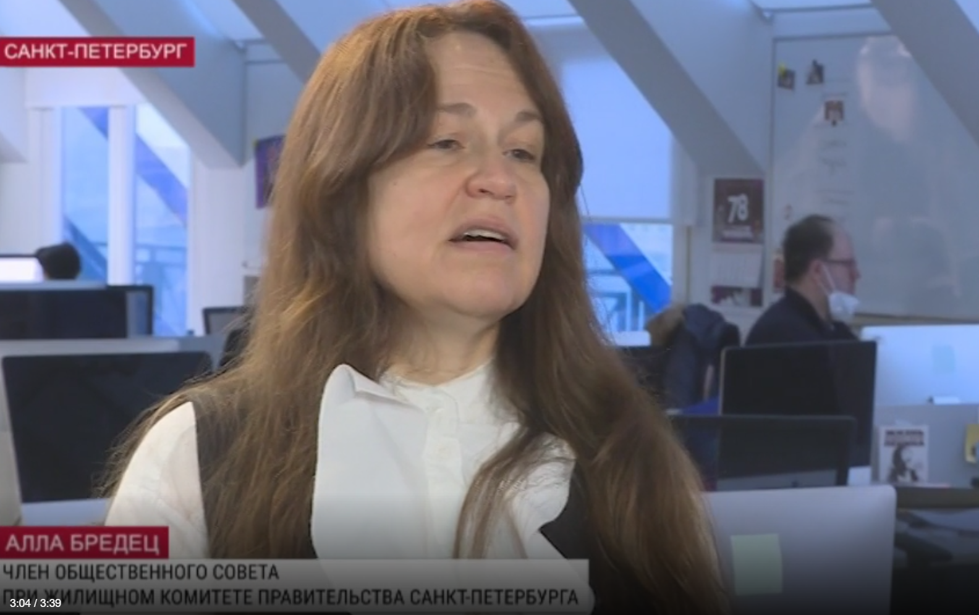

Наказывать организации ЖКХ в Госдуме также хотят за аварии. По предварительным подсчетам, бюджет Петербурга мог бы пополниться на миллионы рублей только за счет одной улицы.

Теперь отключить газ, свет или воду будет чуть-чуть сложнее. Госдума в первом чтении в 20-30 раз увеличила штрафы для ресурсопоставляющих компаний за превышение полномочий. Речь идет о тех ситуациях, когда, например, из-за двух-трех должников отключают ресурсы всему дому или даже микрорайону. Или плохо следят за состоянием инфраструктуры — теми же трубами.

Конкретные примеры увидел корреспондент МИЦ «Известия» Сергей Хайдаров.

Каждая новая зима для жильцов этого дома в Улан-Удэ — борьба за выживание. Перед Новым годом перемерзли вода и канализация. Находится в таких условиях семьям с детьми невозможно. Жильцы остались только в четырех квартирах из 15-ти. Это те, кому идти некуда.

«Мы вынуждены проживать все-таки на даче. Потому что там теплее», — рассказала местная жительница.

Только после появления съемочной группы в доме пообещали начать ремонт.

«Сейчас управляющая компания взяла на себя затраты, греющий кабель они установят. То есть, вода у людей будет. По теплу ждем улучшений», — рассказал Артемий Родионов, заместитель руководителя администрации Железнодорожного района Улан-Удэ.

И вот тут лучше не ждать улучшений, а добиваться их как можно быстрее. Госдума рассматривает возможность значительно повысить штрафы за некачественное оказание коммунальных услуг. Сейчас за отключение отопления региональный или городской монополист заплатит десять тысяч рублей. Теперь будет 50, а за повторное нарушение — 200 тысяч рублей. Некоторые депутаты и вовсе требуют наказывать на два миллиона.

«Когда мы начали разбираться в этих ситуациях — почему ресурсники отключали тепло зимой — выяснили, что компании так поступали потому, что долг жильцов был больше, чем установленный штраф за то, что они отключили тепло», — рассказала депутат Наталья Костенко.

И будет неважно по какой причине ресурсники отключили свет, воду или тепло. Штрафовать их не будут только в случае аварии, да и там будет установлен дедлайн — то есть чинить трубопроводы придется еще быстрее и надежнее.

Подъездной переулок уже давно считается своеобразным рекордсменом или, если хотите, чемпионом в Петербурге по количеству аварий теплосети. С 2018 года они здесь происходили 27 раз. Если подсчитать, то без тепла люди оставались каждый второй месяц. Только в декабре здесь было четыре аварии, люди спасались от холода как могли.

Если умножить все эти аварии на возможную сумму штрафов, то госбюджет пополнился бы более чем на пять миллионов рублей. И это только одна улица Петербурга. Местные жители инициативу поддерживают.

«Ну если будут штрафы, может, наконец-то, сделают трубы нормальные. А не как сейчас — будут только латать», — предположила петербурженка Марина Тарасова.

Всего за пять лет в 76 регионах страны зарегистрировали больше 28 тысяч нарушений в сфере коммунальных услуг. И вовсе не из-за аварий. Чаще всего люди оставались без света и тепла по воле ресурсообеспечивающих компаний из-за соседей-неплательщиков. Если штрафы повысятся — заниматься коммунальным шантажом станет невыгодно.

«Получается, добросовестный плательщик вынужден оплачивать своего соседа неплательщика, который все равно остается недовольным. А управляющая организация всегда имеет возможность сослаться на отсутствие денежных средств и не проводить своевременно ремонт подъездов и выполнение каких-то аварийных работ», — рассказала Алла Бредец, член общественного совета при Жилищном комитете Петербурга.

Если закон примут, штрафы за некачественные коммунальные услуги повысят уже в этом году. И, в отличие от постоянно растущих сумм в платежных квитанциях, это случится впервые за последние полтора десятилетия.

12. Телеканал 78.ru, программа «народный контроль». Эфир от 25.01.2022 г. Вся программа.
https://78.ru/images/uploads/1643127189745.mp4
Руководитель РЦОК СПб НП «ЖКХ Контроль» Алла Бредец в студии разбирает ситуацию с незаконно размещенным объектом благоустройства в одном из домов-памятников.
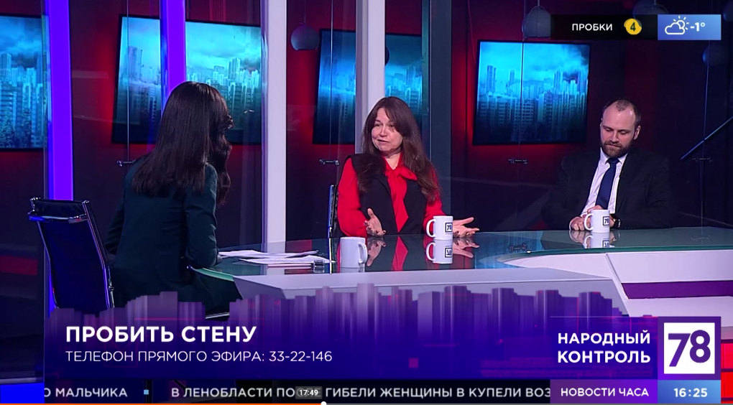

13.Телеканал 78.ru, программа «Телекурьер», эфир от .24.01.2022 г. Смотреть с 31 мин.
https://78.ru/images/uploads/1643042816275.mp4
Руководитель РЦОК СПб НП «ЖКХ Контроль» Алла Бредец комментирует ситуацию в одном из домов Центрального района по замене инженерной системы водоотведения.
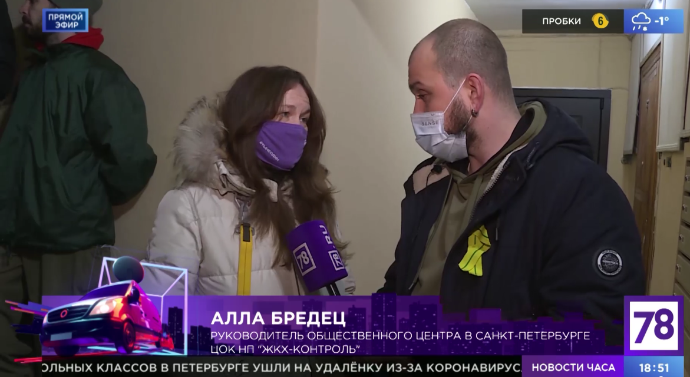

14. Телеканал 78.ru, программа «Середина дня». Эфир от 25.01.2022 г. Смотреть с 29 мин.
https://78.ru/images/uploads/1643126799137.mp4
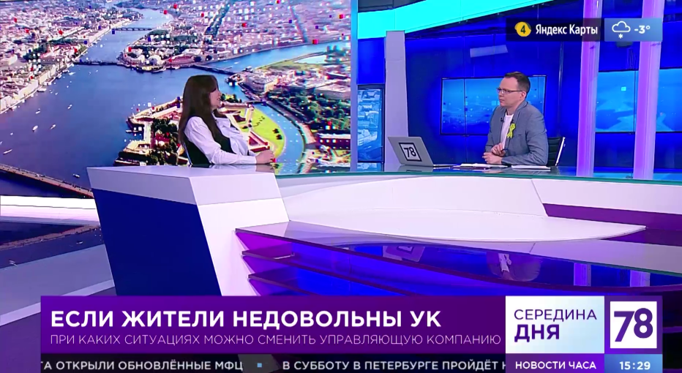
Руководитель РЦОК СПб НП «ЖКХ Контроль» Алла Брекдец комментирует возможность смены ТСЖ на форму управления-управляющая организация.

15. Телеканал 78.ru. программа 2Известия. Итоговый выпуск». Эфир от 25.01.2022 г., с 29 мин.

https://78.ru/images/uploads/1643186112230.mp4
Руководитель РЦОК СПб НП «ЖКХ Контроль» Алла Бредец комментирует введение с 01.03.2022 г. новых правил, связанных с содержанием жилья.
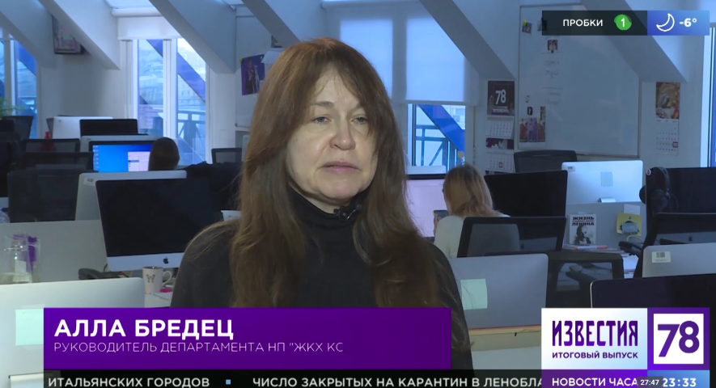

16. телеканал 78.ru. программа «Середина дня». Эфир от 25.01.2022 г., с 29 мин.
https://78.ru/images/uploads/1643126799137.mp4

Руководитель РЦОК СПб НП «ЖКХ Контроль» Алла Бредец комментирует введение с 01.03.2022 г. новых правил, связанных с содержанием жилья.
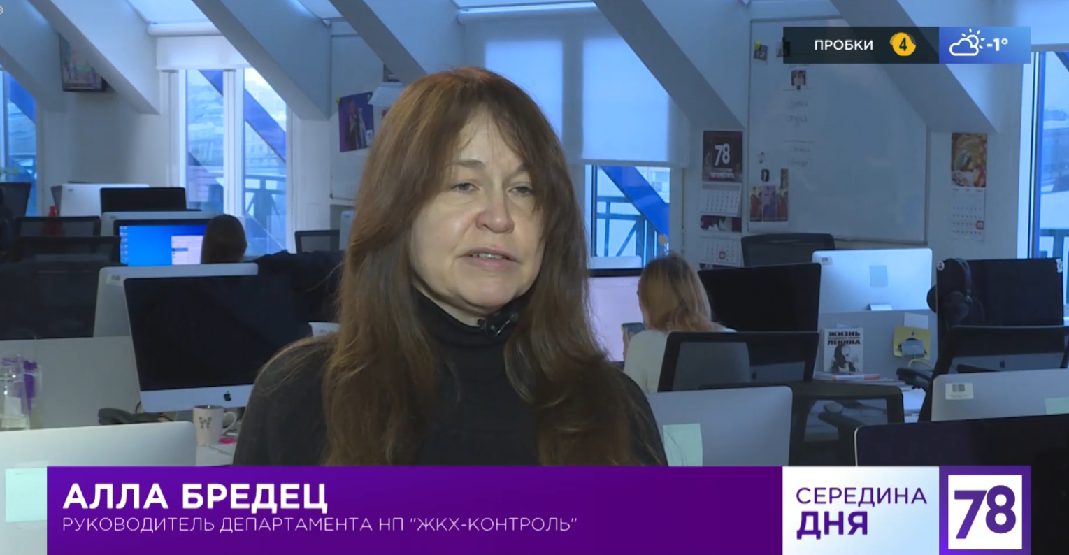

17. Телеканал 78.ru, программа «Середина дня». Эфир от 28.01.2022 г.
Смотреть с 16 мин.
https://78.ru/images/uploads/1643377597875.mp4
Руководитель РЦОК СПб НП «ЖКХ Контроль» Алла Бредец комментирует порядок установки дополнительного оборудования на общем имуществе МКД.
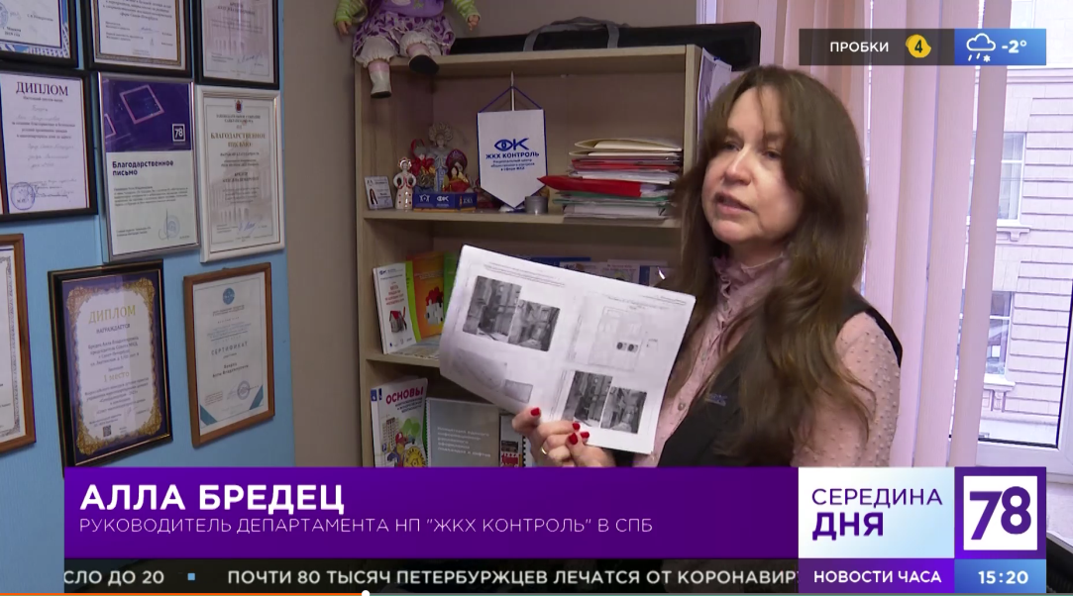

18. Сайт ЖКХ Контроль (gkhkontrol.ru), Москва
Новость от 19.01.2022 г Время собирать квитанции: коммунальные платежи отдадут частникам
http://gkhkontrol.ru/2022/01/76257

Власти Петербурга решили передать многомиллиардный бизнес по приёму коммунальных платежей населения частной структуре. Смольный создаёт с «Интер РАО» своего рода совместное предприятие и оставляет себе в нём лишь 49%.

Полностью подконтрольное городской администрации АО «Вычислительный центр коллективного пользования “Жилищное хозяйство”» (ВЦКП) будет присоединено к АО «Единый информационно–расчётный центр Петроэлектросбыт», контролируемому ПАО «Интер РАО» через цепочку своих «дочек». На базе нового предприятия будет создан единый расчётный центр. Решение об этом было озвучено 17 января на совещании губернатора Александра Беглова с членами городского правительства.

«Создание единого информационно–расчётного центра значительно упростит расчёты по всем коммунальным платежам. Петербуржцы будут получать одну платёжку — за электричество, жильё и коммунальные услуги, капремонт. Услуги будет оплачивать проще. Это удобно и для управляющих компаний, и для ресурсоснабжающих организаций», — приводит слова Александра Беглова пресс–служба городской администрации.

Там процент и тут процент

Уставный капитал новообразованного предприятия составит порядка 3 млрд рублей — это предварительная оценка чистых активов реорганизуемых компаний. Санкт–Петербургу достанется 49% акций единого центра, а 51% будет контролировать ПАО «Интер РАО» через дочерние общества. Соответственно распределятся и места в совете директоров: из девяти членов четыре будут от города, пять — от «Интер РАО». Таким образом, фактически контролировать финансовые потоки от расчётов граждан за ЖКХ станет частная компания.

А потоки эти огромны. ВЦКП обслуживает 70% жилищного фонда Санкт–Петербурга (в основном это многоквартирные дома, находящиеся под управлением районных жилкомсервисов) и ассоциируется у горожан с розовыми квитанциями. Петербургские власти называют ВЦКП одним из крупнейших вычислительных центров в стране. По утверждению администрации, за последние 5 лет на его модернизацию они потратили 1,5 млрд рублей.

Если верить официальным данным (например, Федеральной налоговой службе и системе «СПАРК»), выручка ВЦКП в последние годы находится в районе 1,4–1,8 млрд рублей, чистая прибыль за 2020 год — 119 млн. Но реальный оборот ВЦКП составляет не менее 100 млрд рублей в год, подсчитал Владислав Воронков, генеральный директор СРО «МежРегионРазвитие». Просто в силу особенностей бухучёта львиная доля оборота таких финансовых организаций–»насосов» не считается выручкой.

«Основным источником доходов предприятия является комиссия с платежей: 2,5% без учёта НДС оно берёт с ресурсоснабжающих организаций (РСО) плюс 0,5% без учёта НДС — со всех платежей в адрес управляющих компаний, в том числе тех, которые они потом перечисляют этим РСО», — рассказывает Владислав Воронков.

Зачем понадобилась «дочка»

Через ЕИРЦ «Петроэлектросбыт» граждане рассчитываются за электричество. При этом с весны прошлого года в эти же квитанции включена оплата капитального ремонта, а с января этого года в некоторые счета также включена строка о добровольном страховании жилища.

Несмотря на кажущееся давно знакомым название, ЕИРЦ «Петроэлектросбыт» — недавно созданная компания. Она учреждена чуть больше года назад (31 декабря 2020 года) и переняла у материнского «Петроэлектросбыта» все расчёты с населением. Зачем это было необходимо, в ПЭС тогда внятно так и не объяснили. Теперь цель создания «дочки» становится более понятной.

По плану, представленному Смольным, реорганизация в виде присоединения ВЦКП к ЕИРЦ «Петроэлектросбыт» должна завершиться до конца 2022 года. В мае «Интер РАО» проведёт докапитализацию АО «ЕИРЦ Петроэлектросбыт», в октябре к нему присоединят ВЦКП, а в декабре уже будет образован единый информационно–расчётный центр Санкт–Петербурга.

Заместитель председателя постоянной комиссии петербургского Законодательного собрания по городскому хозяйству, градостроительству и имущественным вопросам Борис Вишневский рассказал «ДП», что считает саму концепцию «единой платёжки» совершенно нормальной, но компания, реализующая столь масштабный и финансово ёмкий проект, станет естественным монополистом и не должна являться коммерческой.

«Идёт речь об организации, которая будет отвечать за расчёты и направление гражданам информации, сколько они должны заплатить. Она обязана быть под полным контролем городских властей. Никакого 51% у любой коммерческой структуры тут не может быть по определению — это будет означать, что в любой конфликтной ситуации город ничего не сможет сделать, а касается это всех жителей», — объясняет свою позицию Борис Вишневский.

Он намерен направить в Смольный от фракции «Яблоко» обращение, смысл которого в том, что создание единого центра возможно, но потеря городом полного контроля над ним недопустима.

Впрочем, и идея «единого окна» не встречает повсеместной поддержки. В Ассоциации управляющих и эксплуатационных организаций в жилищной сфере считают, что расчёты платежей — эта сфера деятельности для небольших компаний.

«Малый бизнес сделал бы мобильное приложение и производил расчёты, а деньги при оплате шли бы напрямую тому, кто предоставляет услуги: управление домом, отопление, водоснабжение и другие», — говорит председатель совета ассоциации Евгений Пургин.

Неожиданный исход

Идея создания единого сбытового агентства совместно с «Петроэлектросбытом» озвучивалась Смольным ещё в 2014 году. Планировалось реформировать ВЦКП, который тогда был ещё не акционерным обществом, а государственным унитарным предприятием. Четверть единого центра должна была остаться в собственности города, а в качестве возможных участников предприятия тогда назывался «Газпром». Но проект реализован не был.

С момента акционирования ГУП «ВЦКП “Жилищное хозяйство”» не прошло и года. Предприятие было включено в программу приватизации государственного имущества Санкт–Петербурга на 2020 год, а в ЕГРЮЛ запись о реорганизации компании в акционерное общество появилась 10 февраля 2021 года. В процессе приватизации в Смольном говорили, что город сможет получать дополнительный стабильный доход от дивидендов по акциям в бюджет, а организация будет развиваться более динамично.

Один из собеседников «ДП» говорит, что уже в прошлом году «Интер РАО» негласно обозначило намерения нарастить свою долю на рынке коммунальных платежей в Петербурге. Другое дело, никто не предполагал, что Смольный решится отдать в этом секторе «контрольный пакет».

Напрашивается аналогия

Итог истории с приватизацией ГУП «ВЦКП» невольно заставляет вспомнить о развивающейся в настоящий момент приватизации ГУП «ТЭК Санкт–Петербурга», закон об акционировании которого был принят на последнем заседании ЗакСа в ушедшем году.

И про ВЦКП тогда, и про ТЭК СПб сейчас говорят, что смена организационно–правовой формы положительно скажется на деятельности предприятия, а потребители услуг не почувствуют разницы. При этом в части ГУП «ТЭК СПб» в Смольном отдельно подчёркивали, что 100% акций нового предприятия останется в собственности города. Хотя в последнее время эти утверждения стали звучать менее уверенно.

Предстоящий переход недавнего ГУПа под названием «ВЦКП» под контроль частной компании показывает, что опасения относительно судьбы ГУП «ТЭК СПб» могут быть небезосновательны. «Нет никаких гарантий, что ГУП “ТЭК СПб” останется в государственной собственности», — говорит Борис Вишневский, ранее высказывавшийся категорически против акционирования этого предприятия.

Аэропорт, метро и далее по списку

Уступки на рынке платежей за коммунальные услуги — не первые для Смольного в пользу крупного бизнеса. Первым и самым крупным инфраструктурным объектом, с которым власти города решили расстаться, стал аэропорт Пулково. Его в обмен на инвестиции в развитие отдали консорциуму банка ВТБ и немецкого оператора Fraport AG. Соответствующий конкурс прошёл в 2009 году. С тех пор полностью преобразился терминал Пулково–1, готовится проект преобразования второго терминала.

Также власти решили посотрудничать с бизнесом на ниве строительства магистралей. Началось с Западного скоростного диаметра (ЗСД), который строили по концессионному проекту. Компания–концессионер ООО «Магистраль Северной столицы» контролируется ООО «Холдинг МСС», которое принадлежит структурам ВТБ.

24,99% акций компании банк продал суверенному фонду Катара Qatar Investment Authority (QIA). Экспертам строительство ЗСД видится самым неоднозначным и непрозрачным проектом.

Менее важный в масштабах города, но существенный для Красногвардейского района проект — реконструкция трамвайных путей и запуск трамвая «Чижик», модные современные вагоны которого сменили старые составы на радость жителям. Однако есть и проблема — частную ветку сложно состыковать с общегородской сетью, поэтому дальнейшее развитие и осовременивание маршрутов в этом районе невозможно.

Один из последних примеров сотрудничества власти и бизнеса — создание совместного АО, которое будет заниматься строительством метро в Петербурге. Партнёром в этом проекте также выступил ВТБ, получивший в АО 35% акций. Сотрудничество по строительству метро Смольному предлагали многие другие инвесторы, однако выбор администрации пал на ВТБ.

“

Само по себе администрирование информации в этой сфере полезно. Сейчас нет общей базы данных в системе ЖКХ, даже нельзя уточнить количество квадратных метров и т. п. Когда я занималась проблемой «перетопа», было довольно сложно получить информацию. Но с объединением двух организаций возникает вопрос: каким образом будут налажены работы с этим массивом данных? Вообще цифровизация и перенос информации не могут решить те объективные проблемы, которые сейчас есть. Нужно учитывать, что перенос информации чреват потерей данных и несовместимостью программного обеспечения. На данный момент цифровизация в системе ЖКХ находится в очень плохом состоянии. Технические паспорта по домам не сведены в электронный вид — в лучшем случае это сканированный бумажный документ. Вопрос в том, кому поручат этим заниматься. Если будет как всегда, может возникнуть дополнительная путаница.

Оксана Дмитриева

Депутат Государственной думы

“

Во многих субъектах Федерации похожие единые центры уже созданы. Как показывает практика, от этого выигрывают и потребители, и ресурсоснабжающие организации. Потому что появляется своего рода единое окно, в котором собирается вся информация о жилищных и коммунальных услугах, подлежащих оплате. Единственный минус, который я вижу на сегодняшний день, заключается в том, что раньше малообеспеченные слои населения, которые хоть в большинстве своём и получают субсидии на оплату ЖКХ от города, могли составить график платежей на ближайший месяц и осуществлять их постепенно. С созданием единого центра такая возможность пропадёт.

Алла Бредец

Руководитель регионального центра «ЖКХ–Контроль» в Санкт–Петербурге

“

В объединении должен быть какой–то смысл — повышение удобства или прозрачности. Но здесь я этого не вижу. Для горожан чем яснее и понятнее квитанция, тем лучше. Если в неё мелкими буквами вставлена какая–то услуга, которую потребитель не знает и не заключал на неё договор, это возмутительно. Как, например, с недавним появлением обязательного страхования квартир в платёжках ЕИРЦ «Петроэлектросбыт». Всё должно быть продумано, без обмана и без ошибок.

19. Сайт ЖКХ Контроль (gkhkontrol.ru), Москва
Новость от 24.01.2022 г Как сменить ТСЖ на управляющую компанию
http://gkhkontrol.ru/2022/01/76306

Предлагаем к просмотру программу «Середина дня», эфир от 22 января 2022 г. с участием руководителя РЦОК СПб НП «ЖКХ Контроль» Аллой Бредец по ссылке: https://78.ru/images/uploads/1642862402006.mp4

Процедура смены по шагам

В общем виде процедура смены ТСЖ на УК предполагает пошаговое выполнение следующих действий:

Первым делом инициатор организовывает созыв собрания всех остальных жильцов дома.

На собрании собственников жилья проводится голосование о выборе новой формы управления общедомовым имуществом. Данная процедура должна соответствовать правилам, прописанным в ст.48 ЖК РФ.

Решение, вынесенное владельцами квартир, оформляется специальным протоколом. При этом об итогах голосования должны быть уведомлены все жильцы дома, включая тех, которые не присутствовали на общем собрании.

Далее, товарищество собственников должно передать техническую документацию на дом, ключи от общих помещений, а также коды доступа к электронному оборудованию (п.3.1 ст.161 ЖК РФ). Все это может быть вручено:

представителю управляющей компании, которой были переданы бразды правления;

любому собственнику МКД.

После этого заключается договор доверительного управления с управляющей компанией, в рамках которого она обязана выполнять функции по обслуживанию и содержанию общедомового имущества жильцов.

Стоит иметь в виду, что если в течение 6 месяцев (данный срок исчисляется с момента принятия решения) собственники не выберут управляющую компанию, то этим займется орган местного самоуправления путём проведения открытого конкурса по отбору подходящей организации (п.4 ст.161 ЖК РФ).

20. Сайт ЖКХ Контроль (gkhkontrol.ru), Москва
Новость от 26.01.2022 г. Какие обязанности несет управляющая компания многоквартирного дома?
http://gkhkontrol.ru/2022/01/76328
На управляющую организацию возложены обязанности по управлению многоквартирным домом (МКД), по надлежащему содержанию и ремонту общего имущества дома и предоставлению коммунальных услуг.

Основания возникновения обязанностей управляющей организации

Собственники помещений в МКД могут выбрать в качестве способа управления домом управление управляющей организацией (п. 3 ч. 2 ст. 161 ЖК РФ).

Обязанности управляющей организации устанавливаются договором управления МКД. К ним, в частности, относятся (ч. 2.3 ст. 161, ч. 1, 2, 4 ст. 162 ЖК РФ):

выполнение работ и оказание услуг по управлению МКД;

оказание услуг и выполнение работ по надлежащему содержанию и ремонту общего имущества в МКД;

предоставление коммунальных услуг собственникам помещений в доме, а также лицам, которые пользуются помещениями в этом доме, либо в установленных случаях обеспечение готовности инженерных систем к предоставлению коммунальных услуг;

осуществление иной направленной на достижение целей управления МКД деятельности.

Перечень указанных работ и услуг приводится в договоре (п. 2 ч. 3 ст. 162 ЖК РФ).

Обязанности по управлению МКД

Управление МКД предполагает выполнение установленных стандартов, в частности (ч. 3.1, 6 ст. 45, ч. 13 ст. 155 ЖК РФ; п. п. 2, 4 Правил, утв. Постановлением Правительства РФ от 15.05.2013 N 416):

прием, хранение и передачу технической документации на МКД и иных связанных с управлением таким домом документов, технических средств и оборудования, а также их актуализацию и восстановление (при необходимости);

ведение реестра собственников помещений в МКД и предоставление этого реестра в определенных случаях заинтересованным лицам, сбор, обновление и хранение информации о нанимателях помещений в МКД, а также о лицах, использующих общее имущество собственников помещений в доме на основании договоров;

подготовку предложений по вопросам содержания и ремонта общего имущества для их рассмотрения общим собранием собственников помещений в МКД, например о проведении капитального ремонта дома, о мерах для снижения объема потребления энергоресурсов;

организацию рассмотрения общим собранием собственников помещений в МКД вопросов, связанных с управлением домом, а также в установленных случаях обеспечение проведения общего собрания по обращению собственников помещений в МКД, в том числе направление уведомлений о проведении собрания и оформление необходимых документов;

организацию оказания услуг и выполнения работ согласно перечню, утвержденному решением общего собрания, например определение способа выполнения работ, заключение договоров на выполнение работ по содержанию и ремонту общего имущества в МКД и контроль за подрядчиками;

организацию и осуществление расчетов за услуги и работы по содержанию и ремонту общего имущества, в том числе начисление платежей и взносов по оплате расходов на содержание и ремонт общего имущества и коммунальных услуг, оформление платежных документов и направление их собственникам и пользователям помещений в МКД, а также письменное информирование в установленные сроки об изменении размера платы за жилое помещение и коммунальные услуги.

Обязанности по надлежащему содержанию и ремонту общего имущества МКД

В части надлежащего содержания и ремонта общего имущества МКД к обязанностям управляющей организации, в частности, относятся (п. 2 ч. 3 ст. 162 ЖК РФ; пп. «б» п. 2 Правил и Минимального перечня, утв. Постановлением Правительства РФ от 03.04.2013 N 290):

проверка технического состояния видимых частей конструкций;

проверка кровли на отсутствие протечек, а при их выявлении — незамедлительное устранение вызвавших их нарушений;

проверка и при необходимости очистка кровли и водоотводящих устройств от мусора, грязи, снега и наледи, препятствующих стоку дождевых и талых вод;

работы в целях надлежащего содержания лестниц, фасадов, внутренней отделки, полов, оконных и дверных заполнений;

проверка исправности, работоспособности, регулировка и техническое обслуживание насосов, запорной арматуры, контрольно-измерительных приборов, коллективных (общедомовых) приборов учета;

замена неисправных контрольно-измерительных приборов (манометров, термометров и т.п.);

восстановление работоспособности (ремонт, замена) оборудования и отопительных приборов, водоразборных приборов (смесителей, кранов и т.п.), относящихся к общему имуществу в многоквартирном доме;

организация проведения работ по устранению нарушений и неисправностей внутридомового газового оборудования, систем дымоудаления и вентиляции, способных повлечь скопление газа в помещениях;

сухая и влажная уборка тамбуров, холлов, коридоров, галерей, лифтовых площадок и лифтовых холлов и кабин, лестничных площадок и маршей, пандусов;

работы по содержанию и очистке придомовой территории;

организация и содержание мест накопления твердых коммунальных отходов, включая обслуживание и очистку мусоропроводов, мусороприемных камер, контейнерных площадок;

проверка состояния и при необходимости выполнение работ по восстановлению конструкций и (или) иного оборудования, предназначенного для обеспечения условий доступности для инвалидов помещения многоквартирного дома.

Для повседневного контроля за работой внутридомовых инженерных систем дома, выполнения заявок собственников и пользователей помещений МКД об устранении их неисправностей и повреждений управляющая организация должна создать круглосуточную аварийно-диспетчерскую службу (п. п. 9, 10, 12, 13 Правил N 416).

А как это происходит на практике смотрите в программе «Телекурьер» с участием руководителя РЦОК СПб НП «ЖКХ Контроль» Аллой Бредец , от 24 января 2021 г. по ссылке: https://78.ru/images/uploads/1643042816275.mp4

21. Сайт ЖКХ Контроль (gkhkontrol.ru), Москва
Новость от 26.01.2022 г. Новые правила пользования жилыми помещениями
http://gkhkontrol.ru/2022/01/76332
С 1 марта 2022 года вступит в силу документ «Об утверждении правил пользования жилыми помещениями». В нем закреплено, что требования к пользованию жилыми помещениями теперь будут предъявляться не только к гражданам, но и к юридическим лицам, владеющим помещениями: они должны будут поддерживать квартиры в надлежащем состоянии.

Также закреплен запрет на порчу общего имущества в многоквартирном домеГлобальных новшеств для собственников жилья правила не содержат, все нововведения касаются нанимателей и наймодателей. По новым правилам наймодатель муниципального жилья может запретить заселяться в жилое помещение лицам, совместно проживающим с нанимателем, если площадь такого помещения оказалась недостаточной для такого числа проживающих. Норму площади на каждого проживающего рассчитывают местные власти в соответствии с законодательством. Таким образом, будет невозможно проживать в муниципальной однокомнатной квартире или в комнате общежития семье из 10 человек. Также новые правила запрещают нанимателю передавать помещения фонда социального использования в наем третьим лицам, в так называемый поднаем. А также гражданам запретят обмениваться муниципальным жильем.

В новых правилах четко прописали обязанности пользователей жилых помещений, проживающих в них по договору социального найма. Они будут обязаны:

-обеспечить сохранность жилого помещения;

-соблюдать санитарные и другие нормы проживания;

-незамедлительно сообщать наймодателю о возникших поломках коммуникаций и авариях на сантехнике;

-не выполнять перепланировку и переустройство, если нет на руках соответствующих разрешительных документов;

-пускать в помещение коммунальных работников для выполнения ремонта коммуникаций; предоставлять доступ представителям надзорных органов для совершения осмотра помещения.

Смотрите программу «Середина дня» телеканала 78.ru, от 25 января 2022 г. с комментариями руководителя РЦОК СПб НП «ЖКХ Контроль» Аллой Бредец с 29 мин., по ссылке: https://78.ru/images/uploads/1643126799137.mp4

22. Сайт ЖКХ Контроль (gkhkontrol.ru), Москва
Новость от 26.01.2022 г. Пробить стену
http://gkhkontrol.ru/2022/01/76336
Собственниками помещений дома-памятника «Дом Семеновой» по адресу: ул. Рыбацкая, дом 10, литера А, в течении нескольких лет идет переписка с различными органами муниципальной и исполнительной власти по поводу сноса незаконной конструкции, расположенной на внутриквартальной территории между домами 10 и 12 по ул. Рыбацкой. В 2019 г. подведомственной Комитету по контролю за имуществом Санкт-Петербурга частично выполнены требуемые мероприятия по освобождению земельного участка (внутриквартальной территории).

Как разворачиваются события в течении нескольких лет по «заколдованному» адресу смотрите в программе « Народный контроль» телеканала 78.ru от 25 января 2022 года, с участием руководителя РЦОК СПб НП «ЖКХ Контроль» Аллой Бредец по ссылке: https://78.ru/images/uploads/1643127189745.mp4

23. Сайт ЖКХ Контроль (gkhkontrol.ru), Москва
Новость от 31.01.2022 г. Согласование размещения дополнительного оборудования на фасаде/кровле многоквартирного дома
http://gkhkontrol.ru/2022/01/76369
Смотрите сюжет от 28 января 2022 г. телепрограммы «Середина дняч» с участием руководителя РЦОК СПб НП «ЖКХ Контроль» Аллой Бредец по ссылке: https://78.ru/images/uploads/1643377597875.mp4

Размещение инженерного и технического оборудования фасадов зданий, сооружений, в том числе наружных блоков систем кондиционирования и вентиляции (далее – кондиционеры), регулируется Законом Санкт‑Петербурга от 25.12.2015 № 891-180 «О благоустройстве в Санкт‑Петербурге», Правилами благоустройства территории Санкт‑Петербурга, утвержденными постановлением Правительства Санкт‑Петербурга от 09.11.2016 № 961 (далее – Правила благоустройства) и Правилам благоустройства территории Санкт‑Петербурга в части, касающейся эстетических регламентов объектов благоустройства и элементов благоустройства, утвержденными постановлением Правительства Санкт‑Петербурга от 31.01.2017 № 40 (далее – Эстетические регламенты).

Согласно пункту 2.4 приложения № 2 к Правилам благоустройства кондиционеры отнесены к элементам благоустройства.

Как указано в пункте 2.3.5.7.5.3 приложения № 3 к Правилам благоустройства, разработка проектных решений инженерного и технического оборудования фасадов следует предусматривать на поверхности фасада, свободной от элементов декора, за исключением отделки фасадов, рустов, с единой привязкой к композиционным осям, горизонтальным и вертикальным членениям фасада и отметкам окон, витрин и входов.

Требования к внешнему виду и размещению инженерного и технического оборудования фасадов, включая кондиционеры, содержатся в разделе 4 приложения № 4 к Эстетическим регламентам.

Как указано в пунктах 4.4, 4.5, 4.18 приложения №4 к Эстетическим регламентам, запрещается размещение инженерного и технического оборудования над тротуарами, на лицевых фасадах, кроме размещения в скрытых для визуального восприятия местах, на архитектурных деталях, элементах декора фасада. Размещение наружных блоков систем вентиляции и кондиционирования разрешается с привязкой по вертикальной оси простенка.

Согласно пункту 2.3.5.7 приложения № 3 к Правилам благоустройства, в отношении инженерного и технического оборудования фасадов требуется разработка листа согласования.

Согласно разделу 5.2 приложения № 3 к Правилам благоустройства лист согласования согласовывается на основании заявления, поданного в КГА.

К заявлению прилагаются:

копия документа, удостоверяющего личность заявителя;

доверенность, оформленная в установленном законодательством порядке (при обращении уполномоченного заявителем);

лист согласования в электронном виде на электронном носителе.

Согласование листов согласования на размещение элементов благоустройства, в том числе кондиционеров, осуществляется Комитетом в рамках государственной услуги.

Февраль
24. Сайт НП «ЖКХ Контроль» (Москва)
Новость от 02.02.2022 г. Внушительный счет?!
http://gkhkontrol.ru/2022/02/76417

Бывают случаи, когда счет в коммунальной платежке не соответствует нашим ожиданиям. Причин может быть много, и плата за ряд коммунальных услуг при определенных обстоятельствах может быть рассчитана повторно.

Порядок и основания, на которых производится перерасчет, определены постановлением правительства.

Сумма платежа может быть изменена как в меньшую, так и в большую сторону. Если вы переплатили, то разницу в денежном эквиваленте вам не вернут, но зачтут в счет будущих начислений. Если произошла недоплата — включат эту сумму в новый платежный документ.

Пересчитать плату за ЖКУ могут по желанию жильцов или по инициативе поставщика ресурсов, управляющей компании или ТСЖ. Жильцы, конечно же, заинтересованы в уменьшении собственных платежей, поэтому важно знать, как и в каких случаях появляется право на перерасчет и за какие услуги.

Например, стоимость жилищных услуг, предоставляемых УК, всегда оплачивается полностью. Заново могут рассчитать платеж за электричество, отопление, поставку газа и воды, канализацию и вывоз мусора.

Посмотреть сюжет программы 78.ru «Середина дня» от 02.02.2022 г., с участием руководителя РЦОК СПб НП «ЖКХ Контроль» Аллой Бредец можно по ссылке: https://78.ru/images/uploads/1643811107759.mp4

25. Сайт НП «ЖКХ Контроль» (Москва)
Новость от 14.02.2022 г. Электричество в коммунальной квартире. Что говорит законодательство?
Комментирует руководитель РЦОК СПб НП «ЖКХ Контроль» Алла Бредец.

Смотрите программу «Телекурьер» с ее участием от 07.02.2022 г. по ссылке: https://78.ru/images/uploads/1644253288924.mp4

Вопрос платы за электроэнергию в коммунальной квартире, как и большинство вопросов, относящихся в оплате услуг ЖКХ, разъясняются в «Правилах предоставления коммунальных услуг собственникам и пользователям помещений в многоквартирных домах и жилых домов» (далее – Правила), утвержденных постановлением правительства РФ от 6 мая 2011 г. N 354.

Всего Правила предусматривают четыре варианта оплаты электроэнергии в коммунальной квартире.

Вариант 1. В коммунальной квартире установлен общий (квартирный) счетчик и комнатные счетчики электроэнергии. В таком случае потребление для каждой комнаты рассчитывается как сумма показаний комнатного счетчика плюс приходящаяся на комнату доля потребления электроэнергии в местах общего пользования. Эта доля высчитывается следующим образом:

из общего потребления квартиры вычитывается сумма показаний всех комнатных счетчиков

получившие показания делятся в пропорции к количеству официально проживающих в комнате.

Вариант 2. В коммунальной квартире установлен общий счетчик, комнатные счетчики установлены не во всех комнатах. При этом собственники (наниматели) отдельных комнат заключили письменное соглашение о том, как будут распределятся расходы на электроэнергию в местах общего пользования. Это соглашение должно быть подписано собственниками (нанимателями) всех комнат (или их законными представителями) и передано в энергоснабжающую компанию.

В таком случае собственник комнаты со счетчиком оплачивает потребление электроэнергии исходя из показаний своего счетчика, плюс – приходящуюся на него (в соответствии с соглашением) долю потребления в местах общего пользования.

Вариант 3. В коммунальной квартире установлен общий счетчик, комнатные счетчики не установлены (или установлены не во всех комнатах), соглашения о между жильцами о способах оплаты за свет в местах общего пользования нет.

В таком случае плата за свет для собственников каждой из комнат начисляется пропорционально соотношения количества проживающих в данной комнате к общему количеству официально проживающих.

Вариант 4. В коммунальной квартире нет общего (квартирного) счетчика (либо он признан неисправным). В таком случае общее потребление электроэнергии в квартире рассчитывается исходя из нормативов. Нормативы (т.е. расчетный объем потребления электричества) зависят от нескольких факторов:

количество жильцов в квартире

количество комнат в квартире

типа благоустройства дома, в котором расположена квартира (электрические или газовые плиты)

Вычисленное таким образом общее потребление электроэнергии квартиры распределяется между собственниками (нанимателями) комнат пропорционально количеству лиц, официально в них (комнатах) проживающих.

25. Сайт НП «ЖКХ Контроль» (Москва)
Новость от 14.02.2022 г. Почему в Петербурге не могут решить проблемы с вывозом мусора
http://gkhkontrol.ru/2022/02/76566
Портал \»Наш Петербург\» продолжает принимать жалобы на несвоевременный вывоз мусора с контейнерных площадок. По сравнению с началом января их стало меньше — на первое место вышел неубранный снег. Но если где-то мусор все-таки накапливается, то подолгу, заставляя горожан осаждать все инстанции. Почему проблемы еще остаются?

От дома на проспекте Космонавтов, 65, корпус 12, в Московском районе отходы на рубеже января и февраля не вывозили почти неделю. Хотя по графику должны забирать их каждый день. При этом на площадке теснятся аж двенадцать контейнеров — мусора в них хватило бы не на один клип Шнура. А вот места им не хватает, и некоторые стоят практически на проезжей части, затрудняя движение транспорта. Только после многочисленных жалоб мусоровозы наконец опорожнили контейнерный \»отряд\».

Почему за вывоз мусора мы платим в зависимости от площади квартиры

В пресс-службе \»Невского экологического оператора\» корреспонденту \»РГ\» сообщили, что срывы в оказании услуг по указанному адресу произошли из-за припаркованных автомобилей и неубранного снега — это мешало технике подъехать к точке сбора. В администрации Московского района добавили, что УК \»Жилкомсервис N 1\» в итоге обеспечила расчистку внутриквартального проезда и \»Автопарк N 1 \»Спецтранс\» сделал свою работу.

Что касается числа контейнеров, то по нормативу на одной площадке можно ставить до десяти. По этому адресу за площадку отвечает управляющая компания \»Эталон Сервис\». Если емкостей больше или они стоят на дороге — надо обращаться в УК.

В целом \»мусорные\» жалобы на портале \»Наш Петербург\» очень похожи. Приморский район, Яхтенная, 4, корпус 3: \»Мусор не вывозят уже пятые сутки!\». Невский район, улица Подвойского, 26, корпус 3, литера А: \»Не убирают на протяжении недели\». Васильевский остров, улица Кораблестроителей, 29, корпус 2, литера А: \»На контейнерной площадке шестой день антисанитария!\» И так далее…

Напомним, с января 2022 года Северная столица перешла на новую систему обращения с твердыми коммунальными отходами. Причем она сделала это на три года позже большинства городов и регионов страны. Но отсрочка не помогла. Проблемы с вывозом мусора в Петербурге возникли из-за неготовности города к старту реформы. В частности, не было проверено наличие контейнеров и спецтехники для ритмичного сбора и перевозки ТКО.

Если емкостей больше или они стоят на дороге — надо обращаться в УК

Руководитель регионального центра \»ЖКХ Контроль\» в Санкт-Петербурге Алла Бредец также отмечает большое количество обращений граждан по невывозу ТКО:

— Причины в принципе всем понятны, они озвучиваются на каждом совещании. Это несвоевременное заключение договоров с перевозчиками, уход с рынка крупнейшего из них. Конечно, проблем добавляют погодные условия и припаркованный личный транспорт, особенно в центральных районах. Но все-таки большее количество жалоб поступает на те точки, где с подъездами к площадкам все нормально, однако перевозчики не справляются или с ними не заключили договоры. Думаю, что проблемы будут сохраняться еще как минимум месяц, — говорит эксперт.

Более того, по ее прогнозу, у горожан могут появиться новые сложности. Управляющие организации сейчас оказались в трудной ситуации: они по-прежнему отвечают за уборку контейнерных площадок, но средств на это уже не получают. Поэтому УК массово инициируют собрания собственников жилья по переходу на прямые договорные отношения с оператором.

— А с ресурсниками очень сложно выяснять отношения, у многих уже есть неблагоприятный опыт с \»тепловиками\», — отмечает Алла Бредец. — Если УК находится рядом и до нее можно дойти, то у ресурсников работает кол-центр. Сегодня люди не могут даже дозвониться до горячей линии оператора — очередь на соединение может достигать 70-80 человек.

Тем временем

В городском комитете по тарифам напомнили, что получателям услуги положен перерасчет платы за нее, если отходы не вывозят три дня и более. Но в досудебном порядке это может не получиться, а обращение в суд — дело хлопотное. К тому же плату пересчитают не за весь период, а за те самые три дня, и это будут мизерные суммы. \»Думаю, добиваться перерасчета станут только активисты, которые захотят доказать свою позицию. К тому же это вопрос, скорее, морального вреда: вид из окна на переполненные контейнеры и бегающих крыс трудно оценить в денежном эквиваленте\», — считает руководитель регионального центра \»ЖКХ Контроль\» Алла Бредец.

Текст: Марина Ледяева

Ссылка на материал «Российская газета»: https://rg.ru/amp/2022/02/09/reg-szfo/peterburzhcy-prodolzhaiut-zhalovatsia-na-nevyvezennyj-musor.html

26. Сайт НП «ЖКХ Контроль» (Москва)
Новость от 14.02.2022 г. Кто дырявит наши крыши?
http://gkhkontrol.ru/2022/02/76573
Представьте, вы — многодетная мать. Накормить, постирать, навести чистоту — это минимальное количество дел, связанных с ежедневной заботой о детях. Но в Петербурге к этому списку может добавиться ещё и «Менять тазик под текущим потолком 3 раза в сутки».

Смотрите сюжет с участием руководителя СПб НП «ЖКХ Контроль» Аллой Бредец по ссылке: https://vk.com/video-179038930_456239694

27. Сайт НП «ЖКХ Контроль» (Москва)
Новость от 14.02.2022 Эксперты объяснили, что нужно сделать, чтобы лед перестал падать на головы горожан
Эксперты, принявшие участие в эфире пресс-центра Медиагруппы «Патриот», рассказали о современных технологиях, которые позволяют быстро решить проблему образования наледи на кровлях многоквартирных домов.

Одной из таких технологий, которая уже подтвердила свою эффективность на практике, является карбоновая теплопроводящая лента, которая выстилается по периметру кровли и подтапливает снег во время снегопада. Преимуществом карбоновой ленты перед другими технологиями является невысокое энергопотребление и малые затраты на ремонт поврежденных участков и обслуживание.

По словам депутата муниципального образования «Округ Петровский», эксперта по энергоэффективному капитальному ремонту НП «Национальный центр общественного ЖКХ-контроля» Аллы Бредец, установленная технология на доме, в котором она проживает, уже второй год не позволяет образовываться сосулькам на крыше.

«Раньше они образовывались, теперь благодаря этой системе не образовываются. Управляющая компания больше не сталкивается с проблемой сброса наледи, снега и естественной утилизации всего сброшенного снега», — рассказала Алла Бредец.

При этом затраты на электричество, которое идет на обогрев ленты, оказались в несколько раз ниже, чем при использовании подобной системы на основе греющего кабеля.

«Кабель мощностью 30 ватт на погонный метр греет во все стороны и прогревает буквально 3 сантиметра. На краях кровель, где формируется сосулька, используют три жилы кабеля. Лента потребляет столько же, сколько один кабель, но она прогревает площадь больше, чем три кабеля. Она работает по принципу обогрева лобового стекла автомобиля. В итоге энергозатраты при ее использовании оказываются значительно меньше», — пояснил генеральный директор ООО «ТеплоКарбон» Илья Зинченко.

По словам Аллы Бредец, жильцы дома практически не почувствовали увеличения оплаты в своих платежных документах.

«Сумма за электричество в графе «Общедомовые нужды» даже на 30 квартир и 7 коммерческих помещений в нашем доме была незначительна. При этом технология помогла нам избежать ремонта кровли и сэкономить деньги, которые теперь пойдут на ремонт наших парадных. Это говорит о том, что этой системе нужно дать «зеленый свет», — заявила Алла Бредец.

Большим плюсом нагревательной ленты является то, что это — разработка отечественных производителей, в которой используются исключительно российские материалы. Следовательно, стоимость ленты и ее эксплуатация не зависят от колебаний курса валют.

«У нас весь производственный цикл российский. Наша технология защищена патентами, и мы с гордостью говорим, что аналогов в мире нет. Год назад был круглый стол, на котором «Роснано» представило свой похожий проект, но наша технология победила роснановскую всухую по всем критериям со счетом 10:0. В основе своей технологи «Роснано» использует корейскую греющую ленту, которая делается как будто бы по специальному заказу. Скорее всего, там кусок пленочного теплого пола, который они хотят преобразовать. Идея сама по себе правильная, но, чтобы реализовать ее, нужно пройти большой путь проб и ошибок», — рассказал Илья Зинченко.

Эксперты объяснили, что нужно сделать, чтобы лед перестал падать на головы горожан

По его словам, технология уже использована в Санкт-Петербурге, но о массовости ее внедрения говорить пока не приходится. Проблему производитель ленты видит в отсутствии комплексного подхода к решению проблемы образования наледи.

«Если бы город был более решителен в плане заказов, то эти технологии развивались бы еще стремительнее, появлялись бы совершенно новые изделия на кровлях и сервисные компании, которые бы обеспечивали их диспетчеризацию. В противном случае город всегда будет сталкиваться с проблемой уборки за несколько часов 13 тысяч кровель», — отметил гендиректор «ТеплоКарбона».

Наличие городской программы, представляющей комплексный подход к решению данной проблемы, как минимум стимулировало бы управляющие компании к рассмотрению альтернатив альпинистов с лопатами, считает директор по региональному развитию компании «Теплоком», председатель комитета по энергосбережению и ЖКХ Санкт-Петербургского регионального отделения «Деловой России» Даниил Талюкин.

«Отрасль ЖКХ остается слишком сильно консервативной. По результатам обучающих семинаров для специалистов отрасли я вижу, что у них не всегда есть представление о существующих технологиях. И если люди не знают в принципе о наличии подобных технологий для общедомовых нужд многоквартирных домов, то им сложно внедрять их. Специалистов ЖКХ вообще пугают новые технологии, такие слова, как цифровизация, диспетчеризация. Им проще по старинке скидывать снег с крыши лопатами», — заявил он.

Останавливает коммунальщиков, по словам эксперта, и цена вопроса: на установку теплопроводящей ленты может потребоваться несколько сотен тысяч рублей. Однако если сравнить ежегодные затраты на наем альпинистов и уборку снега дворниками и спецтехникой, то в итоге экономический эффект новой технологии становится очевиден.

«Здесь, мне кажется, на уровне города очень правильно было бы идти тем путем, по которому мы сейчас пытаемся войти в ЖКХ — оборудовать пилотные объекты конкретными технологиями и решениями, после чего им будет видно, что в течение месяца оплата услуг либо не увеличилась, либо же она сокращается», — отметил Даниил Талюкин.

Ссылка на материал ФАН: https://riafan.ru/region/spb/1603087-eksperty-obyasnili-chto-nuzhno-sdelat-chtoby-led-perestal-padat-na-golovy-gorozhan

28. Сайт НП «ЖКХ Контроль» (Москва)
Новость от 14.02.22 г.
ЖИЗНЬ ПО ПРАВИЛАМ: КАКИЕ ШТРАФЫ ЗА НЕДВИЖИМОСТЬ ПРИДЁТСЯ ПЛАТИТЬ ПЕТЕРБУРЖЦАМ
http://gkhkontrol.ru/2022/02/76581
Рублём поплатятся «плюшкины», любители перепланировок и «резиновых» квартир.

Использовать жилое помещение по назначению, обеспечивать его сохранность, соблюдать права и законные интересы соседей. Эти простые правила теперь закреплены ещё и приказом Министерства строительства. Чтобы их нарушители точно знали какие штрафные санкции последуют за пренебрежение нормами общественного порядка.

Патологическое накопительство ещё называют синдромом Плюшкина или силлогоманией — это собирание и хранение неиспользуемых вещей. Причём их настолько много, что они препятствуют использованию помещения по прямому назначению. То есть квартира для жизни превращается в склад ненужного хлама.

Буквально месяц назад в квартире на Васильевском острове спасателям пришлось вызволять из-под мусорных завалов пожилую женщину и собак. А летом прошлого года в Озерно́м переулке погрязшие в хламе трёхкомнатные апартаменты и вовсе загорелись. Обновлённые правила позволят эффективнее бороться с теми, у кого «накопилось». Речь в первую очередь о петербуржцах, занимающих квадратные метры в доме по договору соцнайма или в общежитии. На Плюшкиных-собственников нормы административного кодекса уже распространяются.

— Теперь законодательством закреплено и позволяет инициировать в отношении собственника или в отношении казны Петербурга претензий, которые могут предъявить соседи, которые раньше страдали, когда жилищные агентства и Администрации района ссылались на то, что ничего не может сделать с горе-нанимателями, — пояснила глава департамента «ЖКХ Контроль Алла Бредец.

Новые правила призваны бороться с так называемыми резиновыми квартирами. И здесь уже региональные законодатели должны будут самостоятельно определить норматив, определяющий максимальное число людей, которых можно зарегистрировать в жилом помещении. Пока что никаких ограничений по количеству нет. Оттого и проживают в 20-метровой студии абсолютно фантастические тысячи человек. А в весеннюю сессию 2022 года в Госдуме рассмотрят закон о Государственной информационной системе в сфере недвижимости. Чтобы вывести из серой зоны десятки — сотни тысяч арендодателей.

— Такое жильё в специальном реестре, а собственнику такого жилья, сдавая его в аренду, присвоен идентификационный номер. Возникает ситуация — человек, для того, чтобы ждать жильё в аренду, должен разместить рекламу, а для этого поставить номер в реестре этого жилья и написать идентификационный номер, — рассказала вице-президент российской гильдии риэлторов Валерий Виноградов.

В обновленном законе повторно закреплены штрафы за самовольное переустройство и перепланировку. От 2000 до 2500 рублей для физических лиц; для должностных лиц — от 4000 до 5000., а для юридических — от 40 до 50 тысяч рублей. Они были введены приказом президента еще в 2020-м году, но в документе Минстроя их ещё раз продублировали.

Правда штрафами — вне зависимости от того, в каком конкретно документе они прописаны — строителей и собственников не напугаешь. Из-за несогласованных перепланировок одного собственника регулярно идут трещины по стенам в квартирах в парадной. А то и во всем доме.

Доброму соседству на Миллионной улице пришёл конец, когда не самый сознательный владелец жилья решил снести перегородку. Пока одни создавали дома уют, соседи снизу собирали с пола куски штукатурки и латали трещины, которыми покрылся потолок. В результате несогласованного ремонта на Авиаконструкторов у жильцов снизу с потолка и вовсе полилась вода. Соседи пробили трубу, пока разрушали все несущие стены, превращая двушку в студию. И в первом и во втором случаях толку от штрафов мало. И они нарушителей не особо пугают. К тому же, обязать собственников вернуть стены на место практически никогда не удается.

Читайте и смотрите по ссылке: https://78.ru/articles/2022-02-14/zhizn_po_pravilam_kakie_shtrafi_za_nedvizhimost_pridtsya_platit_peterburzhcam

https://78.ru/images/uploads/1644846549385.mp4

29. Сайт НП «ЖКХ Контроль» (Москва)
Новость от 14.02.22 г. Шумные соседи
http://gkhkontrol.ru/2022/02/76588

Какие правила должен соблюдать владелец ресторана, кафе или бара в жилом доме?

Комментирует руководитель РЦОК СПб НП «ЖКХ Контроль» Алла Бредец.

А как жители «страдают» от такого соседства смотрите по ссылке: https://78.ru/images/uploads/1644499560188.mp4

https://78.ru/images/uploads/1644513943600.mp4

https://78.ru/images/uploads/1644565041906.mp4

Согласно пункту 2.2 санитарных правил СП 2.3.6.1079-01, предприятия общественного питания можно размещать в пристройках к жилым зданиям и на этажах жилых зданий. В этих случаях владельцы и работники заведения должны соблюдать нормативы уровней шума, инфразвука, вибрации, электромагнитных полей, а также предельно допустимые концентрации загрязняющих веществ. Также в таких барах и ресторанах обязательно должен быть оборудован отдельный вход, изолированный от жилой части здания.

Согласно п 4.10 Свода правил «Здания жилые многоквартирные», помещения общепита в жилых домах должны иметь общую площадь не более 250 кв. м, а число посадочных мест не должно превышать 50. В них нельзя организовывать заведения, функционирующие с музыкальным сопровождением, в том числе дискотеки, танцевальные студии, театры и казино. С осени 2015 года постановлением правительства РФ от 29 сентября 2015 г. N 1033 отменена норма свода правил, которая запрещала работу баров и ресторанов в жилых домах после 23 часов.

Куда можно пожаловаться на шум и другие нарушения со стороны посетителей общепита?

В регионах РФ действуют так называемые «законы о тишине» — нормы, которые определяют время, когда нельзя шуметь и мешать отдыху и сну граждан. Если посетители заведения кричат, поют песни или нецензурно ругаются по ночам, они нарушают покой жильцов. Для начала можно попробовать решить вопрос мирным путем, попросив владельца принять меры. Если это не приносит результата, можно пожаловаться в различные органы.

Во-первых, можно позвонить в полицию. Желательно снять на видео посетителей заведения, нарушающих покой жильцов, в качестве доказательства. Правоохранители, прибывшие на место, могут забрать в отделение нескольких нарушителей, пообщаться с администратором или владельцем заведения.

Если ситуация с шумными или нарушающими общественный порядок посетителями кафе происходит постоянно, следует продолжить обращаться в полицию и лучше делать это вместе с другими жильцами. Регулярные визиты правоохранителей могут мотивировать владельца заведения решить проблему.

Если шум производит само заведение, например, громко работает музыка или вентиляция, написать жалобу можно в Роспотребнадзор. Там обязаны отреагировать на жалобу и прийти с проверкой, замерив уровень шума. Поводом для жалобы может быть любое нарушение санитарных правил, например, отсутствие отдельного входа, из-за чего посетители постоянно ходят по подъезду. В случае нарушений владельца привлекут к административной ответственности.

Однако вряд ли проверяющие органы придут с визитом в ресторан ночью. Поэтому привлечь к ответственности заведение таким образом бывает довольно сложно. Между тем факт обращения в Роспотребнадзор и в полицию усилит позиции соседей, если они потом подадут заявление в прокуратуру или иск в суд.

Будет лучше, если сразу несколько соседей сообщат в прокуратуру о нарушении общепитом покоя жильцов в ночное время. Здесь же пригодятся видеозаписи. В этом случае прокуратура может обратиться в суд с иском о запрете заведению работать ночью.

Если обращения в прокуратуру не привели к нужному результату, жильцы могут подать коллективный иск в суд. Доказательствами могут служить видеозаписи, показания свидетелей, документы, свидетельствующие об обращении в полицию, в Роспотребнадзор, прокуратуру, и т. д. При этом в суд можно обращаться и сразу, минуя все остальные органы.

30. Сайт НП «ЖКХ Контроль» (Москва)
Новость от 14.02.22 г. Не смотрите наверх!
http://gkhkontrol.ru/2022/02/76592
Так называется новый фильм с Дикаприо, в котором на землю летит комета, а действующие власти используют данный лозунг для рейтинговой гонки, не обращая внимания на трагедию…

Ситуация в Санкт-Петербурге в вопросе «сосулек» аналогичная, когда производители систем антиобледенения пытаются открыть глаза на проблему, вместо работ по ее устранению…

А если в серьез, то решение проблемы образования наледи на крышах существует давно. Не хватает решимости «заказчика»!

Смотрите по ссылке: https://zen.yandex.ru/video/
watch/6201135edd215e071cd84545

31. Телеканал 78.ru, программа «Телекурьер», эфир от 07.02.2022 г., с 19 мин.
https://78.ru/images/uploads/1644253288924.mp4
Руководитель РЦОК СПб НП «ЖКХ Контроль» Алла Бредец комментирует, как должна производится оплата за электроэнергию в коммунальной квартире и как, распределяются долги.

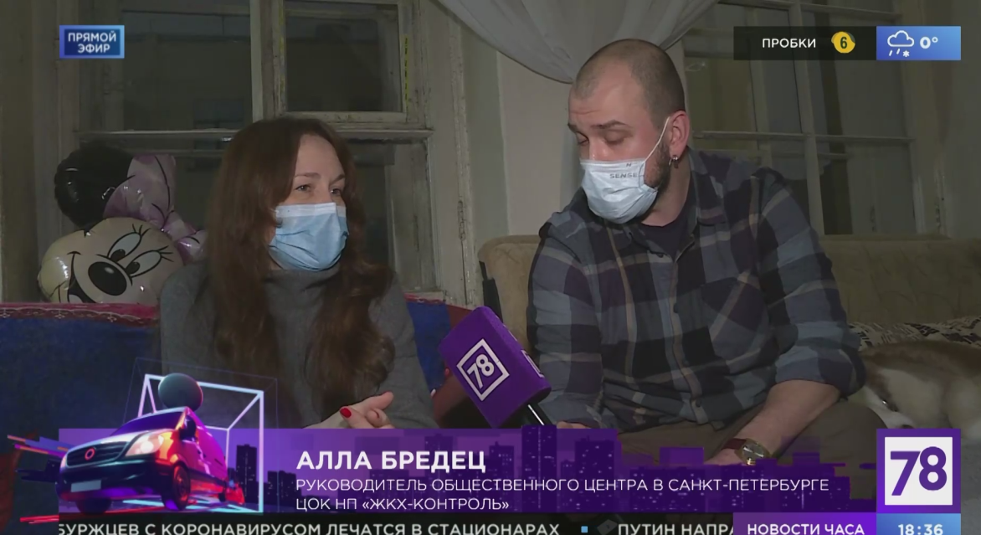

32. Телеканал 78.ru, программа «Неделя в Петербурге», эфир от 06.02.21 г., с 21 мин.

https://78.ru/images/uploads/1644217217945.mp4
Руководитель РЦОК СПб НП «ЖКХ Контроль» Алла Бредец комментирует ситуацию по начислениям за отопление по нормативу и показаниям общедомового прибора учета.

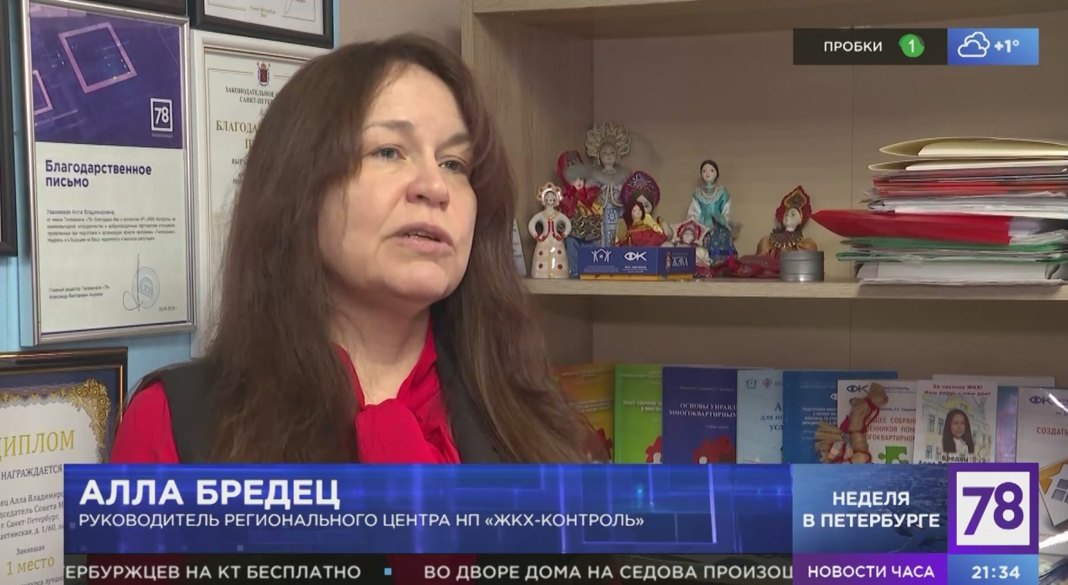

33. Телеканал 78.ru, программа «Середина дня», эфир от 10.02.2022 г. , с 29 мин.
https://78.ru/images/uploads/1644499560188.mp4
Руководитель РЦОК СПб НП «ЖКХ КонтрольЦ» Алла Бредец комментирует ситуацию с появлением баров, ресторанов в МКД и рассказывает как, с этим бороться.

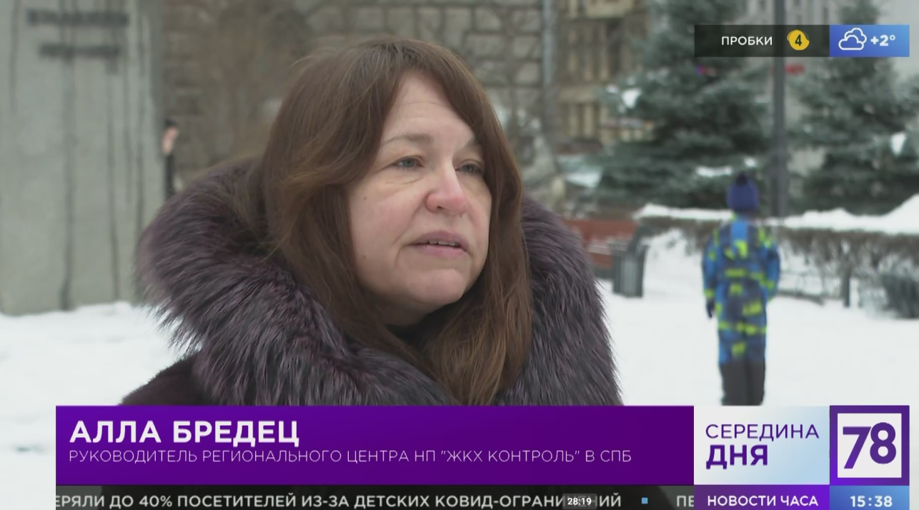

34. Телеканал 78.ru, программа «Известия. Итоговый выпуск», эфир от 10.02.2022 г., с 19 мин.
https://78.ru/images/uploads/1644565041906.mp4
Руководитель РЦОК СПб НП «ЖКХ КонтрольЦ» Алла Бредец комментирует ситуацию с появлением баров, ресторанов в МКД и рассказывает как, с этим бороться.
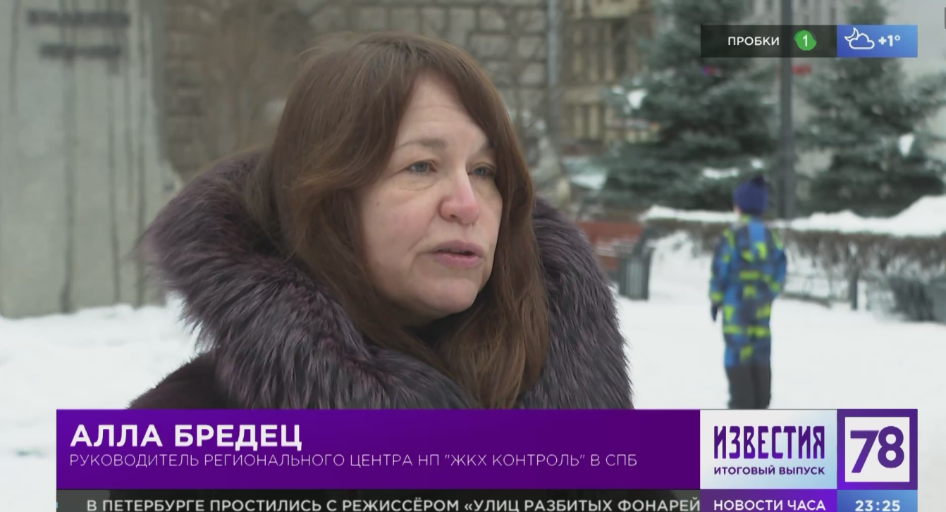

35. Телеканал 78.ru, программа «Известия. Новости часа», эфир от 10.02.2022 г.. с 4 мин.
https://78.ru/images/uploads/1644513943600.mp4
Руководитель РЦОК СПб НП «ЖКХ КонтрольЦ» Алла Бредец комментирует ситуацию с появлением баров, ресторанов в МКД и рассказывает как, с этим бороться.

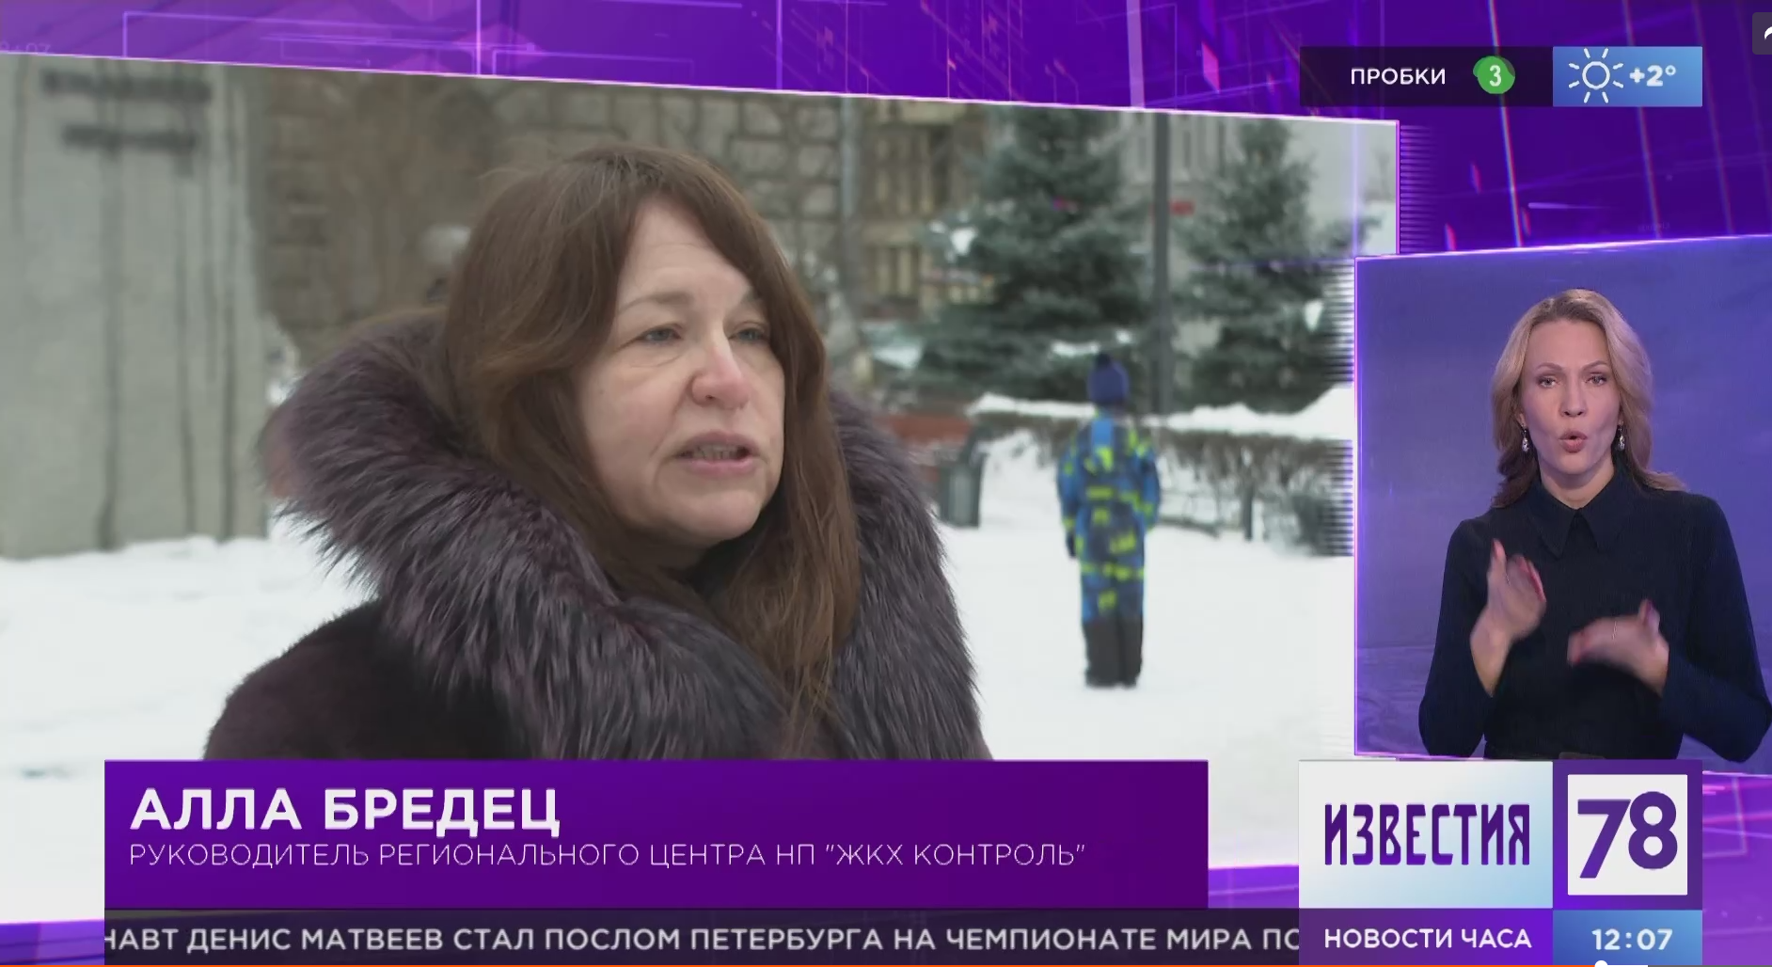

36. Российская газета. Выпуск от 09.02.2022 г.
https://rg.ru/amp/2022/02/09/reg-szfo/peterburzhcy-prodolzhaiut-zhalovatsia-na-nevyvezennyj-musor.html
Портал \»Наш Петербург\» продолжает принимать жалобы на несвоевременный вывоз мусора с контейнерных площадок. По сравнению с началом января их стало меньше — на первое место вышел неубранный снег. Но если где-то мусор все-таки накапливается, то подолгу, заставляя горожан осаждать все инстанции. Почему проблемы еще остаются?

От дома на проспекте Космонавтов, 65, корпус 12, в Московском районе отходы на рубеже января и февраля не вывозили почти неделю. Хотя по графику должны забирать их каждый день. При этом на площадке теснятся аж двенадцать контейнеров — мусора в них хватило бы не на один клип Шнура. А вот места им не хватает, и некоторые стоят практически на проезжей части, затрудняя движение транспорта. Только после многочисленных жалоб мусоровозы наконец опорожнили контейнерный \»отряд\».

Почему за вывоз мусора мы платим в зависимости от площади квартиры

В пресс-службе \»Невского экологического оператора\» корреспонденту \»РГ\» сообщили, что срывы в оказании услуг по указанному адресу произошли из-за припаркованных автомобилей и неубранного снега — это мешало технике подъехать к точке сбора. В администрации Московского района добавили, что УК \»Жилкомсервис N 1\» в итоге обеспечила расчистку внутриквартального проезда и \»Автопарк N 1 \»Спецтранс\» сделал свою работу.

Что касается числа контейнеров, то по нормативу на одной площадке можно ставить до десяти. По этому адресу за площадку отвечает управляющая компания \»Эталон Сервис\». Если емкостей больше или они стоят на дороге — надо обращаться в УК.

В целом \»мусорные\» жалобы на портале \»Наш Петербург\» очень похожи. Приморский район, Яхтенная, 4, корпус 3: \»Мусор не вывозят уже пятые сутки!\». Невский район, улица Подвойского, 26, корпус 3, литера А: \»Не убирают на протяжении недели\». Васильевский остров, улица Кораблестроителей, 29, корпус 2, литера А: \»На контейнерной площадке шестой день антисанитария!\» И так далее…

Напомним, с января 2022 года Северная столица перешла на новую систему обращения с твердыми коммунальными отходами. Причем она сделала это на три года позже большинства городов и регионов страны. Но отсрочка не помогла. Проблемы с вывозом мусора в Петербурге возникли из-за неготовности города к старту реформы. В частности, не было проверено наличие контейнеров и спецтехники для ритмичного сбора и перевозки ТКО.

Если емкостей больше или они стоят на дороге — надо обращаться в УК

Руководитель регионального центра \»ЖКХ Контроль\» в Санкт-Петербурге Алла Бредец также отмечает большое количество обращений граждан по невывозу ТКО:

— Причины в принципе всем понятны, они озвучиваются на каждом совещании. Это несвоевременное заключение договоров с перевозчиками, уход с рынка крупнейшего из них. Конечно, проблем добавляют погодные условия и припаркованный личный транспорт, особенно в центральных районах. Но все-таки большее количество жалоб поступает на те точки, где с подъездами к площадкам все нормально, однако перевозчики не справляются или с ними не заключили договоры. Думаю, что проблемы будут сохраняться еще как минимум месяц, — говорит эксперт.

Более того, по ее прогнозу, у горожан могут появиться новые сложности. Управляющие организации сейчас оказались в трудной ситуации: они по-прежнему отвечают за уборку контейнерных площадок, но средств на это уже не получают. Поэтому УК массово инициируют собрания собственников жилья по переходу на прямые договорные отношения с оператором.

— А с ресурсниками очень сложно выяснять отношения, у многих уже есть неблагоприятный опыт с \»тепловиками\», — отмечает Алла Бредец. — Если УК находится рядом и до нее можно дойти, то у ресурсников работает кол-центр. Сегодня люди не могут даже дозвониться до горячей линии оператора — очередь на соединение может достигать 70-80 человек.

Тем временем

В городском комитете по тарифам напомнили, что получателям услуги положен перерасчет платы за нее, если отходы не вывозят три дня и более. Но в досудебном порядке это может не получиться, а обращение в суд — дело хлопотное. К тому же плату пересчитают не за весь период, а за те самые три дня, и это будут мизерные суммы. \»Думаю, добиваться перерасчета станут только активисты, которые захотят доказать свою позицию. К тому же это вопрос, скорее, морального вреда: вид из окна на переполненные контейнеры и бегающих крыс трудно оценить в денежном эквиваленте\», — считает руководитель регионального центра \»ЖКХ Контроль\» Алла Бредец.

Текст: Марина Ледяева

37. Телеканал 78.ru, Новость от 14.02.2022 г.
https://78.ru/articles/2022-02-14/zhizn_po_pravilam_kakie_shtrafi_za_nedvizhimost_pridtsya_platit_peterburzhcam
Рублём поплатятся «плюшкины», любители перепланировок и «резиновых» квартир.

Использовать жилое помещение по назначению, обеспечивать его сохранность, соблюдать права и законные интересы соседей. Эти простые правила теперь закреплены ещё и приказом Министерства строительства. Чтобы их нарушители точно знали какие штрафные санкции последуют за пренебрежение нормами общественного порядка.

Патологическое накопительство ещё называют синдромом Плюшкина или силлогоманией — это собирание и хранение неиспользуемых вещей. Причём их настолько много, что они препятствуют использованию помещения по прямому назначению. То есть квартира для жизни превращается в склад ненужного хлама.

Буквально месяц назад в квартире на Васильевском острове спасателям пришлось вызволять из-под мусорных завалов пожилую женщину и собак. А летом прошлого года в Озерно́м переулке погрязшие в хламе трёхкомнатные апартаменты и вовсе загорелись. Обновлённые правила позволят эффективнее бороться с теми, у кого «накопилось». Речь в первую очередь о петербуржцах, занимающих квадратные метры в доме по договору соцнайма или в общежитии. На Плюшкиных-собственников нормы административного кодекса уже распространяются.

— Теперь законодательством закреплено и позволяет инициировать в отношении собственника или в отношении казны Петербурга претензий, которые могут предъявить соседи, которые раньше страдали, когда жилищные агентства и Администрации района ссылались на то, что ничего не может сделать с горе-нанимателями, — пояснила глава департамента «ЖКХ Контроль Алла Бредец.

Новые правила призваны бороться с так называемыми резиновыми квартирами. И здесь уже региональные законодатели должны будут самостоятельно определить норматив, определяющий максимальное число людей, которых можно зарегистрировать в жилом помещении. Пока что никаких ограничений по количеству нет. Оттого и проживают в 20-метровой студии абсолютно фантастические тысячи человек. А в весеннюю сессию 2022 года в Госдуме рассмотрят закон о Государственной информационной системе в сфере недвижимости. Чтобы вывести из серой зоны десятки — сотни тысяч арендодателей.

— Такое жильё в специальном реестре, а собственнику такого жилья, сдавая его в аренду, присвоен идентификационный номер. Возникает ситуация — человек, для того, чтобы ждать жильё в аренду, должен разместить рекламу, а для этого поставить номер в реестре этого жилья и написать идентификационный номер, — рассказала вице-президент российской гильдии риэлторов Валерий Виноградов.

В обновленном законе повторно закреплены штрафы за самовольное переустройство и перепланировку. От 2000 до 2500 рублей для физических лиц; для должностных лиц — от 4000 до 5000., а для юридических — от 40 до 50 тысяч рублей. Они были введены приказом президента еще в 2020-м году, но в документе Минстроя их ещё раз продублировали.

Правда штрафами — вне зависимости от того, в каком конкретно документе они прописаны — строителей и собственников не напугаешь. Из-за несогласованных перепланировок одного собственника регулярно идут трещины по стенам в квартирах в парадной. А то и во всем доме.

Доброму соседству на Миллионной улице пришёл конец, когда не самый сознательный владелец жилья решил снести перегородку. Пока одни создавали дома уют, соседи снизу собирали с пола куски штукатурки и латали трещины, которыми покрылся потолок. В результате несогласованного ремонта на Авиаконструкторов у жильцов снизу с потолка и вовсе полилась вода. Соседи пробили трубу, пока разрушали все несущие стены, превращая двушку в студию. И в первом и во втором случаях толку от штрафов мало. И они нарушителей не особо пугают. К тому же, обязать собственников вернуть стены на место практически никогда не удается.

38. Телеканал 78.ru, Новость от 14.02.2022 г. Программа «Новости часа. Известия», с 1 мин.

https://78.ru/images/uploads/1644846549385.mp4
Руководитель РЦОК СПб НП «ЖКХ Контроль» Алла Бредец рассказывает о новвоведениях в законодательствах с 1 марта 2022 г.
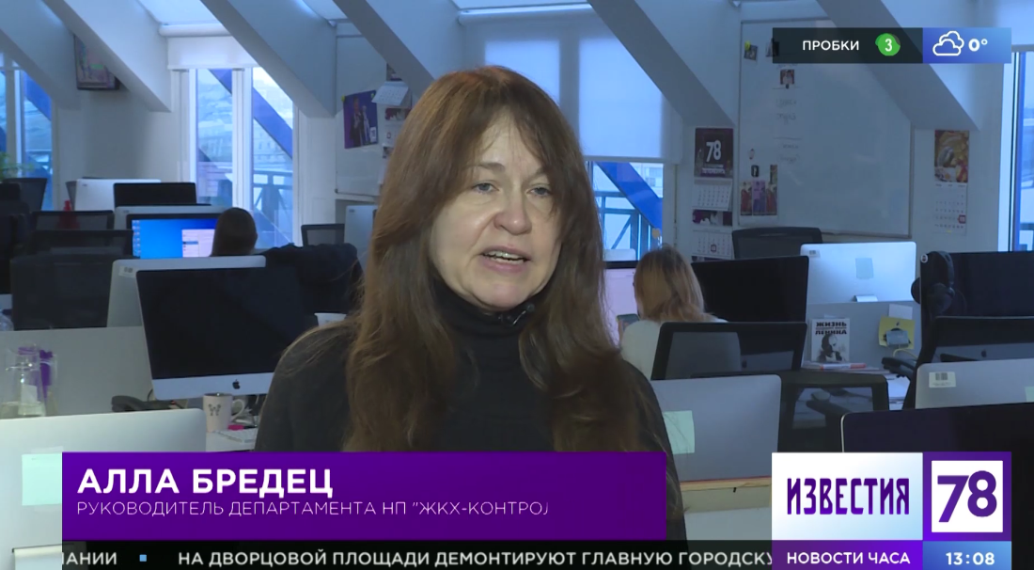

39. Информагенство «Город перемен». Эфир от 02.02.2022 г., со 2 мин.
https://vk.com/video-179038930_456239694
Руководитель РЦОК СПб «НП ЖКХ Контроль» Алла Бредец коммментирует ситуацию с проблемами, возникающими при сбросе снега и наледи с кровель МКД и ответственности УО за возникшие повреждения и протечки.

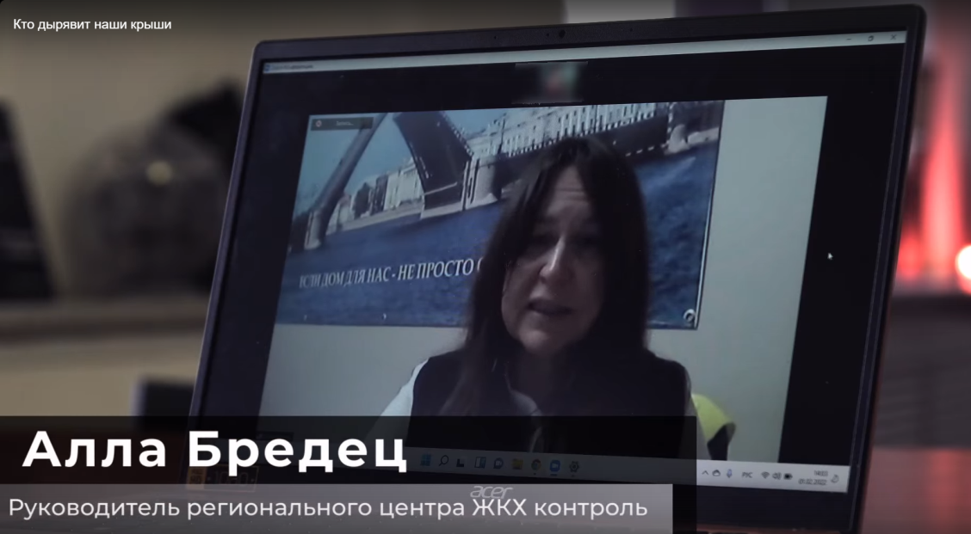

40. Информагенство ФАН. Медиагруппа «Патриот», эфир от 07.02.2022 г. Вся программа.
https://riafan.ru/region/spb/1603087-eksperty-obyasnili-chto-nuzhno-sdelat-chtoby-led-perestal-padat-na-golovy-gorozhan

Руководитель РЦОК СПб НП «ЖКХ Контроль» Алла Бредец в качестве участника конференции обсуждает, как избежать образование наледи и сосулек на кровлях МКД.

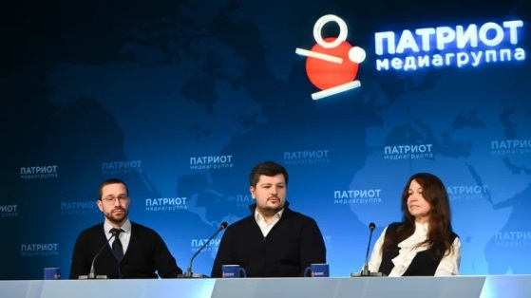

41. Сайт НП «ЖКХ Контроль» (Москва)
Новость от 17.02.2022 г.Ужасы петербуржской зимы
http://gkhkontrol.ru/2022/02/76653
Сбывается то, что предсказывали все (кроме властей Петербурга). Лёд обрушивается на головы людей по всему городу. Мы взяли интервью с пострадавшими, которые оказались не в то время не в том месте.

Никому не желаем такое пережить.

Предлагаем посмотреть сюжет информагенства «Петербург – город перемен», с участием руководителя РЦОК СПб НП «ЖКХ Контроль» Аллой Бредец по ссылке:

https://vk.com/video-179038930_456239725

43. Сайт НП «ЖКХ Контроль». Новость от 17.02.2022 г.Эффективный способ сделать зимние улицы безопасными. Утро России
http://gkhkontrol.ru/2022/02/76657
Зимой граждане нередко получают травмы из-за скольких тротуаров и падения льда с крыш. Уголовное наказание в сочетании со штрафом – мощный стимул для коммунальных служб работать качественнее, говорят эксперты. Пострадавшим на улицах гражданам они рекомендуют обращаться в суд за компенсацией при любой травме. Чем чаще россияне станут так действовать, тем безопаснее будут становиться улицы российских городов зимой. https://www.vesti.ru/video/2384874

44. Телеканал Россия 1. Программа Утро России. Эфир от 17.02.2022 г., смотреть с 0.48 мин

https://www.vesti.ru/video/2384874
Руководитель РЦОК СПб НП «ЖКХ Контроль» комментирует действия УО и их ответственность.

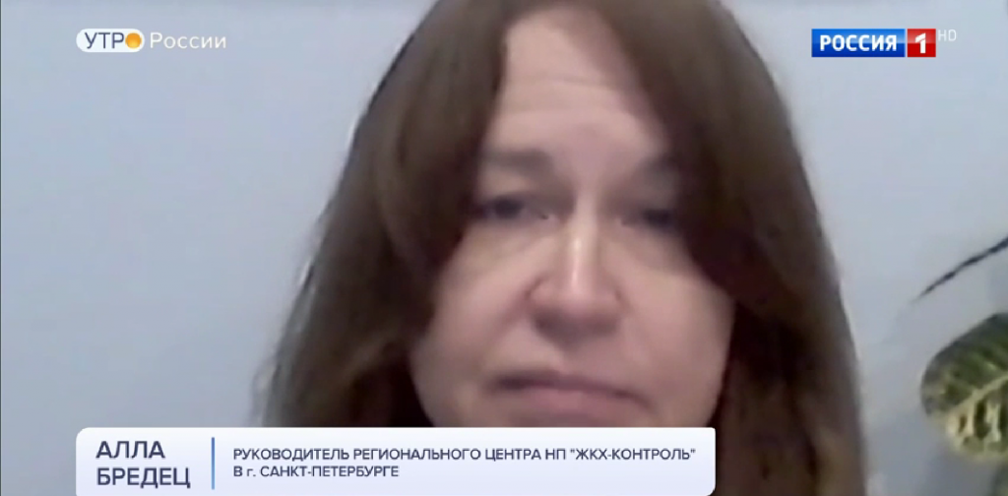

45. Сайт НП «ЖКХ Контроль» (Москва)
Новость от 17.02.2022 г. Пожарная небезопасность
http://gkhkontrol.ru/2022/02/76661
Все собственники квартиры коммунального назначения обязаны нести затраты по содержанию мест общего пользования квартиры и общего имущества дома в целом. Расчет затрат на ремонт должен производиться по согласию всех собственников пропорционально занимаемой ими жилой площади в квартире.

Такая обязанность закреплена в ст. 43 Жилищного кодекса Российской Федерации.

Статья 43. Содержание общего имущества в коммунальной квартире

1. Собственники комнат в коммунальной квартире несут бремя расходов на содержание общего имущества в данной квартире.

2. Доля обязательных расходов на содержание общего имущества в коммунальной квартире, бремя которых несет собственник комнаты в данной квартире, определяется долей в праве общей собственности на общее имущество в данной квартире указанного собственника.

Если же иной собственник отказывается участвовать в ремонте, Вы можете самостоятельно произвести ремонт мест общего пользования, а затем обратиться в суд с иском о взыскании части понесенных Вами расходов.

Смотрите сюжет телеканала 78.ru, с участием руководителя РЦОК СПб НП «ЖКХ Контроль» Аллой Бредец по ссылке: https://78.ru/images/uploads/1645036062111.mp4

46. Телеканал 78.ru, программа «Телекурьер»
Эфир от 16.02.2022 г., с 31 мин.
https://78.ru/images/uploads/1645036062111.mp4
Руководитель РЦОК СПб НП «ЖКХ Контроль» Алла Бредец комментирует ситуацию, которая сложилась в коммунальной квартире после пожара.

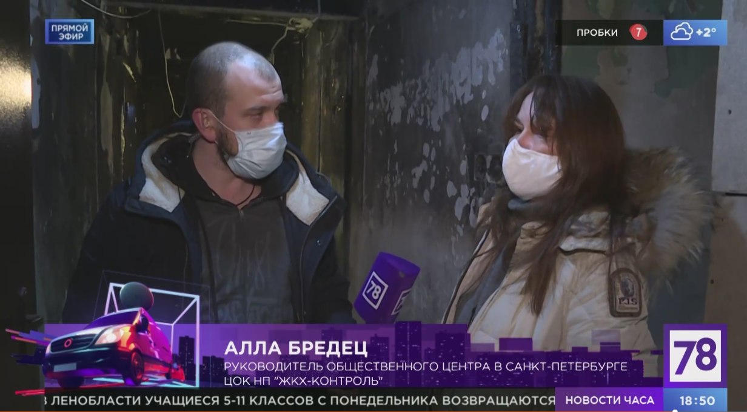

47. Сайт НП «ЖКХ Контроль» (Москва)
Новость от 24.02.2022 г. Почему лёд стал бомбой для ветерана войны?
http://gkhkontrol.ru/2022/02/76715
10 февраля случилась очередная трагедия из-за свалившегося с крыши льда. В Ярославле на голову 90-летней женщине, ветерану Великой Отечественной войны, упала ледяная глыба. Пенсионерка чудом выжила.

«Человек войну пережил, а тут от сосульки мог погибнуть. Рана на голове — 12 см», — рассказал сын пострадавшей. Виновным прокуратура признала владельца квартиры, с балкона которого упал лёд. Продолжается проверка местной УК. А список пострадавших тем временем растёт. В Гатчинском районе Ленинградской обл. из-за свалившейся наледи погиб 63-летний мужчина, в Твери пострадал ребёнок, в Санкт-Петербурге — мама с 2-летней дочкой… Почему УК, которым мы исправно платим, бездействуют, лёд на крышах превращается в бомбы для ветеранов войны? И почему наказывать за это пытаются рядовых граждан?

Алла Бредец, руководитель регионального центра НП «ЖКХ Контроль», г. Санкт-Петербург:

Страна в этом году бьёт рекорды по количеству травмированных от падающего снега и льда. Маленькие детки остаются на всю жизнь инвалидами, люди гибнут… Даже ветерана войны «зацепил» ледяной снаряд. Участников и ветеранов ВОВ у нас и так остаётся всё меньше: в апреле 2020-го было 1,2 млн, а на 1 октября 2021-го уже 896 тыс. За 1,5 года — минус 26%. Война, болячки, коронавирус не добили, так сосулька догонит. Это, конечно, страх и ужас.

Виноваты чаще всего управляющие компании, которые вовремя не убирают снег и лёд. Но если наледь упала с крыши балкона, виновным суд признает собственника жилья — остекление по закону считается самовольной переделкой. И неважно, что почти все балконы у нас «самовольные», а снег с них людям самим убрать крайне сложно. Отвечать рублём и уголовной ответственностью всё равно придётся. И проще, кстати, наказать простого человека, чем крупную УК со штатом юристов.

Когда случается очередная трагедия, все — прокуратура, Следственный комитет, Госжилинспекция, городской Департамент ЖКХ — начинают активно искать виновного. Но почему нельзя заняться профилактикой? Сейчас начнутся оттепели, из-за температурных качелей появится ещё больше опасностей. Так и хочется сказать: пройдите по своим территориям, проверьте крыши, спасите людей!

И пострадавшим не надо спускать это дело на тормозах. Обращайтесь за медпомощью и фиксируйте повреждения. На месте трагедии надо сделать фото- и видеофиксацию, привлечь свидетелей. Затем подать иск в суд, требуя возмещения затрат на лечение и компенсацию за моральный ущерб. Кстати, нередко подобные дела решаются ещё до суда. Глядишь, если такие иски посыпятся на УК, их работники станут более пристально смотреть наверх.

Материал от 17.02.2022 г. АиФ по ссылке: https://aif.ru/realty/opinion/pochemu_lyod_stal_bomboy_dlya_veterana_voyny

48. Газета Аргументы и Факты (АиФ)
Материал от 17.02.2022 г. Почему лёд стал бомбой для ветерана войны?

https://aif.ru/realty/opinion/pochemu_lyod_stal_bomboy_dlya_veterana_voyny

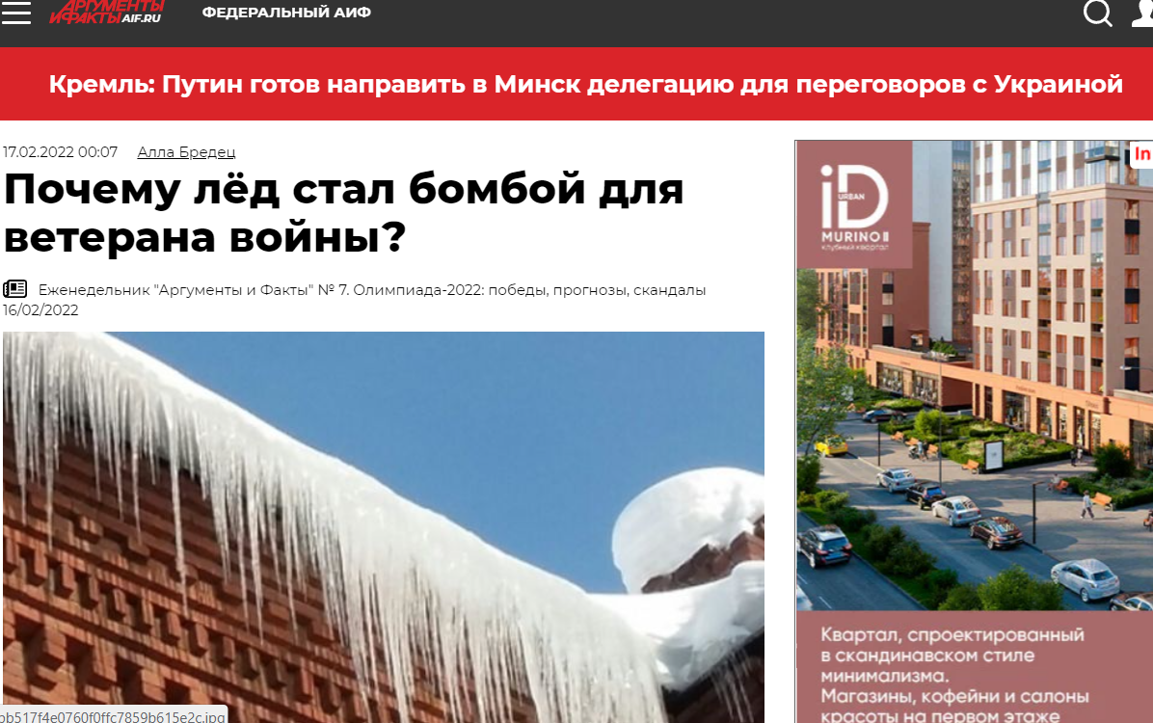

49. Сайт НП «ЖКХ Контроль» (Москва)
Новость от 24.02.2022 г. Минстрой предупредили о росте платы за ЖКХ с осени из-за новых правил расчета

http://gkhkontrol.ru/2022/02/76719
Общественники сообщили, что плата за жилищно-коммунальные услуги в России может повыситься. Согласно постановлению правительства России от 3 февраля 2022 года, которое вступит в силу 1 сентября, плата за содержание общего имущества домов будет пересчитываться за фактически использованные объемы электричества, горячей и холодной воды, канализацию, а не в рамках норматива, как сегодня, сообщают «Известия» со ссылкой на письмо НП «ЖКХ Контроль» в Минстрой.

По словам исполнительного директора НП «ЖКХ Контроль» Сергея Сохранова, в настоящее время размер платы за ЖКУ ограничен нормативом. Взимать плату выше норматива можно лишь тогда, когда общее собрание собственников квартир принимает перечень услуг больше минимального.

Что ждать петербуржцам? Слушайте мнение руководителя РЦОК СПб НП «ЖКХ Контроль» Аллы Бредец на Бизнес FM по ссылке: https://vse.fm/station_186/UTC+3/2022/02/22/15:15:48/play

50. Радио Бизнес ФМ Санкт-Петербург. Эфир от 22.02.2022 г. Минстрой предупредили о росте платы за ЖКХ с осени из-за новых правил расчета, с 1 мин.
https://vse.fm/station_186/UTC+3/2022/02/22/15:15:48/play
Комментирует руководитель РЦОК СПб НП «ЖКХ Контроль» Алла Бредец

52. Сайт НП «ЖКХ Контроль» (Москва)
Новость от 25.02.2022 г. Выездная консультация по вопросу возврата подвального помещения в состав общего имущества МКД
http://gkhkontrol.ru/2022/02/76736
В феврале 2022 года собственникам помещений многоквартирного дома (далее – МКД) № 34 по Чкаловскому проспекту г. Санкт-Петербурга стало известно, что подвальное помещение № 101-Н, входящее в состав общего имущества собственников помещений указанного МКД, отдельные органы государственной власти Санкт-Петербурга считают государственной собственностью Санкт-Петербурга и планируют выставить на торги (осуществить продажу). Собственники помещений МКД считают такие действия незаконным захватом (изъятием из их собственности) против их воли нежилого помещения, входящего в состав общего имущества.

Совет МКД обратился в РЦОК СПб НП «ЖКХ Контроль» с просьбой провести выездную консультацию.

Руководитель РЦОК СПб НП «ЖКХ Контроль» Алла Бредец встретилась с членами Совета МКД.

В ходе проверки имеющихся документов удалось установить:

В декабре 2014 года в составе общего имущества собственников помещений МКД были учтены нежилые помещения общей площадью 439,00 кв.м, что подтверждается сведениями, указанными в квитанции на оплату жилищно-коммунальных услуг за декабрь 2014 года (копия квитанции прилагается, Приложение 1).

01.01.2015 нежилому помещению площадью 63,53 кв.м, входящему в состав общего имущества собственников помещений МКД, присвоен кадастровый номер 78:07:0003165:2404.

В квитанции на оплату жилищно-коммунальных услуг за январь 2015 года указано, что площадь помещений, входящих в состав общего имущества, составила 508,10 кв.м (копия квитанции прилагается, Приложение 2).

В квитанции на оплату жилищно-коммунальных услуг за февраль 2022 года указано, что площадь помещений, входящих в состав общего имущества, составила 506,78 кв.м (копия квитанции прилагается, Приложение 3).

Увеличение площади помещений, входящих в состав общего имущества, произошедшее в январе 2015 года и практически неизменившееся до настоящего времени, собственники помещений МКД связывают именно с тем обстоятельством, что поставленное в 2015 году на кадастровый учет нежилое помещение (кад.№ 78:07:0003165:2404) учтено в составе общего имущества.

Указанное помещение входит в состав общего имущества в силу следующих обстоятельств:

1) Помещение является подвалом, отвечает признакам общего имущества, установленным ч.1 ст.36 ЖК РФ и п.2 Правил содержания общего имущества в многоквартирном доме, утв. ПП РФ от 13.08.2006 № 491;

2) В помещении расположены элементы внутридомовых инженерных систем поставки коммунальных ресурсов собственникам и пользователям всех помещений МКД;

3) На момент приватизации первой квартиры в МКД, произведенной 20.08.1993 (дата подтверждается Постановлением Правительства Санкт-Петербурга от 18.02.2014 №84 «О региональной программе кап.ремонта общего имущества в многоквартирном доме в Санкт-Петербурге») помещение входило в состав общего имущества собственников помещений МКД;

4) На начало 2022 года право собственности на указанное помещение зарегистрировано не было, это обстоятельство подтверждает право общедолевой собственности собственников помещений МКД на указанное помещение (часть 5 статьи 40 Федерального закона от 13.07.2015 № 218-ФЗ, пункт 3 Постановления Пленума ВАС РФ от 23.07.2009 № 64).

Согласно последнему абзацу пункта 4.4 Положения о межведомственной комиссии по выявлению объектов государственной собственности Санкт-Петербурга, обладающих признакам общего имущества собственников помещений в многоквартирных домах и нежилых зданиях, утв. Распоряжением Комитета имущественных отношений Санкт-Петербурга от 10.01.2017 № 1-р (далее – Положение): «В отношении … помещений, предназначенных для размещения оборудования, предназначенного для обслуживания многоквартирного дома, комплект документов, указанный в настоящем пункте …, направляется в Комитет для подготовки проекта распоряжения Комитета о прекращении права собственности Санкт-Петербурга на Объект».

На основании вышеизложенного принято решение подать пакет документов в МВК Комитета имущественных отношений.

РЦОК СПб НП «ЖКХ Контроль» берет действия сторон под контроль.

53. Телеканал 78.ru, программа «Телекурьер», эфир от 28.02.2022,

https://78.ru/images/uploads/1646120077023.mp4

Руководитель РЦОК СПб НП «ЖКХ Контроль» Алла Бредец комментирует ситуацию сложившуюся в одном из МКД Петроградского района, с «хроническим» неисполнением своих обязанностей УО в доме-памятнике.
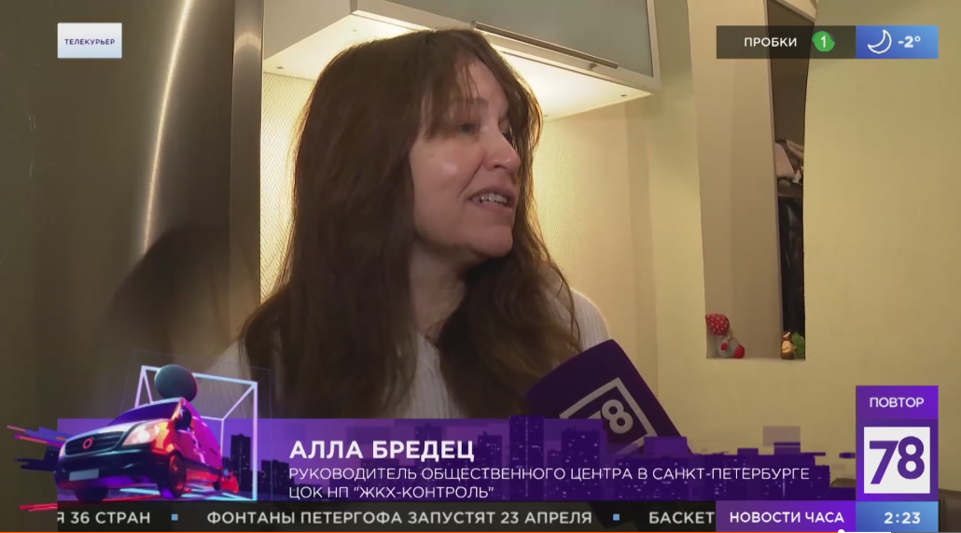

54. Сайт НП «ЖКХ Контроль» (Москва)
Новость от 01.03.2022 г. Дело-труба
http://gkhkontrol.ru/2022/03/76763

Кто виноват и что делать при протечках

Комментирует руководитель РЦОК СПб НП «ЖКХ Контроль» Алла Бредец

Ответственность за содержание крыши, как и всего остального общего имущества многоквартирного дома, несёт управляющая компания (УК). Туда и нужно обращаться сразу после обнаружения протечки. УК обязана:

зафиксировать факт протечки;

выявить причину;

устранить протечку и её последствия;

возместить собственнику жилья нанесённый ущерб.

Как должно быть

В идеале всё должно произойти так:

Вы позвоните в УК по круглосуточному телефону и сообщите дежурному о протечке.

Сделаете фото и видео с датой (вдруг пригодится).

Представители УК придут и составят акт о протечке.

Вас всё в акте устроит, и вы его подпишете.

УК починит крышу в течение суток.

А как в жизни?

Смотрите эфир программы «Телекурьер» от 28.02.2022 г. по ссылке: https://78.ru/images/uploads/1646120077023.mp4

МАРТ

55. Сайт НП «ЖКХ Контроль» (Москва)
Новость от 01.03.2022 г. Подписано Соглашение о сотрудничестве

http://gkhkontrol.ru/2022/03/76767
РОО «Наш дом на Неве», являющейся официальным представителем НП «ЖКХ Контроль» в Санкт-Петербурге ЧОУ ДПО СЗ ИПК ЭПБ «Северо-Западный институт повышения квалификации в области обеспечения экологической и промышленной безопасности заключили между собой Соглашение о сотрудничестве.

Взаимодействие Сторон будет осуществляется в следующих формах:

— оказание различной информационной поддержки проводимых мероприятий;

— организация и проведение семинаров, «круглых столов», конференций по вопросам, представляющим взаимный интерес, в том числе с участием представителей российских и международных научных и деловых кругов;

— проведение взаимных консультаций по направлениям деятельности Сторон;

— обмен информацией, документами, научной и методической литературой, имеющимися в распоряжении Сторон аналитическими и экспертными материалами, а также аналитическими, статистическими, тематическими базами данных;

— подготовка совместных отзывов и экспертных заключений;

— подготовка и издание информационных и аналитических материалов (статей, сборников, монографий и т.д.);

— иные формы сотрудничества по соглашению Сторон.

56. Сайт НП «ЖКХ Контроль» (Москва)
Новость от 02.03.2022 г. Приглашение на Международную выставку передовых технологий обеспечения безопасности личности, общества, и государства «ЭКСПОТЕХНОСТРАЖ»
http://gkhkontrol.ru/2022/03/76789

РЦОК СПб НП «ЖКХ Контроль» в Санкт-Петербурге приглашает вас принять участие в Международной выставке передовых технологий обеспечения безопасности личности, общества, и государства «ЭКСПОТЕХНОСТРАЖ», Наш Центр проводит конференцию: «Безопасность в ЖКХ. Безопасный дом и двор», которая состоится 17 марта с 14.00 до 15.45 в зале Конгресс-центра G25-G27 и Круглый стол по теме: «Модернизация коммунальной инфраструктуры, как средство предупреждения техногенных катастроф на жилищных объектах» 17 марта с 16.00 до 18.00 в зале Конгресс-центра G25-G27.

С программой можно ознакомиться на сайте по ссылке: . https://www.guard-expo.com/programme/nauchno-delovaya-programma/?day=74

Как добраться :

На общественном транспорте

Метро «Московская»

Общественный транспорт

Автобус № 187a

Маршрут осуществляется только в дни проведения мероприятий. Остановка автобуса – у входа в пассаж.

Интервал движения: с 8:45 до 19:00, каждые 16-18 минут.

Стоимость проезда: в соответствии с тарифами Санкт-Петербурга, включая все льготы, предусмотренные законодательством.

Маршрутное такси № К-545, № К-299. Автобус № 187

Маршрут осуществляется ежедневно вне зависимости от наличия мероприятия в комплексе. Остановка – на Петербургском шоссе, 7 минут пешком до входа в пассаж.

Бесплатные автобусы

Бесплатные автобусы-шаттлы в дни проведения мероприятий

Остановка общественного транспорта у дома №197 по Московскому проспекту.

С 09.30 до 19:30.

Интервал движения – от 15 до 30 минут в зависимости от мероприятия.

Точное расписание вы можете узнать в новостях о мероприятиях.

57.Сайт НП «ЖКХ Контроль» (Москва)
Новость от 02.03.2022 г. РЦОК СПб НП «ЖКХ Контроль» в Санкт-Петербурге приглашает вас принять участие в XXI Международный форум «Экология большого города»!
http://gkhkontrol.ru/2022/03/76793
РЦОК СПб НП «ЖКХ Контроль» в Санкт-Петербурге приглашает вас принять участие в XXI Международный форум «Экология большого города»!

Наш Центр проводит конференцию: «Мнение имеет значение: как жители влияют на благоустройство своих городов».

Мероприятие состоится 22 марта с 10.00 до 13.00 в зале Конгресс-центра D4

22-24 марта 2022 года в конгрессно-выставочном центре «Экспофорум» при поддержке Правительства Санкт-Петербурга состоится XXI Международный форум «Экология большого города». Традиционное крупнейшее мероприятие в области охраны окружающей среды и рационального природопользования, природоохранного оборудования, технологий и услуг соберет в Северной столице специалистов из разных регионов России и зарубежных стран.

Цель форума «Экология большого города» – продвижение и внедрение в России инновационного природоохранного оборудования и технологий, которые способствуют сохранению природных ресурсов, укреплению экологической безопасности и улучшению качества жизни населения в крупных городах.

В рамках конгрессной программы этого года состоится более 30 мероприятий в оффлайн и онлайн форматах, на которых спикеры обсудят проблемы глобального потепления и борьбы с ним, цифровизации в области природопользования, реформирования системы обращения с твердыми коммунальными отходами, изменений в экологическом законодательстве, вопросы сбережения водных объектов в населенных пунктах и многие другие актуальные тематики.

Одновременно с проектом «Экология большого города» пройдет Международный экологический Форум «День Балтийского моря» – площадка для укрепления национальных и международных связей в области охраны окружающей среды данного региона.

Впервые в рамках форума «Экология большого города» стартует проект «Городская среда: Экология. Комфорт. Трансформация». На выставке продемонстрируют новейшие разработки в сфере благоустройства жилых массивов: модернизированные детские и спортивные площадки с необходимым уличным инвентарем, ландшафтные решения и услуги по озеленению территории, посадочный материал, и много другое. На мероприятиях деловой программы обсудят концепции благоустройства дворовых территорий и общественных пространств.

Как добраться :

На общественном транспорте

Метро «Московская»

Общественный транспорт

Автобус № 187a

Маршрут осуществляется только в дни проведения мероприятий. Остановка автобуса – у входа в пассаж.

Интервал движения: с 8:45 до 19:00, каждые 16-18 минут.

Стоимость проезда: в соответствии с тарифами Санкт-Петербурга, включая все льготы, предусмотренные законодательством.

Маршрутное такси № К-545, № К-299. Автобус № 187

Маршрут осуществляется ежедневно вне зависимости от наличия мероприятия в комплексе. Остановка – на Петербургском шоссе, 7 минут пешком до входа в пассаж.

Бесплатные автобусы

Бесплатные автобусы-шаттлы в дни проведения мероприятий

Остановка общественного транспорта у дома №197 по Московскому проспекту.

С 09.30 до 19:30.

Интервал движения – от 15 до 30 минут в зависимости от мероприятия.

Точное расписание вы можете узнать в новостях о мероприятиях.

58.Сайт НП «ЖКХ Контроль» (Москва)
Новость от 09.03.2022 г. Капитальный ремонт в Санкт-Петербурге 2022
http://gkhkontrol.ru/2022/03/76880
Некоммерческая организация «Фонд – региональный оператор капитального ремонта общего имущества в многоквартирных домах» учреждена городом федерального значения Санкт-Петербург в лице Комитета по управлению городским имуществом и действует на основании Закона Санкт-Петербурга №690-120 от 04.12.2013г. и Жилищного Кодекса Российской Федерации.

Деятельность Фонда направлена на обеспечение организации и проведения капитального ремонта общего имущества в многоквартирных домах, расположенных на территории Санкт-Петербурга.

За время его работы с горожан собрали десятки миллиардов рублей взносов. Но качество ремонта часто вызывает сомнения, а разбирательства в судах много.

Что не так и какие меры предпринимаются, смотрите в программе «События недели», телеканала «Россия1», с участием руководителя РЦОК СПб НП «ЖКХ Контроль» Аллой Бредец по ссылке:

https://www.rtr.spb.ru/vesti/vesti_2014/upload/6-3-2022/Kapremont.mp4

59.Сайт НП «ЖКХ Контроль» (Москва)
Новость от 09.03.2022 г. Эксперт оценила перспективы развития ЖКХ Петербурга в условиях экономических санкций
http://gkhkontrol.ru/2022/03/76886

По мнению руководителя регионального центра НП «ЖКХ Контроль» Аллы Бредец, в работе УК ничего не изменится, цены на ЖКУ повышаться не будут.

Портал «Городская среда Петербурга» расспросил руководителя регионального центра НП «ЖКХ Контроль» в Петербурге Аллу Бредец о перспективах развития ЖКХ в условиях экономических санкций.

По словам эксперта, нагрузка на управляющие организации вырастет, появятся определенные проблемы, такие как повышение цен на малую механизированную технику и расходные материалы. Возможно, это приведет к снижению качества оказываемых услуг, но не к повышению цен на ЖКУ, отмечает наша собеседница.

«Правительство РФ определило максимальный индекс, на который может ежегодно повышаться плата ЖКУ и его никто не отменял. Губернатором Петербурга было заявлено, что больше 3,5% с 1 июля плата за ЖКУ увеличиваться не будет, поэтому преждевременно я бы не стала пороть горячку и говорить о том, что очень сильно изменятся цены на ЖКУ.

Если мы говорим о повышении тарифов по взносам на капремонт то, как заявило Правительство Петербурга, до 1 июля взносы повышаться не будут. Из казны города выделены субсидии, которых хватит на покрытие повышающихся цен на стройматериалы.»

Алла Бредец

Поэтому сейчас об отсрочке по платежным документам никто не говорит. Как отмечает руководитель регионального центра НП «ЖКХ Контроль», в случае падения доходов и не возможности оплаты ЖКУ петербуржцы смогут, как и до ведения санкций, обратиться за получением субсидий.

Я полагаю, что просто увеличится количество обращающихся за этими субсидиями.

Алла Бредец

За потерю управляющих организаций петербуржцы также могут особо не переживать, отмечает Алла Бредец. Если они и уйдут, то это никак не связано с санкциями. Скорее – это вопрос их добросовестности, говорит эксперт. Пострадать могут лишь маленькие компании, и то не факт. По словам Аллы Бредец, в городе планируют создать единый центр управления МКД, который будет служить фондом взаимопомощи для управляющих организаций. Когда он появится пока не известно.

Что касается системы развития «умный дом», то никто ее останавливать не будет. Просто большинство застройщиков из-за роста цен пока откажутся от импортного оборудования и, может быть, немного сдвинут сроки по оснащению новых домов «умными» технологиями.

Текст: Елена Помогайбина

60. Сайт НП «ЖКХ Контроль» (Москва)
Новость от 10.3.2022 г.
Выездная консультация в Василеостровский район
http://gkhkontrol.ru/2022/03/76899
4 марта руководитель РЦОК СПб НП «ЖКХ Контроль» Алла Бредец встретилась с представителями совета МКД по адресу: ул. Железноводская, дом 68.

Совет многоквартирного дома (далее – МКД) представляет собой орган, защищающий и отстаивающий интересы собственников помещений в доме. В центре внимания совета дома и его председателя все текущие вопросы жизнеобеспечения такого дома.

Совет дома в данном МКД был создан по решению собственников помещений, при выбранном способе управления таким домом, как управление управляющей организацией.

К основным полномочиям совета МКД относится обеспечение выполнений решений, принятых на общем собрании собственников помещений в многоквартирном доме, разработка плана по организации работ для его содержания и ремонта, контроль по выполнению работ и оказание услуг по содержанию и ремонту общего имущества в таком доме управляющей организацией, а также за качеством предоставляемых коммунальных услуг, утверждение решения о текущем ремонте общего имущества в доме, если оно было принято на общем собрании собственников помещений большинством голосов.

Одна из важнейших задач совета МКД – подготовить предложения собственникам помещений по условиям договора управления МКД, а это, прежде, всего, предложения по перечню услуг и работ по управлению, содержанию и ремонту общего имущества, который собственники помещений заказывают управляющей организации, а также предложение по размеру платы собственников помещений, обеспечивающей выполнение этих услуг и работ.

Правовой статус совета МКД, как органа, связанного с управлением МКД, прямо не установлен Жилищным кодексом Российской Федерации.

Совету МКД не передаются полномочия общего собрания, как принимать решения по управлению многоквартирным домом. Поэтому работа совета МКД не может заменить общего собрания. Роль совета МКД состоит в том, чтобы до общего собрания готовить предложения по вопросам, которые будут рассматриваться на общем собрании, а затем обеспечивать и контролировать выполнение решений, принятых общим собранием

В период между общими собраниями собственников помещений в многоквартирном доме совет МКД является связующим звеном между такими собственниками и управляющей организацией, помогая собственникам принимать решения и осуществлять контроль за их выполнением.

Совет МКД, выполняя определённые функции по управлению домом, тесно сотрудничает с управляющей организацией. Конструктивный диалог между выборным органом МКД и управляющей организацией помогает оперативно решать возникающие при управлении домом вопросы, доводить до собственников важную информацию.

Совет МКД, наряду с контролем за исполнением управляющей организацией договора управления и исполнением решений общих собраний собственников помещений, выполняет информационно-аналитические функции, выносит на обсуждение собственников важные вопросы и предложения по управлению домом, ежегодно отчитывается о проделанной работе.

Перечень полномочий совета МКД может быть расширен, но не в ущерб остальным собственникам помещений в данном МКД.

Управляющая организация может расширить полномочия совета МКД, согласовав это на уровне договора управления МКД или протокола общего собрания собственников помещений в многоквартирном доме. Все предложения должны быть направлены на повышение качества содержания общего имущества, безопасности, комфортности проживания в доме, на более эффективное использование средств, которые собственники помещений платят на содержание общего имущества.

Аллой Бредец был проведен мониторинг предоставленных советом Протоколов ОСС, даны комментарии и ответы на насущные вопросы представителей собственников данного дома.

61. Газета «Ведомости», выпуск от 11.03.22 г
https://vedomosti-spb.ru/technology/articles/2022/03/11/913068-arteko-spb-zarabotaet-na-razdelnom-sbore-othodov
В партнерстве с НЭО компания увеличит переработку пластикового вторсырья. Эксперты сомневаются в коммерческих перспективах проекта

Ефим Дубинкин «Ведомости»

Компания «Артэко СПб», занимающаяся обработкой отходов и лома пластмасс в Ленинградской области, планирует увеличить загрузку на 20% за счет совместного пилотного проекта с «Невским экологическим оператором» (НЭО) по раздельному сбору мусора. Об этом «Ведомостям» рассказал генеральный директор «Артэко СПб» Артем Артюшенков. Сейчас производственные мощности предприятия загружены на 50%, оно перерабатывает около 150-200 т различного вида пластика в месяц. В год компания способна перерабатывать более 4000 т пластикового вторсырья.

«Артэко СПб» была создана в декабре 2019 г. По данным «Контур.Фокуса», долей в 72,5% владеет «Компания СТЭК», занимающаяся сбором и перевозкой отходов, 17,5% принадлежит Артюшенкову. Чистый убыток «Артэко СПб» за 2020 г. составил 15 млн руб. По словам Артюшенкова, 2021 г. для предприятия также оказался убыточным, так как первые два года компания инвестировала в собственное развитие: закупала оборудование и контейнеры для раздельного сбора мусора. «Уже по итогам 2022 г. мы планируем выйти в ноль, а затем начать зарабатывать», — прокомментировал Артюшенков.

Ранее «Ведомости» писали, что в рамках совместного проекта «Невского экологического оператора» и «Артэко СПб», в Калининском районе города установили 200 контейнеров для раздельного сбора отходов. Планируется, что к концу года еще 3000 контейнеров установят по всему городу. В них будут отдельно накапливать пластиковые, металлические и стеклянные отходы, а также макулатуру.

Основной канал поставки сырья в «Артэко СПб» видят именно в раздельном накоплении мусора населением. Артюшенков отмечает, что в настоящее время только 30% сырья поступает от контрагентов — частных компаний, и в будущем их доля в структуре поставок будет снижаться. Как правило, частникам почти никогда не удается хорошо заработать на сдаче вторсырья, поскольку ощутимый доход возможен только при больших объемах, поясняет он.

Из полученного после сортировки пластика компания производит флекс –продукт измельчения пластиков при переработке. 80% флекса поставляется производителям вторичного полиэфирного волокна, 10% — производителям упаковочной стреппинг-ленты и еще 10% — в строительную отрасль. По словам Артюшенкова, сложностей со сбытом компания не испытывает и планирует наращивать объемы производства.

Первые результаты эксперимента по раздельному сбору мусора в Петербурге в январе и феврале показали, что пластик занимает первое место по объему выделяемых фракций, второе – стекло, а третье – упаковка тетрапак, рассказали в пресс-службе НЭО. Например, за февраль в результате обработки на полиэтилентерефталат (ПЭТ) пришлось 44,46% (1,58 т) из всех собранных вторичных ресурсов. Предполагается, что к концу 2023 г. в городе в общей сложности будет ежегодно накапливаться около 20 000 т рассортированного мусора. Таким образом, ПЭТ может составить около 9000 т.

Председатель общественной организации «Северо-Западный зеленый крест», эколог Юрий Шевчук говорит, что потенциал выделения пластикового вторсырья в Петербурге еще выше. В год городом генерируется порядка 2 млн т бытовых отходов, около 30% их объема приходится на различные виды пластика, а в общей массе это около 12%. То есть ежегодно Петербург может генерировать около 240 000 т пластиковых отходов, поясняет он.

Руководитель регионального центра НП «ЖКХ Контроль» в Петербурге Алла Бредец подчеркивает, что существующие мусороперерабатывающие предприятия Петербурга и Ленинградской области просто не справятся с таким объемом пластика и других фракций, поэтому велика вероятность, что разделенные фракции, включая пластик, будут также захораниваться на полигонах.

В то же время при правильной организации всей цепочки — от сбора до переработки — работа с пластиковым вторсырьем может приносить выгоду, поскольку большая часть населения уже готова сортировать мусор, уверена Бредец. Но в будущем она видит и риски: если региональный оператор будет получать деньги за фактический объем вывезенного мусора, а не по нормативу, как сейчас, ему будет просто невыгодно отдавать пластик другим компаниям. «Согласно федеральному законодательству, как только любые твердые коммунальные отходы попадают в контейнер, они становятся собственностью регионального оператора», — поясняет она.

Шевчук, напротив, не видит перспектив коммерческого потенциала в этой сфере. По его мнению, экономического эффекта можно достичь, только если добавить в структуру поставок перерабатывающей компании бракованную пластиковую продукцию с других предприятий, которую не нужно мыть и сортировать. «Для производства разных товаров и материалов требуется разный пластик, поэтому затраты на сортировку увеличиваются», — добавляет он.

62. Сайт НП «ЖКХ Контроль» (Москва)
Новость от 11.03.2022 г. «Артэко СПб» заработает на раздельном сборе отходов
http://gkhkontrol.ru/2022/03/76927
В партнерстве с НЭО компания увеличит переработку пластикового вторсырья. Эксперты сомневаются в коммерческих перспективах проекта

Ефим Дубинкин «Ведомости»

Компания «Артэко СПб», занимающаяся обработкой отходов и лома пластмасс в Ленинградской области, планирует увеличить загрузку на 20% за счет совместного пилотного проекта с «Невским экологическим оператором» (НЭО) по раздельному сбору мусора. Об этом «Ведомостям» рассказал генеральный директор «Артэко СПб» Артем Артюшенков. Сейчас производственные мощности предприятия загружены на 50%, оно перерабатывает около 150-200 т различного вида пластика в месяц. В год компания способна перерабатывать более 4000 т пластикового вторсырья.

«Артэко СПб» была создана в декабре 2019 г. По данным «Контур.Фокуса», долей в 72,5% владеет «Компания СТЭК», занимающаяся сбором и перевозкой отходов, 17,5% принадлежит Артюшенкову. Чистый убыток «Артэко СПб» за 2020 г. составил 15 млн руб. По словам Артюшенкова, 2021 г. для предприятия также оказался убыточным, так как первые два года компания инвестировала в собственное развитие: закупала оборудование и контейнеры для раздельного сбора мусора. «Уже по итогам 2022 г. мы планируем выйти в ноль, а затем начать зарабатывать», — прокомментировал Артюшенков.

Ранее «Ведомости» писали, что в рамках совместного проекта «Невского экологического оператора» и «Артэко СПб», в Калининском районе города установили 200 контейнеров для раздельного сбора отходов. Планируется, что к концу года еще 3000 контейнеров установят по всему городу. В них будут отдельно накапливать пластиковые, металлические и стеклянные отходы, а также макулатуру.

Основной канал поставки сырья в «Артэко СПб» видят именно в раздельном накоплении мусора населением. Артюшенков отмечает, что в настоящее время только 30% сырья поступает от контрагентов — частных компаний, и в будущем их доля в структуре поставок будет снижаться. Как правило, частникам почти никогда не удается хорошо заработать на сдаче вторсырья, поскольку ощутимый доход возможен только при больших объемах, поясняет он.

Из полученного после сортировки пластика компания производит флекс –продукт измельчения пластиков при переработке. 80% флекса поставляется производителям вторичного полиэфирного волокна, 10% — производителям упаковочной стреппинг-ленты и еще 10% — в строительную отрасль. По словам Артюшенкова, сложностей со сбытом компания не испытывает и планирует наращивать объемы производства.

Первые результаты эксперимента по раздельному сбору мусора в Петербурге в январе и феврале показали, что пластик занимает первое место по объему выделяемых фракций, второе – стекло, а третье – упаковка тетрапак, рассказали в пресс-службе НЭО. Например, за февраль в результате обработки на полиэтилентерефталат (ПЭТ) пришлось 44,46% (1,58 т) из всех собранных вторичных ресурсов. Предполагается, что к концу 2023 г. в городе в общей сложности будет ежегодно накапливаться около 20 000 т рассортированного мусора. Таким образом, ПЭТ может составить около 9000 т.

Председатель общественной организации «Северо-Западный зеленый крест», эколог Юрий Шевчук говорит, что потенциал выделения пластикового вторсырья в Петербурге еще выше. В год городом генерируется порядка 2 млн т бытовых отходов, около 30% их объема приходится на различные виды пластика, а в общей массе это около 12%. То есть ежегодно Петербург может генерировать около 240 000 т пластиковых отходов, поясняет он.

Руководитель регионального центра НП «ЖКХ Контроль» в Петербурге Алла Бредец подчеркивает, что существующие мусороперерабатывающие предприятия Петербурга и Ленинградской области просто не справятся с таким объемом пластика и других фракций, поэтому велика вероятность, что разделенные фракции, включая пластик, будут также захораниваться на полигонах.

В то же время при правильной организации всей цепочки — от сбора до переработки — работа с пластиковым вторсырьем может приносить выгоду, поскольку большая часть населения уже готова сортировать мусор, уверена Бредец. Но в будущем она видит и риски: если региональный оператор будет получать деньги за фактический объем вывезенного мусора, а не по нормативу, как сейчас, ему будет просто невыгодно отдавать пластик другим компаниям. «Согласно федеральному законодательству, как только любые твердые коммунальные отходы попадают в контейнер, они становятся собственностью регионального оператора», — поясняет она.

Шевчук, напротив, не видит перспектив коммерческого потенциала в этой сфере. По его мнению, экономического эффекта можно достичь, только если добавить в структуру поставок перерабатывающей компании бракованную пластиковую продукцию с других предприятий, которую не нужно мыть и сортировать. «Для производства разных товаров и материалов требуется разный пластик, поэтому затраты на сортировку увеличиваются», — добавляет он.

Ссылка на материал: https://vedomosti-spb.ru/technology/articles/2022/03/11/913068-arteko-spb-zarabotaet-na-razdelnom-sbore-othodov

63. Сайт НП «ЖКХ Контроль» (Москва)
Новость от 11.03.2022 г. Комплекс мер?!
http://gkhkontrol.ru/2022/03/76925

Комплекс мер сформирован на основании обсуждений с представителями СРО управляющих компаний, представителями Национального Лифтового Союза и Российского лифтового объединения, Национальной сети в сфере общественного контроля в сфере ЖКХ «ЖКХ Контроль», представителями Общественной палаты РФ и региональных общественных палат, федеральными и региональными экспертами отрасли.

В кризисный период важно повысить эффективность адресной поддержки граждан, не допустить роста платежей за ЖКУ в связи с падением доходов граждан. При этом и в более спокойные периоды многие семьи с низкими доходами не могли получить субсидии в связс необходимостью собирать и предоставлять большое количество подтверждающих документов. Гражданам, имеющим долги, не всегда удается добиться соглашения с поставщиками жилищных и коммунальных услуг по реструктуризации задолженностей. Все это становится дополнительным

заградительным барьером для получения субсидии и увеличивает размер неплатежей. При этом соответствии с ПП №761 от 14.12.2005 субсидия автоматически снимается в случае неоплаты 1расчетного периода – это создает дополнительные гарантии, что данная мера не будет провоцировать дальнейшие неплатежи.

Поэтому для поддержки наиболее незащищенных категорий населения предлагается расширить круг получателей субсидий:

1) Предусмотреть предоставление субсидии семьям,

составе которых имеются неработающие и не

состоящий на учете по безработице граждане

2) Ввести предоставление многодетным семьям

субсидий на оплату жилищно-коммунальных услуг в

размере 100% начислений платы за жилищнокоммунальные услуги.

3) Ввести предоставление гражданам в возрасте старше

65 лет субсидию на оплату жилищно-коммунальных

услуг в размере 70% начислений платы за жилищнокоммунальные услуги.

Комментарии руководителя РЦОК СПб НП «ЖКХ Контроль» программе «Известия» смотреть по ссылке: https://78.ru/images/uploads/1646980374675.mp4

64. Телеканал 78.ru, программа «Известия», выпуск от 10.03.2022 г., с 3 мин.
https://78.ru/images/uploads/1646980374675.mp4
Руководитель РЦОК СПб НП «ЖКХ Контроль» Алла Бредец комментирует принятие комплекса мер, направленных на предупреждение роста задолженностей за ЖКУ.

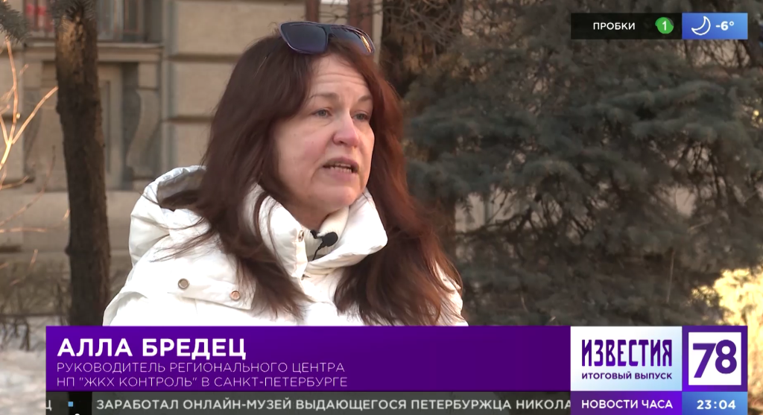

65. Сайт НП «ЖКХ Контроль» (Москва)
Новость от 11.03.2022 г. «Артэко СПб» заработает на раздельном сборе отходов

http://gkhkontrol.ru/2022/03/76927
В партнерстве с НЭО компания увеличит переработку пластикового вторсырья. Эксперты сомневаются в коммерческих перспективах проекта

Ефим Дубинкин «Ведомости»

Компания «Артэко СПб», занимающаяся обработкой отходов и лома пластмасс в Ленинградской области, планирует увеличить загрузку на 20% за счет совместного пилотного проекта с «Невским экологическим оператором» (НЭО) по раздельному сбору мусора. Об этом «Ведомостям» рассказал генеральный директор «Артэко СПб» Артем Артюшенков. Сейчас производственные мощности предприятия загружены на 50%, оно перерабатывает около 150-200 т различного вида пластика в месяц. В год компания способна перерабатывать более 4000 т пластикового вторсырья.

«Артэко СПб» была создана в декабре 2019 г. По данным «Контур.Фокуса», долей в 72,5% владеет «Компания СТЭК», занимающаяся сбором и перевозкой отходов, 17,5% принадлежит Артюшенкову. Чистый убыток «Артэко СПб» за 2020 г. составил 15 млн руб. По словам Артюшенкова, 2021 г. для предприятия также оказался убыточным, так как первые два года компания инвестировала в собственное развитие: закупала оборудование и контейнеры для раздельного сбора мусора. «Уже по итогам 2022 г. мы планируем выйти в ноль, а затем начать зарабатывать», — прокомментировал Артюшенков.

Ранее «Ведомости» писали, что в рамках совместного проекта «Невского экологического оператора» и «Артэко СПб», в Калининском районе города установили 200 контейнеров для раздельного сбора отходов. Планируется, что к концу года еще 3000 контейнеров установят по всему городу. В них будут отдельно накапливать пластиковые, металлические и стеклянные отходы, а также макулатуру.

Основной канал поставки сырья в «Артэко СПб» видят именно в раздельном накоплении мусора населением. Артюшенков отмечает, что в настоящее время только 30% сырья поступает от контрагентов — частных компаний, и в будущем их доля в структуре поставок будет снижаться. Как правило, частникам почти никогда не удается хорошо заработать на сдаче вторсырья, поскольку ощутимый доход возможен только при больших объемах, поясняет он.

Из полученного после сортировки пластика компания производит флекс –продукт измельчения пластиков при переработке. 80% флекса поставляется производителям вторичного полиэфирного волокна, 10% — производителям упаковочной стреппинг-ленты и еще 10% — в строительную отрасль. По словам Артюшенкова, сложностей со сбытом компания не испытывает и планирует наращивать объемы производства.

Первые результаты эксперимента по раздельному сбору мусора в Петербурге в январе и феврале показали, что пластик занимает первое место по объему выделяемых фракций, второе – стекло, а третье – упаковка тетрапак, рассказали в пресс-службе НЭО. Например, за февраль в результате обработки на полиэтилентерефталат (ПЭТ) пришлось 44,46% (1,58 т) из всех собранных вторичных ресурсов. Предполагается, что к концу 2023 г. в городе в общей сложности будет ежегодно накапливаться около 20 000 т рассортированного мусора. Таким образом, ПЭТ может составить около 9000 т.

Председатель общественной организации «Северо-Западный зеленый крест», эколог Юрий Шевчук говорит, что потенциал выделения пластикового вторсырья в Петербурге еще выше. В год городом генерируется порядка 2 млн т бытовых отходов, около 30% их объема приходится на различные виды пластика, а в общей массе это около 12%. То есть ежегодно Петербург может генерировать около 240 000 т пластиковых отходов, поясняет он.

Руководитель регионального центра НП «ЖКХ Контроль» в Петербурге Алла Бредец подчеркивает, что существующие мусороперерабатывающие предприятия Петербурга и Ленинградской области просто не справятся с таким объемом пластика и других фракций, поэтому велика вероятность, что разделенные фракции, включая пластик, будут также захораниваться на полигонах.

В то же время при правильной организации всей цепочки — от сбора до переработки — работа с пластиковым вторсырьем может приносить выгоду, поскольку большая часть населения уже готова сортировать мусор, уверена Бредец. Но в будущем она видит и риски: если региональный оператор будет получать деньги за фактический объем вывезенного мусора, а не по нормативу, как сейчас, ему будет просто невыгодно отдавать пластик другим компаниям. «Согласно федеральному законодательству, как только любые твердые коммунальные отходы попадают в контейнер, они становятся собственностью регионального оператора», — поясняет она.

Шевчук, напротив, не видит перспектив коммерческого потенциала в этой сфере. По его мнению, экономического эффекта можно достичь, только если добавить в структуру поставок перерабатывающей компании бракованную пластиковую продукцию с других предприятий, которую не нужно мыть и сортировать. «Для производства разных товаров и материалов требуется разный пластик, поэтому затраты на сортировку увеличиваются», — добавляет он.

Ссылка на материал: https://vedomosti-spb.ru/technology/articles/2022/03/11/913068-arteko-spb-zarabotaet-na-razdelnom-sbore-othodov
66. Газета «Санкт-петербургские ведомости»
. Новость от 11.03.22.

https://vedomosti-spb.ru/technology/articles/2022/03/11/913068-arteko-spb-zarabotaet-na-razdelnom-sbore-othodov

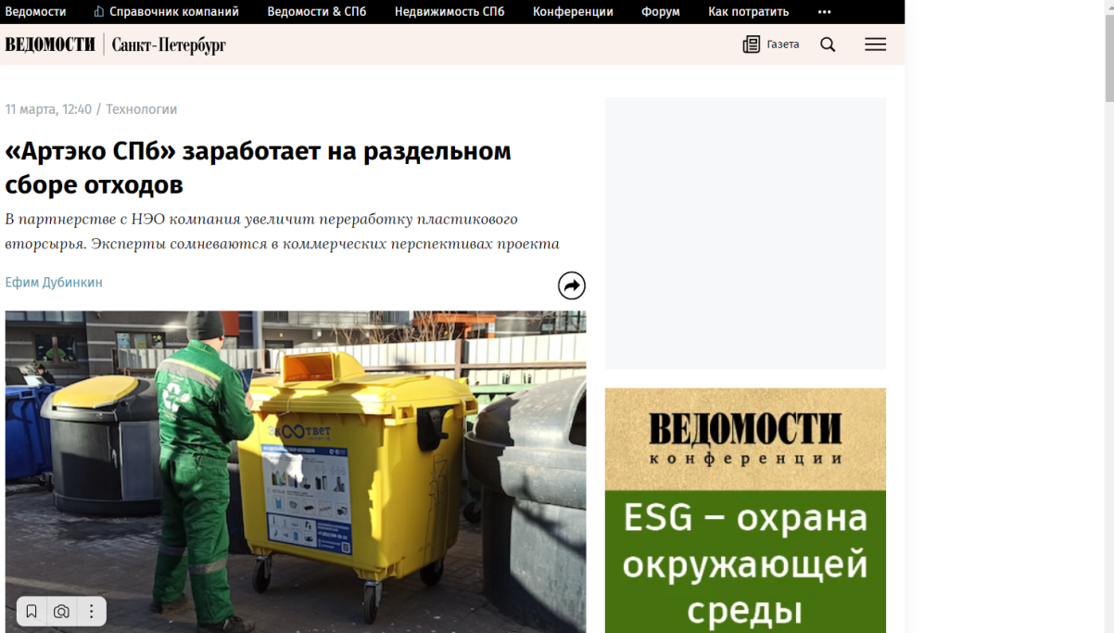

В партнерстве с НЭО компания увеличит переработку пластикового вторсырья. Эксперты сомневаются в коммерческих перспективах проекта

Ефим Дубинкин «Ведомости»

Компания «Артэко СПб», занимающаяся обработкой отходов и лома пластмасс в Ленинградской области, планирует увеличить загрузку на 20% за счет совместного пилотного проекта с «Невским экологическим оператором» (НЭО) по раздельному сбору мусора. Об этом «Ведомостям» рассказал генеральный директор «Артэко СПб» Артем Артюшенков. Сейчас производственные мощности предприятия загружены на 50%, оно перерабатывает около 150-200 т различного вида пластика в месяц. В год компания способна перерабатывать более 4000 т пластикового вторсырья.

«Артэко СПб» была создана в декабре 2019 г. По данным «Контур.Фокуса», долей в 72,5% владеет «Компания СТЭК», занимающаяся сбором и перевозкой отходов, 17,5% принадлежит Артюшенкову. Чистый убыток «Артэко СПб» за 2020 г. составил 15 млн руб. По словам Артюшенкова, 2021 г. для предприятия также оказался убыточным, так как первые два года компания инвестировала в собственное развитие: закупала оборудование и контейнеры для раздельного сбора мусора. «Уже по итогам 2022 г. мы планируем выйти в ноль, а затем начать зарабатывать», — прокомментировал Артюшенков.

Ранее «Ведомости» писали, что в рамках совместного проекта «Невского экологического оператора» и «Артэко СПб», в Калининском районе города установили 200 контейнеров для раздельного сбора отходов. Планируется, что к концу года еще 3000 контейнеров установят по всему городу. В них будут отдельно накапливать пластиковые, металлические и стеклянные отходы, а также макулатуру.

Основной канал поставки сырья в «Артэко СПб» видят именно в раздельном накоплении мусора населением. Артюшенков отмечает, что в настоящее время только 30% сырья поступает от контрагентов — частных компаний, и в будущем их доля в структуре поставок будет снижаться. Как правило, частникам почти никогда не удается хорошо заработать на сдаче вторсырья, поскольку ощутимый доход возможен только при больших объемах, поясняет он.

Из полученного после сортировки пластика компания производит флекс –продукт измельчения пластиков при переработке. 80% флекса поставляется производителям вторичного полиэфирного волокна, 10% — производителям упаковочной стреппинг-ленты и еще 10% — в строительную отрасль. По словам Артюшенкова, сложностей со сбытом компания не испытывает и планирует наращивать объемы производства.

Первые результаты эксперимента по раздельному сбору мусора в Петербурге в январе и феврале показали, что пластик занимает первое место по объему выделяемых фракций, второе – стекло, а третье – упаковка тетрапак, рассказали в пресс-службе НЭО. Например, за февраль в результате обработки на полиэтилентерефталат (ПЭТ) пришлось 44,46% (1,58 т) из всех собранных вторичных ресурсов. Предполагается, что к концу 2023 г. в городе в общей сложности будет ежегодно накапливаться около 20 000 т рассортированного мусора. Таким образом, ПЭТ может составить около 9000 т.

Председатель общественной организации «Северо-Западный зеленый крест», эколог Юрий Шевчук говорит, что потенциал выделения пластикового вторсырья в Петербурге еще выше. В год городом генерируется порядка 2 млн т бытовых отходов, около 30% их объема приходится на различные виды пластика, а в общей массе это около 12%. То есть ежегодно Петербург может генерировать около 240 000 т пластиковых отходов, поясняет он.

Руководитель регионального центра НП «ЖКХ Контроль» в Петербурге Алла Бредец подчеркивает, что существующие мусороперерабатывающие предприятия Петербурга и Ленинградской области просто не справятся с таким объемом пластика и других фракций, поэтому велика вероятность, что разделенные фракции, включая пластик, будут также захораниваться на полигонах.

В то же время при правильной организации всей цепочки — от сбора до переработки — работа с пластиковым вторсырьем может приносить выгоду, поскольку большая часть населения уже готова сортировать мусор, уверена Бредец. Но в будущем она видит и риски: если региональный оператор будет получать деньги за фактический объем вывезенного мусора, а не по нормативу, как сейчас, ему будет просто невыгодно отдавать пластик другим компаниям. «Согласно федеральному законодательству, как только любые твердые коммунальные отходы попадают в контейнер, они становятся собственностью регионального оператора», — поясняет она.

Шевчук, напротив, не видит перспектив коммерческого потенциала в этой сфере. По его мнению, экономического эффекта можно достичь, только если добавить в структуру поставок перерабатывающей компании бракованную пластиковую продукцию с других предприятий, которую не нужно мыть и сортировать. «Для производства разных товаров и материалов требуется разный пластик, поэтому затраты на сортировку увеличиваются», — добавляет он.

67. Сайт НП «ЖКХ Контроль» (Москва)
Новость от 14.03.2022 г. Аварийный Петербург
http://gkhkontrol.ru/2022/03/76991

Смотрите комментарии руководителя РЦОК СПб НП «ЖКХ Контроль» Аллы Бредец на телеканале «78.ru» по ссылке:

https://78.ru/images/uploads/1647199496434.mp4

Региональный проект «Обеспечение устойчивого сокращения непригодного для проживания жилищного фонда» (город федерального значения Санкт-Петербург) (далее – региональный проект) направлен на расселение аварийных домов, признанных таковыми до 01.01.2017 (далее – аварийные МКД).

5 аварийных МКД / 4883,5 кв.м / 249 чел. / 106 семей включены в региональный проект Санкт-Петербурга.

В период реализации регионального проекта с 01.01.2019 завершено расселение 4041,15 кв.м, переселено 202 чел. / 91 семей, полностью расселены 2 аварийных МКД.

Финансирование расходов бюджета Санкт-Петербурга на реализацию регионального проекта в 2021 году – 161,6 млн руб., из них на 15.11.2021 исполнено 143,3 млн руб.

3 аварийных МКД / 842,34 кв.м, 47 чел. / 15 семей – необходимо расселить, преимущественно в судебном порядке, для завершения регионального проекта.

Жилищным комитетом с Минстроем России заключено Соглашение о реализации регионального проекта на территории города федерального значения Санкт-Петербурга от 18.12.2020 № 069-2020-F30077-1.

Федеральное финансирование реализации мероприятий регионального проекта не предусмотрено.

Информация о расселении многоквартирных домов, признанных аварийными после 01.01.2017

В настоящее время в Санкт-Петербурге осуществляется завершение расселения 21 аварийного многоквартирного дома, признанного аварийным после 01.01.2017, (46 семей / 146 человек; 1582,54 кв.м.). Проведение мероприятий с учетом процедуры выкупа (изъятия) жилых помещений у собственников, запланировано до 2023 года включительно.

В 2021 году 22 семьям (48 человек) предоставлены жилые помещения из нового и освобождаемого жилищного фонда Санкт-Петербурга.

Для переселения граждан администрациями районов Санкт-Петербурга будут использованы квартиры нового жилищного фонда за счет приобретенного жилья, а также помещения освобождаемого жилищного фонда.

В случае отказа собственников жилых помещений от предлагаемых жилых помещений администрациями районов Санкт-Петербурга будет проведена процедура изъятия жилых помещений для государственных нужд

Санкт-Петербурга в соответствии с положениями Жилищного кодекса Российской Федерации и выплачено денежное возмещение.

68. Телеканал 78.ru, программа «Неделя в Петербурге». Выпуск от 13.03.2022 г., с 29 мин.
https://78.ru/images/uploads/1647199496434.mp4
Руководитель РЦОК СПб НП «ЖКХ Контроль» комментирует программу расселения аварийных домов в СПб.

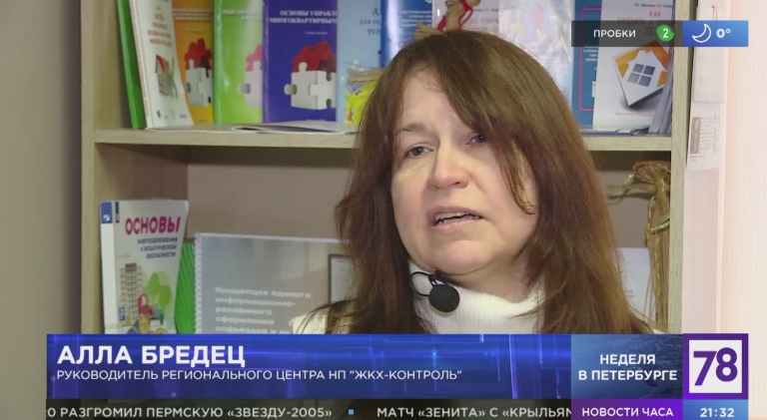

69. Сайт НП «ЖКХ Контроль» (Москва)
Новость от 14.03.2022 г.
В Петербурге предпримут новую попытку реновации хрущевок
http://gkhkontrol.ru/2022/03/76999
По программе «Развитие застроенных территорий в Санкт-Петербурге» город планирует и заменяет ветхие здания середины ХХ века на новые и комфортабельные дома. Старые здания снесут, а на их месте построят новые. Соответствующий закон № 238-39 о программе был принят еще 6 мая 2008 в Санкт-Петербурге.

Программа охватывает разные районы города, здесь на месте старой малоэтажной застройки и аварийных зданий появятся новые высотные дома. Ранее жители получали квартиры в тех же районах, площадь новых квартир была не меньше их прежнего жилья.

Программа должна улучшить жизнь горожан и их семей. Зачем нужна программа реновации и какие цели стоят перед городом, смотрите в сюжете программы «События недели. Местное время» на телеканале «Россия 1» по ссылке: https://www.rtr.spb.ru/vesti/vesti_2014/upload/13-3-2022/renovaciya.mp4

Программа реновации выгодна жителям старых домов и городу. Жители получат современное жилье, а городу в будущем не придется решать проблему аварийных районов.

Основные цели программы реновации

Предоставить горожанам комфортное и безопасное жилье. Сейчас многие дома пришли в негодность или построены по устаревшим нормам. Жить в них опасно или неудобно.

Улучшить социальные и экономические параметры городского жилищного фонда. Новые благоустроенные районы станут более безопасными и приятными для жизни и привлекут инвесторов: магазины и коммерческие предприятия.

Использовать городское пространство более эффективно. Сейчас многие территории заняты старыми и аварийными домами, многие из них подлежат сносу или требуют реконструкции. На их месте появится новое комфортабельное жилье.

Обновить городскую инфраструктуру. Во время программы на территориях появятся новые дороги, школы и больницы, будут благоустроены дворы, обновятся инженерные коммуникации.

70. Телеканал «Россия 1», программа «События недели». Эфир от 13.03.2022 г., с 6 мин.
https://www.rtr.spb.ru/vesti/vesti_2014/upload/13-3-2022/renovaciya.mp4
Руководитель РЦОК СПб НП «ЖКХ Контроль» Алла Бредец комментирует программу реновации в СПб.

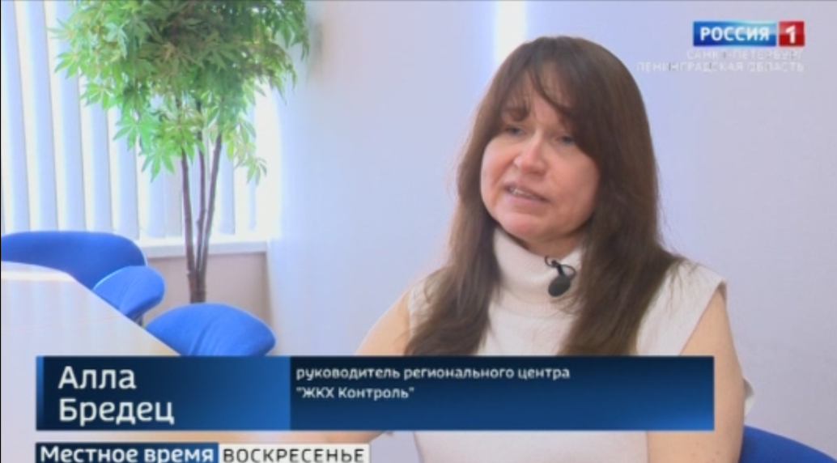

71. Сайт НП «ЖКХ Контроль» (Москва)
Новость от 15.03. 2022 г. До скорой встречи
http://gkhkontrol.ru/2022/03/77054
О последствиях непредоставления собственником помещения в МКД доступа к общедомовому имуществу для его ремонта рассказывает руководитель РЦОК СПб НП «ЖКХ Контроль» Алла Бредец. А какие случаи бывают в жизни можно посмотреть в сюжете программы «Телекурьер» по ссылке: https://78.ru/images/uploads/1647279783479.mp4

Письмом Министерства строительства и жилищно-коммунального хозяйства РФ от 16.01.2019 N 794-АО/06 «О предоставлении доступа к общедомовому имуществу при необходимости проведения ремонтных работ» (далее — Письмо Минстроя РФ от 16.01.2019 N 794-АО/06) разъяснены последствия отказа собственника помещения в многоквартирном доме (далее — МКД) предоставить организации, выполняющей ремонт общедомового имущества, доступ к общедомовым инженерным системам и конструкциям, расположенным в помещении.

В случае если внутридомовые инженерные сети располагаются в стенах или под полами в помещении собственника, он должен обеспечить свободный доступ к общедомовому имуществу, находящемуся в его квартире, для проведения ремонта общедомового имущества (п.85 Правил предоставления коммунальных услуг собственникам и пользователям помещений в многоквартирных домах и жилых домов, утвержденных постановлением Правительства РФ от 06.05.2011 N 354, п.3.4.5 Правил и норм технической эксплуатации жилищного фонда, утвержденных постановлением Госстроя РФ от 27.09.2003 N 170).

Если собственник помещения убежден, что внутридомовые инженерные системы в его квартире в полном порядке и не требуют замены или ремонта, представители управляющей организации вправе составить акт. Составляется акт о невозможности замены либо ремонта общедомового имущества в связи с тем, что доступ к нему не предоставлен.

Данный акт подписывается представителем управляющей организации и собственником помещения.

Вместе с тем непредоставление доступа к общедомовому имуществу при необходимости проведения ремонтных работ является поводом для обращения в суд управляющей организацией либо организацией, проводящей ремонт.

При этом, в случае причинения вреда по причине непредоставления доступа к общедомовому имуществу с целью проведения аварийно-восстановительных работ или ремонта, ответственность несет собственник помещения.

Если с учетом технических характеристик отдельных элементов строительных конструкций и инженерных систем МКД проведение их ремонта невозможно без причинения вреда имуществу собственников помещений, расходы на восстановление имущества собственника должны быть учтены в сметной документации на проведение ремонта.

Исходя из содержания письма следует, что:

— в случае если собственник помещения отказывается предоставлять специалистам доступ в помещение для проведения ремонта общедомового имущества, специалисты управляющей организации вправе составить соответствующий акт. В этом случае ответственность за вред, причиненный имуществу собственников остальных помещений в МКД, несет собственник помещения;

— если проведение ремонта общедомового имущества, расположенного в помещении собственника, необходимо в связи с его аварийным состоянием, управляющая организация вправе обратиться в суд с заявлением о понуждении собственника предоставить доступ;

— если ремонт общедомового имущества, расположенного в помещении собственника, невозможен без причинения вреда имуществу собственника, в смете на ремонт должны быть учтены расходы на восстановление поврежденного имущества.

72. Телеканал 78.ru, программа «Телекурьер», эфир от 14.03.2022 г., с 27 мин.
https://78.ru/images/uploads/1647279783479.mp4
Руководитель РЦОК Спб НП «ЖКХ Контроль» Алла Бредец комментирует ответственность УО перед собственниками за протечки.

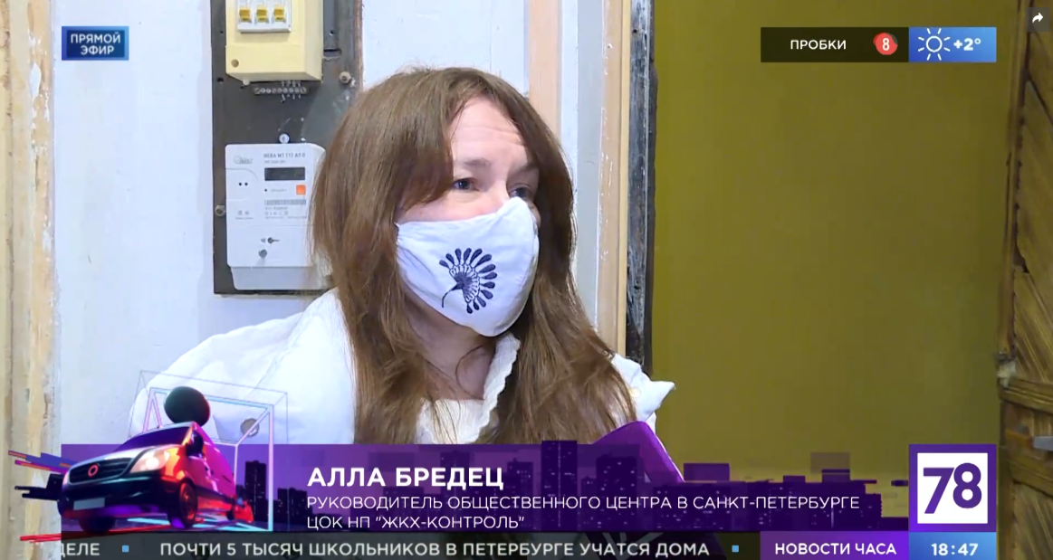

73. Сайт НП «ЖКХ Контроль» (Москва)
Новость от 21.03.2022 г. Алла Бредец рассказала, какие меры поддержки населения готовит правительство при оплате услуг ЖКХ
http://gkhkontrol.ru/2022/03/77217
Руководитель регионального центра в Санкт-Петербурге НП «ЖКХ Контроль», член общественного совета при Жилищном комитете правительства Санкт-Петербурга Алла Бредец рассказала о готовящихся изменениях в законодательстве РФ, которые облегчат бремя коммунальных платежей для малоимущих граждан.

По словам эксперта, в связи с повышением процентной ставки ЦБ ожидается отказ привязки пени к ставке рефинансирования.

«Буквально на днях заместителем председателя комитета Госдумы по строительству и ЖКХ Светланой Разворотневой было предложено отвязать пени от ставки рефинансирования и увеличить срок отсрочки для должников с 30 до 60 дней. Сейчас у нас в стране ситуация действительно не простая, многие не имеют возможности заплатить за коммунальные услуги в связи с потерей работы, с задержкой зарплат, многие не получают пособие по безработице, но и само пособие, что греха таить, у нас достаточно низкое. Был предложен целый комплекс мер, который в первую очередь направлен на снижение задолженности потребителями», — рассказала Алла Бредец.

Подразумевают, например, субсидирование многодетных семей до 100%, лиц, достигших 65-летнего возраста — до 70%. Если человек потерял работу и в течение двух месяцев он не может получить зарплату, возможно предоставление для него хотя бы единовременной субсидии на погашение задолженности по коммунальным платежам», — отметила Алла Бредец.

Предполагается также снижение процентной планки, привязанной к совокупному доходу семьи, для получения ими субсидии на оплату части платежей семьям, а также упрощение процедуры получения данной субсидии.

«Сейчас на уровне правительства рассматривается вопрос снижения этой планки до 18% и упрощения процедуры подачи документов, необходимых для получения субсидии. Сейчас, чтобы получить эту субсидию, необходимо показать хорошую платежеспособную историю: если у тебя есть задолженности, то получить субсидию не получается — сначала нужно расплатиться с долгами перед УК», — рассказала Алла Бредец.

«Госдума все время выносит на рассмотрение данный вопрос, и это в принципе логично, потому что у каждого банка определена минимальная сумма за проведение бумажной квитанции в размере 30–40 рублей. Но все понимают, что оплата сейчас производится не по единой квитанции, и в случае наличия прямых договорных отношений этих квитанций может быть и 5, и 7, иногда даже доходит до 10 рублей. Получается весьма существенная сумма», — пояснила Алла Бредец.

При этом процентные платежи банки нередко сохраняют даже при оплате услуг онлайн.

«Например, за перевод из одного банка в другой. Это, конечно, неправильно, и здесь, я считаю, властям нужно принять жесткое решение. Этот вопрос в очередной раз вынесен на рассмотрение Госдумы, и, я считаю, на этот раз депутаты просто обязаны решить его в пользу граждан», — заявила Алла Бредец.

Ожидает эксперт существенные изменения на рынке оборудования для систем ЖКХ, но отечественные производители, по ее мнению, без проблем восполнят недостаток оборудования и запчастей, в случае если с рынка уйдут западные производители.

«Импортозамещение в этой сфере будет реализовано, потому что на рынке очень много отечественных производителей. У нас много всяческих ноу-хау и изобретений. Теперь у отечественного бизнеса появится возможность реализовать себя и вывести новые товары на рынок. Буквально вчера на выставке «Экспотехностраж» приводилась статистика, согласно которой на данный момент в РФ реализуются менее 1% изобретений. Все остальное, что придумывают наши прекрасные и замечательные соотечественники, уходит в Китай, предприниматели которого быстро, практически на коленке монтируют низкокачественные изделия, которые потом поставляются нам», — отметила Алла Бредец.

«Наша страна очень сильная, у нас талантливые люди, и если мы сможем победить коррупцию, хотя бы в незначительных процентах, у нас хорошая перспектива стать сильной державой. Было бы правильно ужесточить наказание за коррупцию на законодательном уровне, а не замылить решение этой проблемы популистским обсуждением. Как минимум необходимо лишить госчиновников, замешанных в коррупции, возможности занимать руководящие должности в течение нескольких лет», — заявила Алла Бредец.

Источник: РИА «ФАН»: https://dnr-hotline.ru/20220318-alla-bredec-rasskazala-kakie-mery-podderzhki-naselenija-gotovit-pravitelstvo-pri-oplate-uslug-zhkh.html

74. РИА «ФАН». Новость от 18.03.2022 г.
https://dnr-hotline.ru/20220318-alla-bredec-rasskazala-kakie-mery-podderzhki-naselenija-gotovit-pravitelstvo-pri-oplate-uslug-zhkh.html

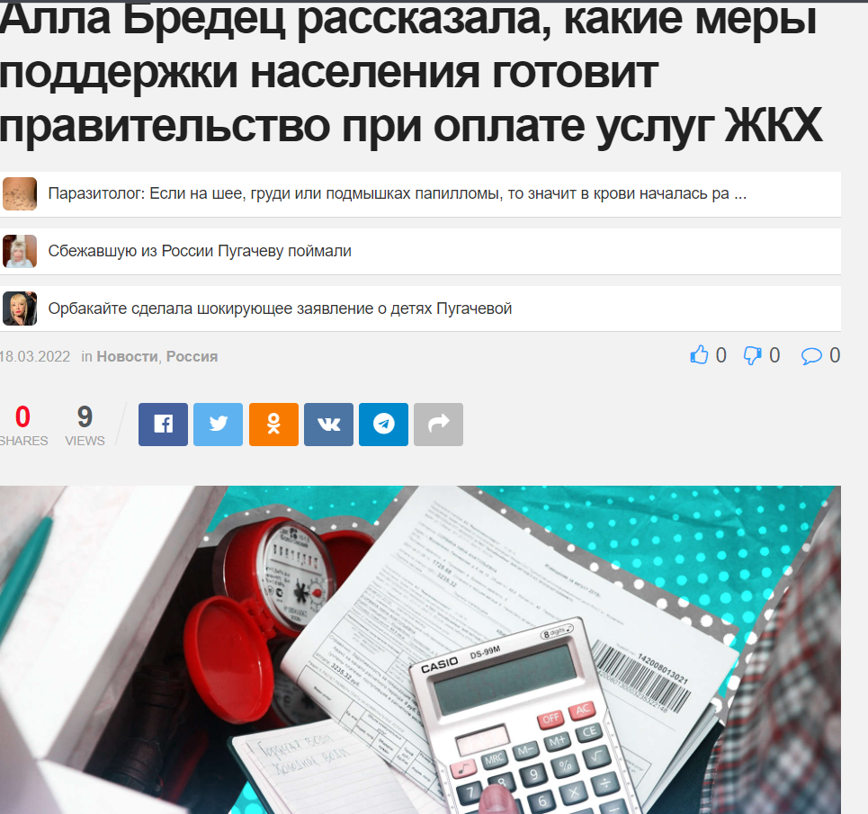
Руководитель регионального центра в Санкт-Петербурге НП «ЖКХ Контроль», член общественного совета при Жилищном комитете правительства Санкт-Петербурга Алла Бредец рассказала о готовящихся изменениях в законодательстве РФ, которые облегчат бремя коммунальных платежей для малоимущих граждан.

По словам эксперта, в связи с повышением процентной ставки ЦБ ожидается отказ привязки пени к ставке рефинансирования.

«Буквально на днях заместителем председателя комитета Госдумы по строительству и ЖКХ Светланой Разворотневой было предложено отвязать пени от ставки рефинансирования и увеличить срок отсрочки для должников с 30 до 60 дней. Сейчас у нас в стране ситуация действительно не простая, многие не имеют возможности заплатить за коммунальные услуги в связи с потерей работы, с задержкой зарплат, многие не получают пособие по безработице, но и само пособие, что греха таить, у нас достаточно низкое. Был предложен целый комплекс мер, который в первую очередь направлен на снижение задолженности потребителями», — рассказала Алла Бредец.

Подразумевают, например, субсидирование многодетных семей до 100%, лиц, достигших 65-летнего возраста — до 70%. Если человек потерял работу и в течение двух месяцев он не может получить зарплату, возможно предоставление для него хотя бы единовременной субсидии на погашение задолженности по коммунальным платежам», — отметила Алла Бредец.

Предполагается также снижение процентной планки, привязанной к совокупному доходу семьи, для получения ими субсидии на оплату части платежей семьям, а также упрощение процедуры получения данной субсидии.

«Сейчас на уровне правительства рассматривается вопрос снижения этой планки до 18% и упрощения процедуры подачи документов, необходимых для получения субсидии. Сейчас, чтобы получить эту субсидию, необходимо показать хорошую платежеспособную историю: если у тебя есть задолженности, то получить субсидию не получается — сначала нужно расплатиться с долгами перед УК», — рассказала Алла Бредец.

«Госдума все время выносит на рассмотрение данный вопрос, и это в принципе логично, потому что у каждого банка определена минимальная сумма за проведение бумажной квитанции в размере 30–40 рублей. Но все понимают, что оплата сейчас производится не по единой квитанции, и в случае наличия прямых договорных отношений этих квитанций может быть и 5, и 7, иногда даже доходит до 10 рублей. Получается весьма существенная сумма», — пояснила Алла Бредец.

При этом процентные платежи банки нередко сохраняют даже при оплате услуг онлайн.

«Например, за перевод из одного банка в другой. Это, конечно, неправильно, и здесь, я считаю, властям нужно принять жесткое решение. Этот вопрос в очередной раз вынесен на рассмотрение Госдумы, и, я считаю, на этот раз депутаты просто обязаны решить его в пользу граждан», — заявила Алла Бредец.

Ожидает эксперт существенные изменения на рынке оборудования для систем ЖКХ, но отечественные производители, по ее мнению, без проблем восполнят недостаток оборудования и запчастей, в случае если с рынка уйдут западные производители.

«Импортозамещение в этой сфере будет реализовано, потому что на рынке очень много отечественных производителей. У нас много всяческих ноу-хау и изобретений. Теперь у отечественного бизнеса появится возможность реализовать себя и вывести новые товары на рынок. Буквально вчера на выставке «Экспотехностраж» приводилась статистика, согласно которой на данный момент в РФ реализуются менее 1% изобретений. Все остальное, что придумывают наши прекрасные и замечательные соотечественники, уходит в Китай, предприниматели которого быстро, практически на коленке монтируют низкокачественные изделия, которые потом поставляются нам», — отметила Алла Бредец.

«Наша страна очень сильная, у нас талантливые люди, и если мы сможем победить коррупцию, хотя бы в незначительных процентах, у нас хорошая перспектива стать сильной державой. Было бы правильно ужесточить наказание за коррупцию на законодательном уровне, а не замылить решение этой проблемы популистским обсуждением. Как минимум необходимо лишить госчиновников, замешанных в коррупции, возможности занимать руководящие должности в течение нескольких лет», — заявила Алла Бредец.

75. НП «ЖКХ Контроль» (Москва)
Новость от 21.03.2022 г. Приглашаем!
http://gkhkontrol.ru/2022/03/77224
РЦОК СПб НП «ЖКХ Контроль» в Санкт-Петербурге приглашает вас принять участие в XXI Международный форум «Экология большого города»!

Наш Центр проводит конференцию: «Мнение имеет значение: как жители влияют на благоустройство своих городов».

Мероприятие состоится 22 марта с 10.00 до 13.00 в зале Конгресс-центра D4

Просмотр возможен в онлайн-формате по ссылке: https://youtu.be/vbg1Ph5g6FU

22-24 марта 2022 года в конгрессно-выставочном центре «Экспофорум» при поддержке Правительства Санкт-Петербурга состоится XXI Международный форум «Экология большого города». Традиционное крупнейшее мероприятие в области охраны окружающей среды и рационального природопользования, природоохранного оборудования, технологий и услуг соберет в Северной столице специалистов из разных регионов России и зарубежных стран.

Цель форума «Экология большого города» – продвижение и внедрение в России инновационного природоохранного оборудования и технологий, которые способствуют сохранению природных ресурсов, укреплению экологической безопасности и улучшению качества жизни населения в крупных городах.

В рамках конгрессной программы этого года состоится более 30 мероприятий в оффлайн и онлайн форматах, на которых спикеры обсудят проблемы глобального потепления и борьбы с ним, цифровизации в области природопользования, реформирования системы обращения с твердыми коммунальными отходами, изменений в экологическом законодательстве, вопросы сбережения водных объектов в населенных пунктах и многие другие актуальные тематики.

Одновременно с проектом «Экология большого города» пройдет Международный экологический Форум «День Балтийского моря» – площадка для укрепления национальных и международных связей в области охраны окружающей среды данного региона.

Впервые в рамках форума «Экология большого города» стартует проект «Городская среда: Экология. Комфорт. Трансформация». На выставке продемонстрируют новейшие разработки в сфере благоустройства жилых массивов: модернизированные детские и спортивные площадки с необходимым уличным инвентарем, ландшафтные решения и услуги по озеленению территории, посадочный материал, и много другое. На мероприятиях деловой программы обсудят концепции благоустройства дворовых территорий и общественных пространств.

Как добраться :

На общественном транспорте

Метро «Московская»

Общественный транспорт

Автобус № 187a

Маршрут осуществляется только в дни проведения мероприятий. Остановка автобуса – у входа в пассаж.

Интервал движения: с 8:45 до 19:00, каждые 16-18 минут.

Стоимость проезда: в соответствии с тарифами Санкт-Петербурга, включая все льготы, предусмотренные законодательством.

Маршрутное такси № К-545, № К-299. Автобус № 187

Маршрут осуществляется ежедневно вне зависимости от наличия мероприятия в комплексе. Остановка – на Петербургском шоссе, 7 минут пешком до входа в пассаж.

Бесплатные автобусы

Бесплатные автобусы-шаттлы в дни проведения мероприятий

Остановка общественного транспорта у дома №197 по Московскому проспекту.

С 09.00 до 19:00.

Интервал движения –30 минут в зависимости от мероприятия.

76. Сайт НП «ЖКХ Контроль!
Сайт (Москва) Новость от 23.03.2022 г.
Животные в городской среде: проблемы и решения

http://gkhkontrol.ru/2022/03/77348
Руководитель РЦОК СПб НП «ЖКХ Контроль» Алла Бредец приняла участие в Межрегиональной конференции «Животные в городской среде: проблемы и решения». Она осветила вопросы соблюдения санитарно-эпидемиологического режима в жилищном фонде и на придомовой территории. Рассказала о Правилах содержания домашних животных (кошек и собак) в многоквартирных домах и проблемах беспризорных животных.

Кошки в подвале многоквартирного дома, собаки на внутридворовой территории — проблема неочевидная, но достаточно острая. Милые пушистики способны разделить жильцов на два противоборствующих лагеря: одни будут усиленно подкармливать котиков и собачек, стелить им мягкие лежанки, строить домики и будки, а другие — не менее усиленно, гнать животин на все четыре стороны, заваливать жалобами управляющую организацию и городские службы, писать в ГЖИ и администрацию.

На стороне первых известные, но скромные аргументы: котикам и собачкам холодно и голодно, а еще они крыс ловят. Поэтому им место в подвале или подъезде. Вторые мотивируют свою позицию не менее предсказуемо: кошки громко мяукают, собаки лают, все они распространяют блох, глистов и различные инфекции, превращают подвал МКД и придомовую территорию в один большой туалет. А еще они размножаются. Но что на этот счет говорит закон?

Согласно п. 3.4.1 Правил и норм технической эксплуатации жилищного фонда № 170, организации по обслуживанию жилищного фонда должны обеспечить в том числе защиту подвалов и технических подполий от проникновения животных — грызунов, кошек, собак.

В соответствии с п. 3.4.7 тех же Правил № 170, на все проемы, каналы и отверстия технического подполья должны быть установлены сетки (размер ячейки — 0,5 см), защищающие здания от проникновения грызунов. Очевидно, что кошка тоже не пройдет.

Однако постановление Правительства РФ от 23.11.2019 № 1498 внесло изменение в пп. «в» п. 11 Правил содержания общего имущества в МКД № 491. И теперь, если в подвале или техническом подполье есть продухи, один из них должен быть открыт в течение всего календарного года. Это необходимо для обеспечения температурно-влажностного режима в помещениях. О кошках в этом пункте Правил № 491 речь не идет.

Так как быть управляющей организации — закрывать все продухи сетками по Правилам № 170 или оставлять один продух открытым по Правилам № 491?

Мнение органов жилищного надзора один продух в подвале должен оставаться открытым круглогодично. Вот только предназначен он для поддержания оптимального температурно-влажностного режима в помещении, а не для проникновения кошек.

Если жильцы готовы соседствовать с кошками в подвале МКД, то могут принять соответствующее решение на общем собрании собственников. Однако здесь не все так просто.

Недостаточно решить, что проживание безнадзорных кошек в подвале МКД или собачек на внутридомовой территории допустимо. Необходимо назначить ответственных лиц, которые будут ухаживать за животными — кормить, прививать, стерилизовать, лечить, проводить профилактическую обработку от паразитов и различных инфекций, обеспечивать наличие и уборку лотков. Иначе санитарное состояние подвала оставит желать лучшего. На практике реализовать удается не многим. Иногда ответственность за содержание собственники МКД пытаются переложить на плечи УО, принимают соответствующие решения на ОСС МКД, а далее сталкиваются с проблемой, что УО или идет в полный отказ ( и я, как председатель Совета МКД эт хорошо понимаю почему. Либо предлагает оплатить собственникам все эти «движения» чего собственники не желают. Начинается конфронтация уже трех сторон, иногда с привлечением надзорного органа ГЖИ и штрафами из «кармана» собственников через УО, вместо ремонта ОИ МКД. Об этом говорит и судебная, уже очень обширная практика.

Кому жаловаться, если уход за животными причиняет окружающим неудобства?

Чаще безнадзорные животные находятся на территориях общего пользования, управляемых юридическими лицами или администрациями городов и поселений. В таких случаях обращаться можно к ним. В Москве это районная управа, в деревне – администрация сельского поселения, на даче или на территории, где расположены гаражи, – правление партнерства или кооператива.

Но не следует ожидать, что после обращения будет прислана команда вроде подотдела очистки коммунхоза города Ленинграда от бродячих животных. С принятием Закона об ответственном обращении с животными их истребление заменили на «ОСВВ» – «отлов, стерилизация, вакцинация, выпуск». Это означает, что бездомным животным на наших улицах придан легальный статус, и обижать их нельзя. Городские службы должны позаботиться о том, чтобы после отлова животных отвезли в приют. Там их стерилизуют, вакцинируют, некоторое время подержат – чтобы у них был шанс найти владельца, а затем выпустят на волю тех из них, кто не проявляет агрессии. То есть теперь безнадзорные животные признаны частью городской жизни, а не досадной помехой, которую нужно при первой возможности уничтожить.

Отдельная тема-это когда в квартирах МКД появляется подобие приюта! Бывает, когда люди держат в городских квартирах по 10–15 кошек или собак. Это может нарушать права и законные интересы соседей. Например, по ночам слышен вой собак, в подъезде стоит резкий, неприятный запах, появляются тараканы и т. д.

Что нужно делать, если у соседей много питомцев, которые приносят дискомфорт другим жильцам.

ли договориться мирно не удалось, то дальше можно обратиться с заявлением в управляющую компанию многоквартирного дома с просьбой о проведении обследования квартиры, где живет сосед с питомцами. В результате такой проверки хозяина могут привлечь к административной ответственности. Основания для этого — нарушение правил пользования жилыми помещениями или нарушение тишины и покоя граждан в ночное время. Наказанием в таких случаях станет штраф, а также предписание привести жилое помещение в надлежащее состояние.

Однако у УО может возникнуть проблема с допуском в жилое помещение для осмотра и составления соответствующего акта и она откажется от обращения в суд для получения решения о его предоставлении. Тогда дальше следует пожаловаться на нарушения в Роспотребнадзор и в свою жилинспекцию. В заявлении необходимо детально описать, что именно не устраивает, причиняет дискомфорт и какие права нарушены. Имеет смысл найти других соседей, которым так же, как и вам, мешает наличие большого количества домашних животных в соседней квартире.

В случае получения нового отказа обратитесь в суд для его обжалования. Здесь лучше воспользоваться помощью юриста. В качестве меры наказания нарушителю выпишут штраф. В исключительных случаях недобросовестный сосед может лишиться квартиры. Нужно понимать, что в действующем законодательстве нет ограничений по количеству домашних животных, которых можно содержать в квартире. Главное — соблюдать санитарно-гигиенические, экологические нормы, требования пожарной безопасности, а также правила пользования жилыми помещениями. Это закреплено в ч. 4 ст. 17 Жилищного кодекса.

Кроме того, собственник обязан использовать жилое помещение по назначению и поддерживать его в надлежащем состоянии, не допускается бесхозяйственное обращение с жильем. Он должен соблюдать законные интересы соседей, правила пользования жилыми помещениями и правила содержания общего имущества собственников в многоквартирном доме. Это прописано в ч. 4 ст. 30 Жилищного кодекса. Если правила не соблюдаются по причине большого количества домашних животных в квартире и ненадлежащего обращения с ними — вы вправе жаловаться.

Любовь к животным — это хорошо. Но ровно до тех пор, пока такая любовь не мешает соседям в многоквартирном доме. Ну, а в заключение – совет от Аллы Бредец, который она дает, как владелец подобранного кота. «Подумайте: возможно, вы найдете способ помочь бездомному животному, подарив ему новый дом и семью».

77. Сайт НП «ЖКХ Контроль» (Москва)
Новость от 23.03.2022 г. Мнение имеет значение, как жители влияют на благоустройство своих городов
http://gkhkontrol.ru/2022/03/77352
В рамках Международного форума «Экология большого города» РЦОК СПб НП «ЖКХ Контроль» провел конференцию: «Мнение имеет значение, как жители влияют на благоустройство своих городов». Открыла конференцию руководитель РЦОК СПб НП «ЖКХ Контроль» Алла Бредец.

Масштабные работы по благоустройству в последние годы развернулись в большинстве городов России — и речь совсем не обязательно идет о мегаполисах.

Когда за людей все решают чиновники, когда их не слушают и не слышат, наши граждане зачастую получают совсем не то, в чем действительно нуждаются. А ведь жителям всегда виднее, как сделать жизнь на их территории лучше. Именно поэтому они должны иметь возможность влиять на ситуацию.

Власти всех уровней должны учитывать мнение и интересы горожан при формировании городской среды, заявил президент РФ Владимир Путин в ходе встречи с членами Общественной палаты РФ.

Меньше половины жителей участвуют каким-либо образом в приемке работ и чуть больше половины — в общественных обсуждениях. Мы хотели бы, чтобы эта ситуация изменилась. В том числе наше сегодняшнее мероприятие и направлено на вовлечение жителей.

Многое зависит от активности людей. Проект Комфортной городской среды— это мостик между мнением жителей и воплощением его в жизнь.

Программа призвана не просто благоустроить определенные территории, но и воспитать культуру отношения жильцов к общественной среде, в благоустройстве которой они принимали непосредственное участие.

В рамках реализации проекта наш Центр планирует проводить контроль учета мнения граждан, совершенствовать механизм взаимодействия органов власти с общественностью и формировать команды общественников, курирующих реализацию проекта на местах.

Посмотреть конференцию в записи можно по ссылке: https://youtu.be/vbg1Ph5g6FU

78. Сайт НП «ЖКХ Контроль» (Москва) Новость от 23.03.2022 г.
«Мой безопасный дом-спокойно живется в нем»
http://gkhkontrol.ru/2022/03/77356

В Северной столице успешно состоялась Первая международная выставка по обеспечению безопасности «ЭКСПОТЕХНОСТРАЖ».

С 16 по 18 марта в Санкт-Петербурге на площадке конгрессно-выставочного центра «Экспофорум» прошла Первая Международная выставка передовых технологий обеспечения безопасности личности, общества игосударства «ЭКСПОТЕХНОСТРАЖ», организатором которой стали Федеральная служба войск национальной гвардии РФ (Росгвардия) и Правительство Санкт-Петербурга, НП «ЖКХ Контроль».

На торжественной церемонии открытия выставки было зачитано официальное приветствие президента страны Владимира Владимировича Путина. Глава государства выразил уверенность, что международное мероприятие вызовет приоритетное внимание экспертов, послужит развитию российских профильных предприятий и укреплению международного научно-технического сотрудничества. Он пожелал её участникам плодотворного общения.

Генерал армии, директор Федеральной службы войск национальной гвардии Российской Федерации –главнокомандующий войсками национальной гвардии Российской Федерации Виктор Васильевич Золотов в свою очередь направил официальное обращение в адрес участников международной выставки. «Форум станет перспективной площадкой для результативного диалога представителей профессионального сообщества, а конструктивное обсуждение проблем укрепления безопасности личности, общества и государства послужит серьезным подспорьем в дальнейшем расширении гуманитарных и научно-технических контактов», – подчеркнуто в обращении генерала.

РЦОК СПб НП «ЖКХ Контроль» в рамках выставочной программы под председательством руководителя Аллы Бредец, провел конференцию: «Мой безопасный дом-спокойно живется в нем»

«Мой дом — моя крепость», — гласит известная поговорка. Мы любим часто употреблять ее, и нередко забываем, что в нашем доме нас подстерегает много опасностей.

И вот, в наших домах и квартирах возникают взрывы и пожары, отравления бытовым газом или химическими препаратами, поражения электрическим током, протечки, в подъезды попадают подозрительные личности и возникает много других опасных ситуаций.

Посмотреть конференцию можно по ссылке: https://youtu.be/9yhupG3PoNg

79. Сайт НП «ЖКХ Контроль» (Москва)Новость от 23.03.2022 г.
«Модернизация коммунальной инфраструктуры, как средство предупреждения техногенных катастроф на жилищных объектах».
http://gkhkontrol.ru/2022/03/77360
В рамках научно-деловой программа выставки «ЭКСПОТЕХНОТСРАЖ» было проведено более 25 тематических сессий, круглых столов и конференций – 8 из них прошло в гибридном формате с онлайн подключением спикеров и слушателей конференций (записи доступны на официальном ресурсе проекта). Прошло закрытое пленарное заседание на тему «Обеспечения безопасности личности, общества и государства».

РЦОК СПб НП «ЖКХ Контроль» провел Круглый стол под председательством Аллы Бредец: «Модернизация коммунальной инфраструктуры, как средство предупреждения техногенных катастроф на жилищных объектах».

В качестве спикеров приняли участие: Разворотнева Светлана Викторовна, заместитель председателя комитета Государственной Думы по строительству и жилищно-коммунальному хозяйству; Ульянов Андрей Валерьевич, заместитель директора Департамента методологии и модернизации коммунальной инфраструктуры ГК «Фонд содействия реформированию ЖКХ»; Сохранов Сергей Сергеевич, исполнительный директор НП «ЖКХ Контроль»; Кузнецова Алена Александровна, Министр государственного жилищного и строительного надзора Мурманской области; Никитин Павел Борисович, консорциум Логика; Юлегина Елена Евгеньевна, руководитель РЦОК СПб НП «ЖКХ Контроль» Тверской обл.; Худяев Сергей Николаевич, руководитель РЦОК СПб НП «ЖКХ Контроль» Ленинградской обл.; Ведмецкий Юрий Васильевич, заместитель председателя ВОИР по СПб и Ленинградской области.

Посмотреть мероприятие можно по ссылке: https://youtu.be/td0kTdLIrSI

80. Сайт НП «ЖКХ Контроль» (Москва)
Новость от 25.03.2022 г. Непосчитанные счета
http://gkhkontrol.ru/2022/03/77421
Со слов, проживающих в многоквартирном доме, УО начисляет несуществующие долги, работает без Договора управления, не отвечает на обращения граждан и не выполняет свои обязанности.

Смотрите программу «Народный контроль» от 24 марта с участием руководителя РЦОК СПб НП «ЖКХ Контроль» Аллой Бредец по ссылке: https://78.ru/images/uploads/1648147598002.mp4

81. Телеканал 78.ru, программа «Народный контроль». Выпуск от 24.03.2022 г., вся программа.
https://78.ru/images/uploads/1648147598002.mp4

Руководитель РЦОК СПб НП «ЖКХ Контроль» Алла Бредец в течении всей программы обсуждают проблему начисления платежей за жилищные услуги.

